TRƯỜNG ĐẠI HỌC KỸ THUẬT – CÔNG NGHỆ CẦN THƠ
KHOA CÔNG NGHỆ THÔNG TIN

BÁO CÁO ĐỒ ÁN 1
Ngành Kỹ thuật phần mềm – Khóa 2024

HỆ THỐNG QUẢN LÝ KÝ TÚC XÁ

TRƯỜNG ĐẠI HỌC KANTO
Giảng viên hướng dẫn: Trịnh Thanh Duy
Sinh viên thực hiện
Phan Minh Trọng – MSSV: KTPM2411047
Hồ Hoàng Như Ý – MSSV: KTPM2411004
Cần Thơ, năm 2026

MỤC LỤC
LỜI MỞ ĐẦU............................................................................1
1. Lý do chọn đề tài..................................................................1
2. Mục tiêu nghiên cứu................................................................1
3. Đối tượng nghiên cứu...............................................................2
4. Phạm vi nghiên cứu.................................................................3
5. Phương pháp thực hiện..............................................................3
6. Cấu trúc báo cáo...................................................................4
CHƯƠNG 1: TỔNG QUAN LÝ THUYẾT VÀ CƠ SỞ NGHIÊN CỨU.....................................6
1.1. Tổng quan các công trình, giải pháp liên quan....................................6
1.2. Cơ sở lý thuyết..................................................................6
1.3. Giải pháp công nghệ sử dụng......................................................11
1.4. Kiến trúc tổng quan hệ thống.....................................................12
1.5. Liên hệ cơ sở lý thuyết với thiết kế và kết quả..................................13
CHƯƠNG 2: PHƯƠNG TIỆN NGHIÊN CỨU – PHƯƠNG PHÁP NGHIÊN CỨU.............................14
2.1. Định hướng và phạm vi nghiên cứu.................................................14
2.2. Khảo sát bài toán và xác định yêu cầu............................................14
2.3. Phân tích Use Case...............................................................16
2.4. Thiết kế quy trình và quy tắc nghiệp vụ..........................................42
2.5. Thiết kế kiến trúc phần mềm......................................................46
2.6. Thiết kế cơ sở dữ liệu...........................................................48
2.7. Thiết kế giao diện và tương tác..................................................55
2.8. Phương tiện phát triển và phương pháp kiểm chứng.................................71
2.9. Kết luận chương..................................................................72
CHƯƠNG 3: KẾT QUẢ VÀ THẢO LUẬN........................................................73
3.1. Sản phẩm phần mềm thực tế........................................................73
3.2. Các chức năng đã cài đặt và giao diện minh họa...................................75
3.3. Kết quả tích hợp các chức năng...................................................81
3.4. Thử nghiệm và kết quả............................................................82
3.5. Đánh giá ưu điểm và hạn chế......................................................87
3.6. Kết luận chương..................................................................87
CHƯƠNG 4: KẾT LUẬN VÀ ĐỀ XUẤT (KIẾN NGHỊ).............................................88
4.1. Kết luận chung...................................................................88
4.2. Mức độ đáp ứng và những giới hạn.................................................88
4.3. Kiến nghị hoàn thiện và hướng phát triển.........................................88
TÀI LIỆU THAM KHẢO....................................................................90
PHỤ LỤC A: ĐỐI CHIẾU CƠ SỞ LÝ THUYẾT THIẾT KẾ VÀ KẾT QUẢ..............................91

DANH MỤC TỪ VIẾT TẮT
Từ viết tắt | Diễn giải
KTX | Ký túc xá
CSDL | Cơ sở dữ liệu
UC | Use Case – trường hợp sử dụng
NVQL / NVQLKTX | Nhân viên quản lý ký túc xá
KT / QL | Nhân viên kế toán / Quản lý ký túc xá
MSSV | Mã số sinh viên
MVC | Model – View – Controller
PDO | PHP Data Objects
UML / ERD | Ngôn ngữ mô hình hóa / sơ đồ thực thể và quan hệ
AI / API | Trí tuệ nhân tạo / giao diện lập trình ứng dụng
QR | Mã phản hồi nhanh; trong đề tài dùng cho thanh toán mô phỏng
PK / FK | Khóa chính / khóa ngoại

LỜI MỞ ĐẦU

1. Lý do chọn đề tài
Công tác quản lý ký túc xá cần theo dõi đồng thời hồ sơ sinh viên, chỗ ở, hợp đồng và các khoản phải thu. Khi các thông tin này nằm trong nhiều sổ hoặc tệp riêng, việc đối chiếu trạng thái đăng ký, lưu trú và thanh toán có thể mất thời gian và dễ phát sinh sai lệch.
Trong quá trình quản lý ký túc xá, nhiều loại thông tin cần được theo dõi thường xuyên như hồ sơ sinh viên, tình trạng phòng ở, hợp đồng lưu trú, chỉ số điện nước, hóa đơn, thanh toán và các sự cố phát sinh trong quá trình sử dụng cơ sở vật chất. Khi các thông tin này được quản lý bằng hồ sơ giấy hoặc các tệp dữ liệu riêng lẻ, việc tra cứu, cập nhật và đối chiếu có thể mất nhiều thời gian, đồng thời dễ xảy ra sai lệch giữa các nguồn dữ liệu.
Đề tài xây dựng một ứng dụng Web để liên kết các bước đăng ký, xét duyệt, thanh toán ban đầu và hình thành hợp đồng. Những dữ liệu này tiếp tục được sử dụng cho việc ghi chỉ số điện nước, theo dõi công nợ, xử lý phản ánh và tổng hợp thống kê. Phạm vi được xác định từ tình huống nghiệp vụ và tài liệu của nhóm; không xem dữ liệu mô phỏng là kết quả khảo sát tại một ký túc xá đang vận hành.
Trợ lý AI được tích hợp để hỗ trợ hỏi đáp thông tin chung, tra cứu thông tin phòng công khai và hướng dẫn sử dụng. Chức năng này không cung cấp hồ sơ cá nhân, hợp đồng hay hóa đơn của sinh viên và không tự quyết định hoặc ghi dữ liệu nghiệp vụ.
Từ những vấn đề trên, việc xây dựng Website Quản lý Ký túc xá là một hướng phù hợp nhằm hỗ trợ số hóa các nghiệp vụ quản lý và tập trung dữ liệu trên cùng một hệ thống. Giải pháp đề xuất cho phép khách vãng lai thực hiện đăng ký lưu trú; sinh viên xem thông tin lưu trú, nhận thông báo hóa đơn và gửi phản ánh sự cố; đồng thời hỗ trợ các bộ phận quản lý trong việc xét duyệt đơn, quản lý thông tin sinh viên, hợp đồng, chỉ số điện nước, hóa đơn, xử lý phản ánh và khai thác số liệu thống kê, báo cáo.
Thông qua đề tài này, nhóm có điều kiện vận dụng các kiến thức đã học về phân tích yêu cầu, thiết kế hệ thống, cơ sở dữ liệu, phát triển ứng dụng Web và kiểm thử phần mềm vào một bài toán quản lý cụ thể. Vì vậy, nhóm lựa chọn thực hiện đề tài “Website Quản lý Ký túc xá trường Đại học Kanto” với mục tiêu xây dựng một hệ thống quản lý tập trung, dễ sử dụng và phù hợp với phạm vi của đồ án.

2. Mục tiêu nghiên cứu
Mục tiêu chung của đề tài là nghiên cứu, phân tích, thiết kế và xây dựng Website Quản lý Ký túc xá nhằm hỗ trợ số hóa các nghiệp vụ quản lý, tập trung dữ liệu và nâng cao khả năng tra cứu, theo dõi thông tin trong quá trình sinh viên lưu trú tại ký túc xá.
Mức độ đáp ứng được xem xét qua các chức năng đã cài đặt và kết quả thử nghiệm ở Chương 3. Yêu cầu về bố cục trên nhiều thiết bị, tải đồng thời và vận hành theo lịch được phân biệt với những tình huống đã kiểm thử tự động.
Các mục tiêu cụ thể của đề tài gồm:
Hỗ trợ khách vãng lai thực hiện đăng ký lưu trú và hỗ trợ sinh viên theo dõi các thông tin liên quan đến quá trình lưu trú tại ký túc xá.
Hỗ trợ nhân viên quản lý thông tin sinh viên, hợp đồng lưu trú và khai thác thông tin phòng ở phục vụ bố trí, theo dõi quá trình lưu trú.
Hỗ trợ ghi chỉ số điện nước, lập hóa đơn theo kỳ, phân bổ khoản điện nước theo sinh viên và ghi nhận thanh toán. QR được dùng để mô phỏng quy trình thanh toán; việc chạy tác vụ lập hóa đơn theo lịch phải được xác nhận trên môi trường triển khai.
Hỗ trợ sinh viên gửi phản ánh sự cố và giúp nhân viên quản lý tiếp nhận, xử lý, ghi nhận chi phí sửa chữa.
Hỗ trợ hệ thống tạo thông báo hóa đơn để sinh viên theo dõi và cung cấp các chức năng thống kê, báo cáo phục vụ Quản lý KTX.
Xây dựng hệ thống Web có cơ chế đăng nhập và phân quyền phù hợp cho sinh viên, nhân viên quản lý KTX, nhân viên kế toán và Quản lý KTX.
Tích hợp trợ lý AI hỏi đáp thông tin chung, thông tin phòng công khai và hướng dẫn; giới hạn chức năng ở phạm vi đọc thông tin công khai, không truy cập dữ liệu cá nhân hoặc tự thực hiện nghiệp vụ.

3. Đối tượng nghiên cứu
Đối tượng nghiên cứu của đề tài là các nghiệp vụ và thông tin phát sinh trong quá trình quản lý ký túc xá sinh viên, tập trung vào việc quản lý quá trình đăng ký, lưu trú và sử dụng các dịch vụ liên quan tại ký túc xá.
Cụ thể, đề tài nghiên cứu các nhóm nội dung chính sau:
Quy trình đăng ký, xét duyệt và bố trí chỗ ở cho sinh viên.
Việc quản lý thông tin sinh viên, hợp đồng lưu trú và thông tin phòng ở phục vụ quá trình lưu trú.
Các nghiệp vụ liên quan đến ghi nhận chỉ số điện nước, lập hóa đơn và theo dõi tình trạng thanh toán.
Quy trình tiếp nhận và xử lý các phản ánh, sự cố phát sinh trong quá trình sinh viên lưu trú.
Việc tổ chức, lưu trữ và khai thác dữ liệu phục vụ tra cứu, thống kê và báo cáo.
Mô hình phân quyền người dùng trong hệ thống quản lý ký túc xá.
Bên cạnh các nghiệp vụ quản lý KTX, đề tài còn nghiên cứu việc ứng dụng trợ lý AI để hỗ trợ khách vãng lai và sinh viên hỏi đáp thông tin chung về ký túc xá, đồng thời hướng dẫn sử dụng hệ thống bằng ngôn ngữ tự nhiên.

4. Phạm vi nghiên cứu
Đề tài tập trung nghiên cứu và xây dựng Website Quản lý Ký túc xá nhằm hỗ trợ các nghiệp vụ chính liên quan đến quá trình đăng ký, lưu trú và quản lý sinh viên tại ký túc xá. Trong phạm vi đồ án, hệ thống được xác định theo các nội dung sau:
Phạm vi người dùng: Hệ thống phục vụ các nhóm người dùng chính gồm khách vãng lai, sinh viên, nhân viên quản lý KTX, nhân viên kế toán và Quản lý KTX. Mỗi nhóm người dùng được phân quyền phù hợp với chức năng và nhiệm vụ tương ứng trong hệ thống.
Phạm vi nghiệp vụ gồm đăng ký và xét duyệt lưu trú; tra cứu, cập nhật hồ sơ sinh viên; tra cứu và thanh lý hợp đồng; xem phòng và hướng dẫn; ghi chỉ số điện nước; lập hóa đơn bằng dịch vụ định kỳ; xác nhận khoản thu và thanh toán QR mô phỏng; gửi, xử lý phản ánh; xem thông báo; trợ lý AI; thống kê lưu trú, hóa đơn và phản ánh. Các chức năng được đối chiếu với UC01–UC17 tại Chương 2 và kết quả tương ứng tại Chương 3.
Phạm vi dữ liệu gồm tài khoản, sinh viên, nhân viên, đơn đăng ký, diện ưu tiên, tòa và phòng, hợp đồng, học kỳ, đơn giá, chỉ số điện nước, hóa đơn, phần phải thu điện nước, phản ánh, thông báo trong ứng dụng, email xét duyệt, phiên thanh toán và lịch sử thanh lý. Cấu trúc 20 bảng được trình bày tại mục 2.6.
Phạm vi AI giới hạn ở câu hỏi chung về ký túc xá, dữ liệu phòng công khai và hướng dẫn sử dụng. AI không đọc thông tin cá nhân, hợp đồng, hóa đơn hay phản ánh của một sinh viên; không xét duyệt, xác nhận thanh toán hoặc thay đổi hợp đồng. Cơ chế mô hình dự phòng và câu trả lời dự phòng được mô tả tại mục 3.2.11.
Phạm vi công nghệ sử dụng PHP, MySQL qua PDO, HTML/CSS/Bootstrap và JavaScript; môi trường phát triển local là WAMP. Ứng dụng trao đổi yêu cầu qua HTTP; chatbot sử dụng fetch và JSON. Phạm vi đồ án chưa bao gồm cổng thanh toán ngân hàng, quản trị nhân sự, thay đổi đơn giá qua giao diện, gia hạn hoặc chuyển phòng thành một quy trình riêng. Các nội dung ngoài phạm vi không được tính là chức năng hoàn thành.

5. Phương pháp thực hiện
Nhóm thực hiện theo chuỗi công việc: phân tích tài liệu và tình huống nghiệp vụ; mô hình hóa yêu cầu; thiết kế dữ liệu và giao diện; phát triển theo Use Case; tích hợp; thử nghiệm và đối chiếu kết quả. Các kết luận được giới hạn theo dữ liệu và môi trường thực sự đã kiểm chứng.
Khảo sát và thu thập yêu cầu: Nhóm tiến hành tìm hiểu các quy trình nghiệp vụ liên quan đến công tác quản lý ký túc xá thông qua việc tham khảo các mô hình quản lý ký túc xá, tài liệu liên quan và các nguồn thông tin trực tuyến. Từ đó, xác định các nghiệp vụ chính như đăng ký và xét duyệt lưu trú, quản lý thông tin sinh viên, hợp đồng, chỉ số điện nước, hóa đơn, xác nhận thanh toán, phản ánh sự cố, thông báo, trợ lý AI và thống kê báo cáo. Các yêu cầu được thu thập và phân loại thành yêu cầu chức năng và yêu cầu phi chức năng.
Phân tích và thiết kế hệ thống: Từ các yêu cầu đã xác định, nhóm mô hình hoá các chức năng thông qua UML, tác nhân và quy trình xử lý của hệ thống. Sử dụng sơ đồ Use Case để xác định chức năng của hệ thống; Sequence Diagram thể hiện sự tương tác giữa các thành phần trong những nghiệp vụ chính; Class Diagram để mô tả các lớp và mối quan hệ giữa các đối tượng trong hệ thống. Bên cạnh đó, ERD được xây dựng nhằm thể hiện cấu trúc và mối quan hệ giữa các dữ liệu.
Thiết kế cơ sở dữ liệu: Dữ liệu được tổ chức thành các bảng có mối quan hệ với nhau. Các bảng được xác định khoá chính, khoá ngoại và các ràng buộc nhằm hạn chế dữ liệu trùng lặp, bảo đảm tính nhất quán và tính toàn vẹn của dữ liệu khi cập nhật và khai thác.
Phát triển và kiểm thử: nhóm dùng PHP/PDO để cài đặt nghiệp vụ, JavaScript để xử lý tương tác, tích hợp dịch vụ AI ở phía máy chủ và kiểm tra bằng bộ test route, nghiệp vụ, frontend cùng kiểm tra cú pháp. Chương 3 phân biệt kết quả local đã ghi nhận với các thử nghiệm trình duyệt, giao nhận email, lịch tác vụ và triển khai còn cần bổ sung minh chứng.

6. Cấu trúc báo cáo
Bài báo cáo được tổ chức thành bốn chương, ngoài phần mở đầu, tài liệu tham khảo và các phụ lục. Nội dung các chương được trình bày như sau:
CHƯƠNG 1 - TỔNG QUAN LÝ THUYẾT VÀ CƠ SỞ NGHIÊN CỨU: Trình bày tổng quan về bài toán quản lý ký túc xá, các công trình hoặc hệ thống có liên quan, các công nghệ được lựa chọn để xây dựng hệ thống và kiến trúc tổng quan của giải pháp. Đồng thời, trình bày cơ sở lý thuyết liên quan đến việc tích hợp trợ lý AI trong hệ thống Web.
CHƯƠNG 2 - PHƯƠNG TIỆN NGHIÊN CỨU - PHƯƠNG PHÁP NGHIÊN CỨU: Trình bày quá trình khảo sát và xác định yêu cầu, sử dụng sơ đồ Use Case, Sequence Diagram, Class Diagram và ERD để phân tích và thiết kế hệ thống; thiết kế giao diện, quy trình xử lý trong quá trình phát triển hệ thống.
CHƯƠNG 3 – KẾT QUẢ VÀ THẢO LUẬN: Trình bày sản phẩm, các nhóm chức năng đã cài đặt, vị trí ảnh giao diện, kết quả thử nghiệm local và đánh giá ưu điểm, hạn chế. Mỗi kết quả được gắn với phạm vi thiết kế trong Chương 2.
CHƯƠNG 4 – KẾT LUẬN VÀ ĐỀ XUẤT (KIẾN NGHỊ): Tổng hợp mức độ đáp ứng mục tiêu, các giới hạn còn lại và hướng phát triển phù hợp. Phụ lục đối chiếu nội dung Chương 1, Use Case Chương 2 và minh chứng Chương 3.

CHƯƠNG 1: TỔNG QUAN LÝ THUYẾT VÀ CƠ SỞ NGHIÊN CỨU

1.1. Tổng quan các công trình, giải pháp liên quan

1.1.1. Hình thức quản lý ký túc xá truyền thống
Quản lý bằng hồ sơ giấy hoặc bảng tính cho phép ghi nhận thông tin với ít yêu cầu triển khai ban đầu. Tuy nhiên, khi hồ sơ, phòng, hợp đồng và khoản thu nằm trong các tệp độc lập, người quản lý phải đối chiếu thủ công để xác định một sinh viên đã được duyệt, đã thanh toán hay đã bắt đầu lưu trú. Đây là vấn đề được đặt ra trong tình huống nghiên cứu của đề tài, không phải kết luận từ một cuộc khảo sát định lượng.

1.1.2. Các hệ thống phần mềm quản lý tương tự
Một số giải pháp quản lý nhà ở sinh viên đã tổ chức các bước tiếp nhận hồ sơ, bố trí phòng và theo dõi khoản thu trên cùng một hệ thống. eRezLife Assignments công bố các chức năng tạo quy trình đăng ký, chọn phòng trực tuyến, theo dõi nhận/trả phòng và lập báo cáo [2]. StarRez giới thiệu lập khoản thu theo tháng hoặc học kỳ, điều chỉnh khoản thu và tích hợp dữ liệu tài chính [3]. Đây là thông tin mô tả của nhà cung cấp, không phải kết quả nhóm trực tiếp thử nghiệm hai sản phẩm.
Việc tham khảo cho thấy cần thiết kế mối liên hệ giữa đăng ký, phòng và khoản thu ngay từ đầu. Kanto KTX kế thừa hướng tổ chức dữ liệu tập trung nhưng giới hạn ở quy trình của đồ án; không đặt mục tiêu tái hiện toàn bộ tính năng thương mại như ghép bạn cùng phòng, tích hợp SIS/ERP hoặc đối soát ngân hàng. Kết quả của đề tài được đánh giá theo UC01–UC17 và các thử nghiệm trình bày trong Chương 3.

1.1.3. Nhận xét và định hướng của đề tài
Đề tài lựa chọn ứng dụng Web có dữ liệu tập trung, phân quyền theo bốn vai trò tài khoản và có khu vực công khai. Các nhóm chức năng gồm đăng ký, xét duyệt, sinh viên, hợp đồng, điện nước, hóa đơn và QR mô phỏng, phản ánh, thông báo, thống kê và hỗ trợ AI. AI chỉ đọc thông tin công khai về phòng hoặc hướng dẫn; không đọc dữ liệu cá nhân và không ghi dữ liệu nghiệp vụ. Mục 1.5 và Phụ lục A chỉ rõ nơi áp dụng các nội dung này trong hai chương tiếp theo.

1.2. Cơ sở lý thuyết
Để xây dựng Website quản lý ký túc xá, đề tài sử dụng các kiến thức nền tảng về ứng dụng Web, kiến trúc Client - Server, công nghệ Frontend, công nghệ Backend, cơ sở dữ liệu quan hệ, giao tiếp HTTP/JSON, mô hình hóa UML và tích hợp trợ lý AI. Các nội dung dưới đây tập trung vào những khái niệm trực tiếp phục vụ quá trình phân tích, thiết kế và triển khai hệ thống.

1.2.1. Ứng dụng Web và mô hình Client - Server
Ứng dụng Web (Web Application) là phần mềm được người dùng truy cập thông qua trình duyệt và trao đổi dữ liệu với máy chủ qua mạng. So với ứng dụng cài đặt trực tiếp trên từng máy tính, ứng dụng Web thuận lợi trong việc triển khai và cập nhật vì phần xử lý chính và dữ liệu được quản lý tập trung. Đối với hệ thống quản lý ký túc xá, hình thức Web phù hợp vì nhiều nhóm người dùng có thể truy cập bằng máy tính hoặc thiết bị di động mà không cần cài đặt phần mềm riêng.
Kiến trúc Client - Server phân chia hệ thống thành phía Client và phía Server. Client chịu trách nhiệm hiển thị giao diện, tiếp nhận thao tác của người dùng và gửi yêu cầu đến máy chủ. Server tiếp nhận yêu cầu, kiểm tra quyền truy cập, xử lý nghiệp vụ và làm việc với cơ sở dữ liệu trước khi trả kết quả về Client. Việc phân tách này giúp tổ chức mã nguồn rõ ràng và thuận lợi cho việc phát triển, kiểm thử cũng như bảo trì hệ thống.
Trong đề tài, phía Server xử lý các yêu cầu như đăng nhập, đăng ký lưu trú, xét duyệt hồ sơ, tra cứu và cập nhật dữ liệu, ghi nhận chỉ số điện nước, lập hóa đơn, xử lý phản ánh và thống kê. Dữ liệu trao đổi giữa Client và Server có thể thông qua biểu mẫu hoặc các yêu cầu bất đồng bộ; Server sau đó truy vấn MySQL và trả về kết quả phù hợp cho giao diện.
Việc tách biệt Client, Server và cơ sở dữ liệu giúp các thành phần có trách nhiệm rõ ràng. Giao diện có thể được thay đổi mà không làm ảnh hưởng trực tiếp đến cấu trúc dữ liệu; ngược lại, các quy tắc nghiệp vụ và ràng buộc dữ liệu được kiểm soát tập trung ở phía máy chủ và cơ sở dữ liệu.

1.2.2. Ngôn ngữ đánh dấu HTML và trình bày CSS
HTML (HyperText Markup Language) được sử dụng để xây dựng cấu trúc các trang Web và các thành phần như tiêu đề, bảng, biểu mẫu, nút bấm và vùng nhập liệu. Trong hệ thống, HTML là nền tảng cho các màn hình đăng nhập, đăng ký lưu trú, tra cứu dữ liệu, quản lý hóa đơn, ghi nhận chỉ số điện nước, phản ánh sự cố, thông báo, thống kê và giao diện Chatbot AI.
CSS (Cascading Style Sheets) được sử dụng để định dạng và bố trí giao diện, bao gồm màu sắc, phông chữ, khoảng cách, kích thước và cách sắp xếp các thành phần. Kết hợp CSS với Bootstrap giúp giao diện thống nhất hơn và hỗ trợ hiển thị theo hướng Responsive trên nhiều kích thước màn hình. Việc tách phần cấu trúc HTML và phần trình bày CSS cũng giúp giao diện dễ chỉnh sửa và tái sử dụng.

1.2.3. JavaScript và cơ chế xử lý bất đồng bộ AJAX
JavaScript hỗ trợ xử lý sự kiện, hộp thoại xác nhận, bộ lọc và mã QR ở trình duyệt. Trong mã nguồn hiện tại, các tương tác này sử dụng JavaScript thuần; báo cáo không xem jQuery là thư viện đang triển khai. Kiểm tra phía trình duyệt giúp phản hồi sớm, còn máy chủ vẫn quyết định dữ liệu có được ghi hay không.
AJAX là cách trao đổi yêu cầu bất đồng bộ để cập nhật một phần giao diện. Fetch API cung cấp giao diện JavaScript cho việc gửi yêu cầu HTTP và đọc phản hồi [4]. Trong đề tài, chatbot gửi câu hỏi bằng fetch và nhận JSON; nhiều màn hình tra cứu và biểu mẫu nghiệp vụ vẫn sử dụng GET/POST và tải trang thông thường. Kết quả ứng dụng được trình bày ở mục 3.2.11 và kiểm tra logic giao diện tại mục 3.4.2.
Trong phạm vi đề tài, AJAX được xem là kỹ thuật hỗ trợ trải nghiệm người dùng chứ không thay đổi các quy tắc nghiệp vụ. Các kiểm tra quan trọng như quyền truy cập, trạng thái hợp đồng, trạng thái hóa đơn, sức chứa phòng và tính hợp lệ của dữ liệu vẫn phải được kiểm tra lại ở phía Server trước khi cập nhật cơ sở dữ liệu.

1.2.4. Ngôn ngữ lập trình phía máy chủ PHP
PHP (Hypertext Preprocessor) là ngôn ngữ lập trình phía máy chủ được sử dụng để xây dựng phần Backend của ứng dụng Web. Mã PHP tiếp nhận yêu cầu từ trình duyệt, xử lý dữ liệu, thực hiện logic nghiệp vụ, truy vấn cơ sở dữ liệu và trả kết quả về Client dưới dạng trang HTML hoặc dữ liệu JSON.
PHP được sử dụng cùng PDO để truy cập MySQL. PDO cung cấp giao diện truy cập dữ liệu và hỗ trợ prepared statement; các giá trị do người dùng nhập được truyền như tham số truy vấn [5]. Lựa chọn này được áp dụng trong Model của hệ thống, thay vì mô tả đồng thời PDO và MySQLi như hai phương án đang sử dụng.
Trong hệ thống quản lý KTX, PHP đảm nhiệm các nhóm xử lý chính như xác thực và phân quyền người dùng; đăng ký và xét duyệt lưu trú; quản lý thông tin sinh viên và hợp đồng; ghi nhận chỉ số điện nước; lập và quản lý hóa đơn; tiếp nhận, xử lý phản ánh; cung cấp thông báo; tổng hợp số liệu thống kê và trung gian gửi yêu cầu đến dịch vụ AI.
PHP tiếp nhận dữ liệu từ các yêu cầu GET, POST hoặc tệp tải lên, sau đó kiểm tra và chuẩn hóa dữ liệu ở phía máy chủ trước khi đưa vào xử lý nghiệp vụ.
Các dữ liệu đầu vào phải được kiểm tra lại ở Backend, kể cả khi giao diện đã kiểm tra trước đó. Điều này giúp hạn chế dữ liệu không hợp lệ và hỗ trợ bảo vệ hệ thống trước các thao tác không đúng quyền hoặc các dữ liệu được gửi trực tiếp tới máy chủ.
PHP kết nối với MySQL để thực hiện các thao tác thêm, tra cứu và cập nhật dữ liệu. Những nghiệp vụ có nhiều bước liên quan, chẳng hạn duyệt đơn đăng ký hoặc tạo hóa đơn kèm thông báo, cần được thiết kế theo hướng đảm bảo tính nhất quán của dữ liệu.
Backend thực hiện các quy tắc nghiệp vụ đã đặc tả, ví dụ lọc phòng còn chỗ và phù hợp khi đăng ký, sắp xếp danh sách đơn chờ duyệt theo diện ưu tiên và thời gian gửi, kiểm tra công nợ trước khi thanh lý hợp đồng, tính lượng điện nước tiêu thụ từ hai kỳ chỉ số, tính tổng tiền theo đơn giá hiện hành và ngăn tạo hóa đơn trùng kỳ.
Trạng thái đăng nhập được duy trì bằng Session. Sau khi xác thực thành công, hệ thống lưu thông tin định danh và vai trò để kiểm soát quyền truy cập. Các vai trò chính gồm Sinh viên, Nhân viên quản lý KTX, Nhân viên kế toán và Quản lý KTX; riêng Khách vãng lai chỉ sử dụng các chức năng công khai như đăng ký lưu trú và Chatbot AI.

1.2.5. Hệ quản trị cơ sở dữ liệu quan hệ MySQL
Hệ quản trị cơ sở dữ liệu quan hệ (Relational Database Management System - RDBMS) là mô hình quản lý dữ liệu dựa trên lý thuyết tập hợp và đại số quan hệ. Trong RDBMS, dữ liệu được tổ chức một cách logic dưới dạng các bảng (table) gồm các hàng (row/record) đại diện cho các đối tượng dữ liệu và các cột (column/attribute) đại diện cho các thuộc tính của đối tượng đó. Mối liên hệ giữa các bảng dữ liệu được thiết lập chặt chẽ thông qua cơ chế khóa chính (Primary Key - dùng để định danh duy nhất một bản ghi trong bảng) và khóa ngoại (Foreign Key - dùng để liên kết bản ghi của bảng này với bản ghi của bảng khác).
Việc tách tài khoản, hồ sơ, hợp đồng và từng loại chi tiết hóa đơn nhằm hạn chế lặp thông tin và làm rõ quan hệ dữ liệu. Chuẩn hóa là cơ sở xem xét thiết kế, nhưng báo cáo không khẳng định đã chứng minh mọi bảng đạt một dạng chuẩn cụ thể. Các thuộc tính, khóa và quan hệ thực tế được trình bày tại mục 2.6.
Giao dịch nhóm các thay đổi có quan hệ thành một đơn vị xử lý: commit khi toàn bộ bước cần thiết thành công, rollback khi có lỗi [6]. Trong Kanto KTX, nguyên tắc này áp dụng cho xét duyệt, thanh toán ban đầu, lập hóa đơn và thanh lý hợp đồng.
Tính nhất quán được kiểm soát bằng khóa và ràng buộc CSDL kết hợp với kiểm tra nghiệp vụ trong PHP. Ví dụ, quan hệ hóa đơn–hợp đồng chỉ được hoàn tất khi các bản ghi liên quan đều hợp lệ; kiểm tra sức chứa phòng phải đọc lại dữ liệu tại thời điểm xử lý.
Khóa và kiểm tra trạng thái giúp kiểm soát xung đột khi có nhiều yêu cầu. Tuy nhiên, test logic riêng lẻ không chứng minh đầy đủ hành vi dưới tải đồng thời; giới hạn này được đánh giá tại mục 3.4.5 và 3.5.2.
Tính bền vững của dữ liệu sau commit còn phụ thuộc hệ quản trị và môi trường lưu trữ. Sao lưu, phục hồi và kiểm thử sự cố vận hành chưa được xem là kết quả đã hoàn thành của đồ án.
MySQL tổ chức dữ liệu dưới dạng bảng và hỗ trợ quan hệ bằng khóa. Nhóm sử dụng các truy vấn có tham số, giao dịch và chỉ mục theo yêu cầu của ứng dụng. Kết quả chất lượng được xem xét trên các test thực tế ở Chương 3, không suy ra tốc độ hoặc độ ổn định chỉ từ tên công nghệ.
Một đơn đăng ký tham chiếu phòng đã chọn; sau khi được duyệt, đơn được liên kết hóa đơn tiền phòng ban đầu. Hợp đồng chỉ hình thành khi khoản thanh toán đầu tiên hợp lệ. Điện nước được lập theo phòng và phân bổ thành phần phải thu của từng sinh viên. Việc tách các quan hệ này là cơ sở cho thanh toán và kiểm tra công nợ ở mục 3.2.5, 3.2.7 và 3.2.14.

1.2.6. Giao thức HTTP và trao đổi dữ liệu dạng JSON
HTTP tổ chức trao đổi theo yêu cầu và phản hồi. Ứng dụng dùng GET để mở hoặc tra cứu dữ liệu và POST cho các thao tác xử lý. Mã trạng thái cho biết kết quả yêu cầu; một phản hồi HTTP thành công không tự chứng minh toàn bộ quy trình nghiệp vụ đã hoàn tất.
Session và cookie hỗ trợ duy trì trạng thái đăng nhập qua nhiều yêu cầu. Máy chủ kiểm tra lại tài khoản và vai trò trước chức năng được bảo vệ; dữ liệu riêng của sinh viên được giới hạn theo tài khoản hiện tại. Cơ sở này được áp dụng tại mục 2.5.3 và đánh giá qua test phân quyền ở mục 3.4.3.
JSON biểu diễn dữ liệu bằng đối tượng, mảng và các giá trị đơn giản. JavaScript và PHP có các hàm đọc, tạo JSON, thuận tiện cho phản hồi chatbot. Đề tài sử dụng JSON ở những điểm cần trao đổi dữ liệu, không đặt mục tiêu chuyển toàn bộ ứng dụng thành một API REST hoặc ứng dụng một trang.

1.2.7. Ngôn ngữ mô hình hóa UML
UML là ngôn ngữ mô hình hóa có đặc tả do OMG công bố [7]. Đề tài sử dụng Use Case để xác định tác nhân và mục tiêu, sơ đồ tuần tự để trình bày thứ tự tương tác, sơ đồ lớp để phân chia trách nhiệm xử lý. ERD bổ sung góc nhìn về bảng, khóa và quan hệ dữ liệu.
Trong đề tài, nhóm sử dụng ba loại sơ đồ UML chính là Use Case Diagram, Sequence Diagram và Class Diagram; bên cạnh đó sử dụng ERD để mô tả cấu trúc cơ sở dữ liệu quan hệ.
Các tác nhân gồm Khách vãng lai, Sinh viên, Nhân viên quản lý KTX, Nhân viên kế toán, Quản lý KTX và Timer. Timer biểu diễn việc kích hoạt tác vụ, không phải vai trò tài khoản. Danh mục và sơ đồ Use Case tại mục 2.3 có UC17 thanh toán QR và gắn UC06 ghi chỉ số điện nước với Nhân viên quản lý KTX.
Sơ đồ Tuần tự (Sequence Diagram) thể hiện trình tự trao đổi thông điệp giữa tác nhân, giao diện, lớp xử lý và dữ liệu theo thời gian. Trong đề tài, sơ đồ tuần tự được xây dựng từ các luồng chính, luồng phụ và luồng ngoại lệ đã xác định trong đặc tả Use Case để bảo đảm thiết kế xử lý nhất quán với yêu cầu nghiệp vụ.
Sơ đồ Lớp (Class Diagram) mô tả cấu trúc tĩnh của hệ thống thông qua các lớp, thuộc tính, phương thức và quan hệ giữa các lớp. Sơ đồ lớp được rà soát đồng thời với các Use Case và Sequence Diagram để xác định đúng các đối tượng cần thiết trước khi triển khai mã nguồn.
ERD (Entity Relationship Diagram) được sử dụng bổ sung để mô tả các thực thể dữ liệu, khóa chính, khóa ngoại và mối quan hệ giữa các bảng trong MySQL. ERD phải đồng bộ với nghiệp vụ đã đặc tả, đặc biệt đối với các ràng buộc như một phòng chỉ có một bản ghi chỉ số cho mỗi tháng, không tạo trùng hóa đơn trong cùng kỳ và liên kết thông báo với đúng sinh viên nhận.

1.2.8. Trợ lý AI trong hệ thống
Trợ lý AI trong đề tài được tích hợp với vai trò hỗ trợ tương tác bằng ngôn ngữ tự nhiên. Người dùng có thể đặt câu hỏi về thông tin chung của ký túc xá hoặc cách sử dụng các chức năng của Website. Phần giao diện gửi nội dung câu hỏi đến Backend; Backend chuyển yêu cầu đến dịch vụ AI và nhận phản hồi để hiển thị lại trên cửa sổ trò chuyện.
Trợ lý được phép sử dụng dữ liệu phòng công khai và nội dung hướng dẫn, không truy cập hồ sơ cá nhân, hợp đồng hoặc khoản phải thu của một sinh viên. Yêu cầu thực hiện thao tác ghi hoặc quyết định nghiệp vụ không thuộc phạm vi AI. Phần cài đặt có mô hình dự phòng, số lần thử lại giới hạn và câu trả lời dự phòng; kết quả và hạn chế được nêu tại mục 3.2.11 và 3.5.2.

1.3. Giải pháp công nghệ sử dụng
Hệ thống gồm trình duyệt, máy chủ PHP và MySQL. HTML/CSS/Bootstrap tạo giao diện; JavaScript xử lý tương tác; PHP điều phối yêu cầu và truy cập dữ liệu bằng PDO. Dịch vụ AI và email được gọi từ phía máy chủ. Cách tổ chức này được cụ thể hóa bằng kiến trúc, lớp xử lý và thiết kế dữ liệu ở mục 2.5–2.6.

1.3.1. Công nghệ phía giao diện người dùng (Frontend)
Giao diện sử dụng HTML, CSS, Bootstrap và JavaScript thuần. Các thành phần chính là biểu mẫu, bảng kết quả, bộ lọc, hộp thoại xác nhận, cửa sổ chatbot và thẻ QR. Thiết kế Responsive là hướng tổ chức bố cục; mức độ sử dụng trên từng trình duyệt và thiết bị phải được xác minh trực tiếp theo mục 3.4.5.

1.3.2. Công nghệ phía máy chủ (Backend)
Backend được xây dựng bằng PHP và chạy trên máy chủ Apache. PHP tiếp nhận yêu cầu, kiểm tra dữ liệu, xác thực Session và phân quyền theo vai trò. Các nghiệp vụ chính gồm đăng ký và xét duyệt lưu trú; quản lý thông tin sinh viên và hợp đồng; ghi nhận chỉ số điện nước; lập hóa đơn tự động theo kỳ; tra cứu và xác nhận thanh toán; tiếp nhận, xử lý phản ánh sự cố; tạo và truy vấn thông báo; tổng hợp dữ liệu thống kê. Đối với Chatbot AI, Backend chỉ chuyển câu hỏi phù hợp đến dịch vụ AI và trả kết quả về giao diện, không cung cấp dữ liệu cá nhân của sinh viên cho chức năng này.

1.3.3. Cơ sở dữ liệu
MySQL lưu trữ 20 bảng trong bản CSDL local được đối chiếu ngày 31/10/2026. Ngoài các bảng nghiệp vụ chính, hệ thống có emailthongbao theo dõi thư xét duyệt, phienthanhtoan quản lý phiên QR và thanhlyhopdong lưu lịch sử thanh lý. Bảng hoadondiennuocsinhvien chứa số tiền phải thu và trạng thái riêng cho mỗi sinh viên. Mục 2.6 mô tả cấu trúc, còn mục 3.3 trình bày cách các chức năng dùng chung dữ liệu.

1.3.4. Tích hợp trợ lý AI
Backend tiếp nhận câu hỏi, tạo ngữ cảnh công khai, gọi dịch vụ AI và trả phản hồi. Luồng dự phòng giảm ảnh hưởng khi dịch vụ chính lỗi nhưng không bảo đảm mọi câu trả lời đều đúng. Các thông tin cá nhân và thao tác quyết định vẫn được thực hiện tại chức năng nghiệp vụ có phân quyền.

1.3.5. Công cụ và môi trường hỗ trợ phát triển
Môi trường phát triển và chạy test local: Windows với WAMP, gồm Apache, PHP và MySQL.
Công cụ làm việc với CSDL: DBeaver hoặc phpMyAdmin phục vụ xem cấu trúc và thao tác có kiểm soát; ứng dụng PHP kết nối dữ liệu qua PDO.
Quản lý mã nguồn và phối hợp nhóm: Git và GitHub.
Môi trường soạn thảo mã nguồn: Visual Studio Code.
Công cụ kiểm thử: PHP CLI chạy test route và nghiệp vụ; Node.js chạy test frontend. Thử nghiệm trực tiếp trên trình duyệt và thiết bị là phạm vi riêng, chưa được suy ra từ test JavaScript mô phỏng.
Bảng 1.1 tổng hợp lại các công nghệ được sử dụng cho từng thành phần của hệ thống.
Bảng 1.1. Tổng hợp công nghệ sử dụng trong hệ thống
Bảng 1.1. Công nghệ được sử dụng trong hệ thống
Thành phần | Công nghệ | Vai trò
Giao diện | HTML, CSS, Bootstrap, JavaScript | Biểu mẫu, danh sách, bộ lọc và tương tác; fetch dùng trong luồng AI.
Máy chủ | PHP, Apache | Điều phối yêu cầu, xác thực, phân quyền và nghiệp vụ.
CSDL | MySQL, PDO | Dữ liệu quan hệ, truy vấn tham số, giao dịch.
Môi trường | WAMP, Git/GitHub, VS Code | Phát triển local, quản lý phiên bản và soạn thảo.
Hỗ trợ | API AI và dịch vụ email | Hỏi đáp công khai; thông báo kết quả xét duyệt.

1.4. Kiến trúc tổng quan hệ thống

1.4.1. Mô hình kiến trúc ba lớp
Hình 1.1 biểu diễn ba thành phần triển khai: trình duyệt, máy chủ PHP và MySQL. Bên trong máy chủ, Controller tiếp nhận yêu cầu, Model và các dịch vụ thực hiện nghiệp vụ, View trình bày kết quả. Luồng chatbot sử dụng thông tin công khai; luồng email nhận kết quả xét duyệt. Thiết kế này được cụ thể hóa tại mục 2.5 và thể hiện qua các chức năng trong mục 3.2.
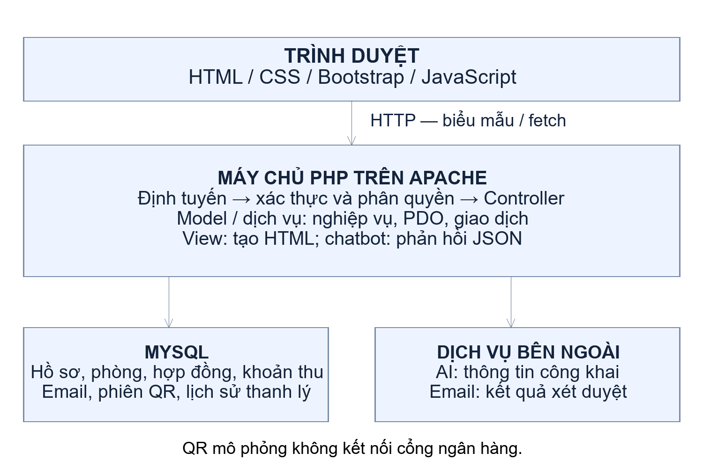
Hình 1.1. Kiến trúc tổng quan hệ thống Kanto KTX

1.5. Liên hệ cơ sở lý thuyết với thiết kế và kết quả
Các kiến thức của chương được lựa chọn theo nơi áp dụng cụ thể: Web/HTTP/Session phục vụ đăng nhập và phân quyền; HTML/CSS/JavaScript phục vụ giao diện; PHP/PDO và giao dịch phục vụ nghiệp vụ; mô hình dữ liệu quan hệ phục vụ liên kết đăng ký–hóa đơn–hợp đồng; UML/ERD phục vụ đặc tả; AI phục vụ hỏi đáp công khai. Chương 2 trình bày thiết kế của các nội dung này, Chương 3 ghi nhận kết quả cài đặt và kiểm thử. Phụ lục A cung cấp bảng đối chiếu chi tiết, giúp phân biệt nội dung đã được áp dụng với các đề xuất phát triển ở Chương 4.

CHƯƠNG 2: PHƯƠNG TIỆN NGHIÊN CỨU – PHƯƠNG PHÁP NGHIÊN CỨU

2.1. Định hướng và phạm vi nghiên cứu
Lời mở đầu xác định lý do, mục tiêu và phạm vi đề tài; Chương 1 trình bày cơ sở lý thuyết, công nghệ và kiến trúc tổng quan. Trên cơ sở đó, Chương 2 xác định yêu cầu, đặc tả Use Case và trình bày thiết kế quy trình, kiến trúc, dữ liệu và giao diện. Các chức năng đã cài đặt và kết quả kiểm chứng tương ứng được trình bày trong Chương 3. Nguồn nội bộ được đối chiếu tại [8].
Đối tượng nghiên cứu là quá trình quản lý lưu trú sinh viên: tiếp nhận đăng ký, xét duyệt, quản lý sinh viên và hợp đồng, ghi nhận chỉ số điện nước, quản lý hóa đơn, thanh toán, phản ánh sự cố, thông báo, thống kê và hỗ trợ thông tin bằng trợ lý AI. Hệ thống được xây dựng dưới dạng ứng dụng Web, sử dụng PHP và MySQL; các nhóm người dùng truy cập qua trình duyệt với quyền phù hợp.
Phạm vi phân tích dựa trên đặc tả Use Case, sơ đồ, wireframe và mã nguồn hiện hành của nhóm. Dữ liệu KTX là dữ liệu mô phỏng phục vụ phát triển, không phải số liệu khảo sát thực tế. Thiết kế trong chương được đồng bộ với cấu trúc CSDL local và các quy tắc thanh toán, phân bổ điện nước, thanh lý đã cài đặt. Những nội dung chưa có trong sản phẩm được ghi riêng tại mục 2.4.7 và Chương 4.

2.2. Khảo sát bài toán và xác định yêu cầu

2.2.1. Phương pháp thu thập và phân tích yêu cầu
Nhóm sử dụng phương pháp phân tích tài liệu và mô hình hóa theo tình huống nghiệp vụ. Nguồn đầu vào gồm bản thảo Chương 1, bộ đặc tả Use Case và sơ đồ trình tự, thiết kế cơ sở dữ liệu, wireframe, tài liệu đồng bộ nghiệp vụ và mã nguồn hiện tại. Các nguồn được đối chiếu để xác định dữ liệu cần quản lý, quyền thao tác, điều kiện trước và sau của từng chức năng, cũng như các điểm chưa thống nhất giữa tài liệu và triển khai.
Quy trình phân tích gồm xác định tác nhân và mục tiêu, mô tả luồng xử lý cùng ngoại lệ, thiết kế dữ liệu và phân chia trách nhiệm. Khi tài liệu cũ khác với hệ thống hiện hành, nhóm đối chiếu mã nguồn và CSDL để hiệu chỉnh bản báo cáo. Bảng tại Phụ lục A liên kết từng Use Case với phần kết quả ở Chương 3.
Nhóm sử dụng phân tích tài liệu và tình huống nghiệp vụ trong phạm vi đồ án. Chưa có dữ liệu khảo sát định lượng hoặc biên bản phỏng vấn người dùng thực tế để đưa ra kết luận về mức cải thiện thời gian làm việc hay mức hài lòng.

2.2.2. Mô hình tổ chức và các đối tượng tham gia
Bảng 2.1. Tác nhân của hệ thống
Tác nhân | Vai trò và nhu cầu sử dụng
Khách vãng lai | Xem thông tin phòng, xem hướng dẫn, đăng ký lưu trú và sử dụng trợ lý AI trong phạm vi thông tin chung.
Sinh viên | Đăng nhập, xem thông tin lưu trú và thông báo, gửi phản ánh sự cố, sử dụng trợ lý AI và thực hiện thanh toán hóa đơn bằng quy trình QR mô phỏng.
Nhân viên quản lý KTX | Xét duyệt đăng ký; tra cứu, cập nhật sinh viên; quản lý hợp đồng; ghi chỉ số điện nước; xử lý phản ánh sự cố.
Nhân viên kế toán | Tra cứu hóa đơn và xác nhận thanh toán trực tiếp/thủ công.
Quản lý KTX | Xem thống kê và báo cáo phục vụ theo dõi hoạt động.
Bộ định thời (Timer) | Kích hoạt các tác vụ lập hóa đơn định kỳ; không phải tài khoản người dùng.

2.2.3. Các nhóm yêu cầu chức năng
Bảng 2.2. Yêu cầu chức năng
Nhóm yêu cầu | Nội dung | Use Case liên quan
Truy cập và thông tin công khai | Đăng nhập, xem phòng, xem hướng dẫn, trợ lý AI. | UC01, UC13, UC15, UC16
Tiếp nhận và xét duyệt | Nhập hồ sơ, chọn phòng, gửi đơn, xét duyệt hoặc từ chối. | UC02, UC03
Quản lý lưu trú | Tra cứu/cập nhật sinh viên; tra cứu/thanh lý hợp đồng. | UC04.1, UC04.2, UC05.1, UC05.2
Điện nước và hóa đơn | Ghi chỉ số; tra cứu hóa đơn; xác nhận thanh toán; lập hóa đơn định kỳ. | UC06, UC07.1, UC07.2, UC10.1, UC10.2
Hỗ trợ sinh viên | Gửi/xử lý phản ánh; xem thông tin lưu trú; xem thông báo. | UC08, UC09, UC11, UC12
Thanh toán trực tuyến mô phỏng | Sinh viên thanh toán hóa đơn bằng QR mô phỏng; hóa đơn đầu tiên có thể kích hoạt việc tạo hợp đồng. | UC17
Điều hành | Xem số liệu tổng hợp về lưu trú, hóa đơn và phản ánh. | UC14

2.2.4. Yêu cầu phi chức năng
Bảng 2.3. Yêu cầu phi chức năng
Yêu cầu | Hướng thiết kế và tiêu chí xem xét
Bảo mật | Mật khẩu được băm; xác thực và phân quyền ở máy chủ; truy vấn nhận dữ liệu người dùng sử dụng prepared statement; dữ liệu hiển thị được escape.
Riêng tư | Chức năng công khai chỉ cung cấp thông tin tổng hợp. Sinh viên chỉ đọc dữ liệu gắn với tài khoản/phiên của bản thân.
Nhất quán | Thao tác ghi nhiều bảng sử dụng transaction; đọc lại trạng thái trước khi cập nhật; chống trùng và chống vượt sức chứa.
Dễ sử dụng | Biểu mẫu có nhãn và thông báo lỗi rõ; quy trình đăng ký theo bước; giao diện Responsive.
Khả năng bảo trì | Tách trách nhiệm xử lý; dùng chung cấu hình và công thức tính chỗ khả dụng; tránh nhân bản logic nghiệp vụ giữa các module.
Khả năng triển khai | Cấu hình môi trường tách khỏi mã nguồn; đường dẫn phù hợp local và môi trường triển khai; schema phải đồng bộ.
Hiệu quả truy vấn | Dùng khóa, chỉ mục và truy vấn tổng hợp phù hợp; chỉ lấy dữ liệu cần thiết; thời gian đáp ứng được đánh giá ở giai đoạn kiểm thử.

2.3. Phân tích Use Case

2.3.1. Danh mục Use Case
Các Use Case quản lý có nhiều mục tiêu được tách thành Use Case con để đặc tả riêng.
Bảng 2.4. Danh mục Use Case
Mã | Tên Use Case | Tác nhân chính | Kết quả nghiệp vụ
UC01 | Đăng nhập | Sinh viên, NVQL, KT, QL | Xác thực và thiết lập phiên theo vai trò.
UC02 | Đăng ký lưu trú | Khách vãng lai; NVQL hỗ trợ | Tạo đơn Chờ duyệt và giữ một chỗ.
UC03 | Xét duyệt đăng ký | NVQL | Duyệt tạo tài khoản, sinh viên chờ thanh toán và hóa đơn ban đầu; hoặc từ chối.
UC04.1 | Tra cứu sinh viên | NVQL | Tìm và xem thông tin sinh viên.
UC04.2 | Cập nhật sinh viên | NVQL | Cập nhật các thuộc tính được phép.
UC05.1 | Tra cứu hợp đồng | NVQL | Tìm và xem chi tiết hợp đồng.
UC05.2 | Thanh lý hợp đồng | NVQL | Kết thúc hợp đồng theo điều kiện tài chính và trạng thái.
UC06 | Ghi nhận chỉ số điện nước | NVQL | Lưu chỉ số điện, nước theo phòng và kỳ.
UC07.1 | Tra cứu hóa đơn | KT | Tìm và xem hóa đơn theo tiêu chí.
UC07.2 | Xác nhận thanh toán | KT | Xác nhận khoản thanh toán trực tiếp/thủ công.
UC08 | Gửi phản ánh sự cố | Sinh viên | Tạo phản ánh Chờ xử lý cho phòng đang lưu trú.
UC09 | Xử lý phản ánh sự cố | NVQL | Ghi người xử lý, chi phí và kết quả xử lý.
UC10.1 | Lập hóa đơn tiền phòng | Timer | Tạo hóa đơn kỳ kế tiếp và thông báo.
UC10.2 | Lập hóa đơn điện nước | Timer | Tạo hóa đơn tháng trước từ chỉ số và đơn giá.
UC11 | Xem thông tin lưu trú | Sinh viên | Xem hồ sơ, hợp đồng và phòng của bản thân.
UC12 | Xem thông báo | Sinh viên | Xem danh sách và nội dung thông báo của bản thân.
UC13 | Sử dụng trợ lý AI | Khách vãng lai, Sinh viên | Hỏi đáp và hướng dẫn thông tin chung; không truy xuất dữ liệu cá nhân.
UC14 | Xem thống kê và báo cáo | QL | Xem số liệu tổng hợp theo loại và khoảng thời gian.
UC15 | Xem thông tin phòng | Khách vãng lai | Xem phòng theo khu, tòa, tầng và số chỗ khả dụng.
UC16 | Xem hướng dẫn | Khách vãng lai | Xem hướng dẫn đăng ký và sử dụng chức năng cơ bản.
UC17 | Thanh toán hóa đơn | Sinh viên | Thanh toán bằng QR mô phỏng; cập nhật hóa đơn và tạo hợp đồng khi là hóa đơn ban đầu.

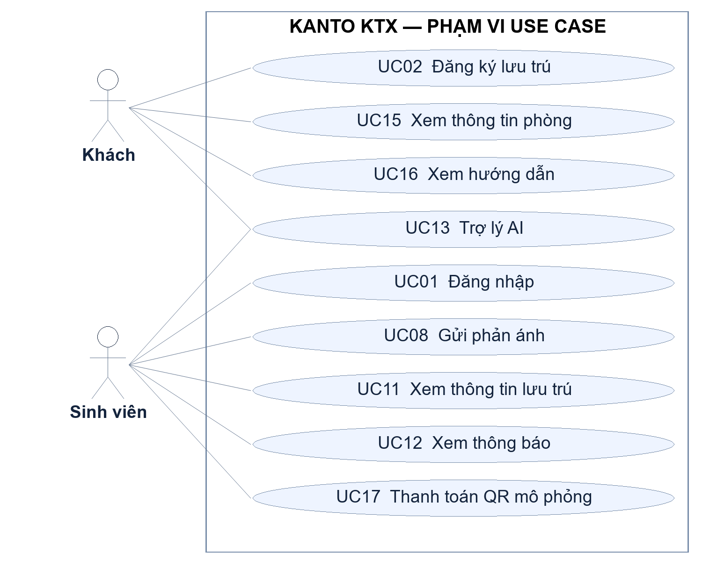
Hình 2.1. Use Case của khách và sinh viên
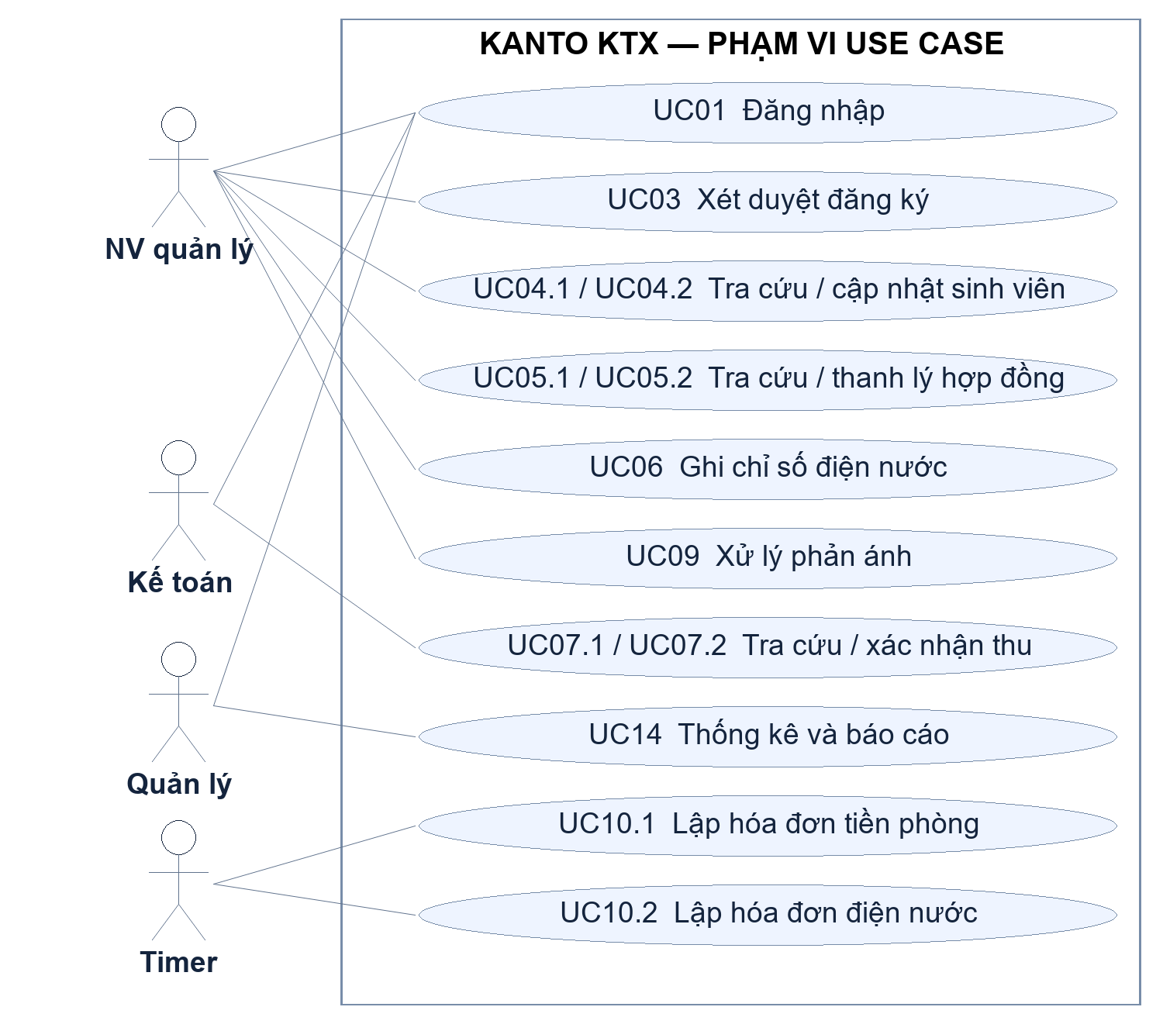
Hình 2.2. Use Case của nhân viên và tác vụ định kỳ

2.3.2. UC01 - Đăng nhập
Bảng 2.5. Đặc tả UC01
Mã Use Case | UC01
Tên Use Case | Đăng nhập
Tác nhân chính | Sinh viên, Nhân viên quản lý KTX, Nhân viên kế toán, Quản lý KTX
Mục đích | Xác thực danh tính người dùng và cấp quyền truy cập phù hợp với vai trò.
Tiền điều kiện | • Người dùng đã được cấp tài khoản trong hệ thống.
Hậu điều kiện | • Tạo phiên làm việc hợp lệ và điều hướng tới khu vực phù hợp vai trò.

Luồng sự kiện chính:
Bảng 2.6. Luồng chính UC01
Bước | Tác nhân thực hiện hành động | Hệ thống phản hồi
1 | Người dùng chọn “Đăng nhập”.
2 |  | Hệ thống hiển thị biểu mẫu tên đăng nhập và mật khẩu.
3 | Người dùng nhập thông tin và nhấn “Đăng nhập”.
4 |  | Hệ thống kiểm tra dữ liệu, truy vấn tài khoản, kiểm tra mật khẩu băm và trạng thái tài khoản.Nếu hợp lệ, hệ thống khởi tạo Session và chuyển người dùng tới giao diện đúng vai trò.

Các luồng khác:
E1. Thiếu tên đăng nhập hoặc mật khẩu: hệ thống báo lỗi và không tạo phiên.
E2. Tên đăng nhập hoặc mật khẩu không đúng: hệ thống thông báo không chính xác.
E3. Tài khoản ở trạng thái “Khóa”: từ chối đăng nhập.
E4. Người dùng đã đăng nhập nhưng truy cập chức năng sai vai trò: máy chủ từ chối quyền truy cập.

2.3.3. UC02 - Đăng ký lưu trú
Bảng 2.7. Đặc tả UC02
Mã Use Case | UC02
Tên Use Case | Đăng ký lưu trú
Tác nhân chính | Khách vãng lai; Nhân viên quản lý KTX khi hỗ trợ đăng ký trực tiếp
Mục đích | Tiếp nhận hồ sơ đăng ký, cho người đăng ký chọn phòng phù hợp và tạo đơn chờ xét duyệt.
Tiền điều kiện | • Người đăng ký chưa có đơn ở trạng thái “Chờ duyệt”.  • MSSV và CCCD chưa tồn tại trong hồ sơ SinhVien hiện hành.
Hậu điều kiện | • Tạo DonDangKy ở trạng thái “Chờ duyệt”, ghi phòng và thời gian gửi.  • Bản ghi đơn được tính là một chỗ đang giữ; chưa tạo tài khoản hoặc hợp đồng.

Luồng sự kiện chính:
Bảng 2.8. Luồng chính UC02
Bước | Tác nhân thực hiện hành động | Hệ thống phản hồi
1 | Người dùng chọn “Đăng ký lưu trú”.
2 |  | Hệ thống hiển thị bước nhập thông tin cá nhân, học tập, diện ưu tiên và minh chứng nếu có.
3 | Người dùng nhập thông tin và xác nhận bước 1.
4 |  | Máy chủ kiểm tra dữ liệu, kiểm tra MSSV/CCCD và đơn Chờ duyệt; lấy các phòng đúng giới tính còn chỗ khả dụng.
5 | Người dùng chọn phòng.
6 |  | Hệ thống hiển thị bước xem lại hồ sơ và phòng đã chọn.
7 | Người dùng nhấn “Gửi đăng ký”.
8 |  | Máy chủ đọc lại phòng trong cơ chế transaction/khóa, kiểm tra chỗ khả dụng và dữ liệu lần cuối.
9 |  | Nếu hợp lệ, hệ thống tạo đơn Chờ duyệt; chính bản ghi này là căn cứ giữ một chỗ, không giảm Phong.SucChua; sau commit hiển thị thông báo thành công.

Các luồng khác:
E1. Dữ liệu thiếu hoặc sai định dạng: hiển thị lỗi tại trường tương ứng.
E2. Nếu có tải minh chứng nhưng sai PNG/JPG hoặc vượt 5MB: từ chối tệp.
E3. MSSV đã có đơn Chờ duyệt: không tạo đơn mới.
E4. MSSV hoặc CCCD đã tồn tại trong SinhVien: không tạo hồ sơ đăng ký mới; yêu cầu liên hệ quản lý KTX.
E5. Phòng vừa hết chỗ tại thời điểm gửi: rollback, không tạo đơn và yêu cầu chọn phòng khác.

2.3.4. UC03 - Xét duyệt đăng ký
Bảng 2.9. Đặc tả UC03
Mã Use Case | UC03
Tên Use Case | Xét duyệt đăng ký
Tác nhân chính | Nhân viên quản lý KTX
Mục đích | Cho phép nhân viên xem hồ sơ chờ duyệt theo thứ tự ưu tiên và quyết định duyệt hoặc từ chối.
Tiền điều kiện | • Nhân viên đã đăng nhập đúng vai trò.  • Trong hệ thống có đơn ở trạng thái “Chờ duyệt”.
Hậu điều kiện | • Nếu duyệt: tạo tài khoản, tạo SinhVien ở trạng thái “Chờ thanh toán”, tạo hóa đơn tiền phòng ban đầu “Chưa thu”, DonDangKy chuyển “Đã duyệt” và gắn MaHoaDon; chưa tạo hợp đồng.  • Nếu từ chối: DonDangKy chuyển “Từ chối”, lưu lý do và không còn được tính là chỗ đang giữ.

Luồng sự kiện chính:
Bảng 2.10. Luồng chính UC03
Bước | Tác nhân thực hiện hành động | Hệ thống phản hồi
1 | Nhân viên mở chức năng xét duyệt.
2 |  | Hệ thống hiển thị đơn Chờ duyệt theo MucUuTien giảm dần, sau đó ThoiGianGui và mã đơn tăng dần.
3 | Nhân viên chọn một đơn để xem.
4 |  | Hệ thống hiển thị thông tin cá nhân, học tập, diện ưu tiên, minh chứng, phòng đã chọn và thời gian gửi. Nếu không có tệp hoặc tệp không còn khả dụng, hiển thị trạng thái tương ứng.
5 | Nhân viên chọn “Duyệt hồ sơ”.
6 |  | Hệ thống yêu cầu xác nhận quyết định.
7 | Nhân viên xác nhận.
8 |  | Hệ thống lấy khóa, mở transaction, đọc lại đơn/phòng; kiểm tra đơn vẫn Chờ duyệt, giới tính, sức chứa, trùng hồ sơ/tài khoản, học kỳ kế tiếp và đơn giá tiền phòng.
9 |  | Hệ thống tạo tài khoản với mật khẩu băm; tạo SinhVien Chờ thanh toán; tạo hoadon và hoadontienphong Chưa thu; cập nhật DonDangKy Đã duyệt và MaHoaDon, giữ MaHopDong = NULL.
10 |  | Hệ thống commit, giải phóng khóa và thông báo duyệt thành công. Chỗ đã giữ tiếp tục được duy trì cho đến khi có hợp đồng hoặc có quy tắc giải phóng khác.

Các luồng khác:
A1. Nhân viên chọn “Từ chối”: hệ thống yêu cầu lý do; nếu hợp lệ, cập nhật đơn Từ chối và giải phóng chỗ đang giữ.
A2. Nhân viên hủy hộp thoại xác nhận: không ghi dữ liệu.
E1. Đơn đã được xử lý bởi yêu cầu khác: dừng thao tác và tải lại trạng thái.
E2. Phòng không còn đủ chỗ hoặc dữ liệu giới tính không phù hợp: không duyệt.
E3. Phát hiện MSSV/CCCD/tài khoản trùng: không tạo dữ liệu mới.
E4. Không tìm thấy học kỳ hoặc đơn giá tiền phòng hợp lệ: rollback và thông báo.
E5. Lỗi ghi dữ liệu nghiệp vụ: rollback toàn bộ. Email được gửi sau khi quyết định đã lưu; lỗi giao nhận thư được ghi riêng và có thể thử gửi lại, không đảo ngược quyết định xét duyệt đã commit.
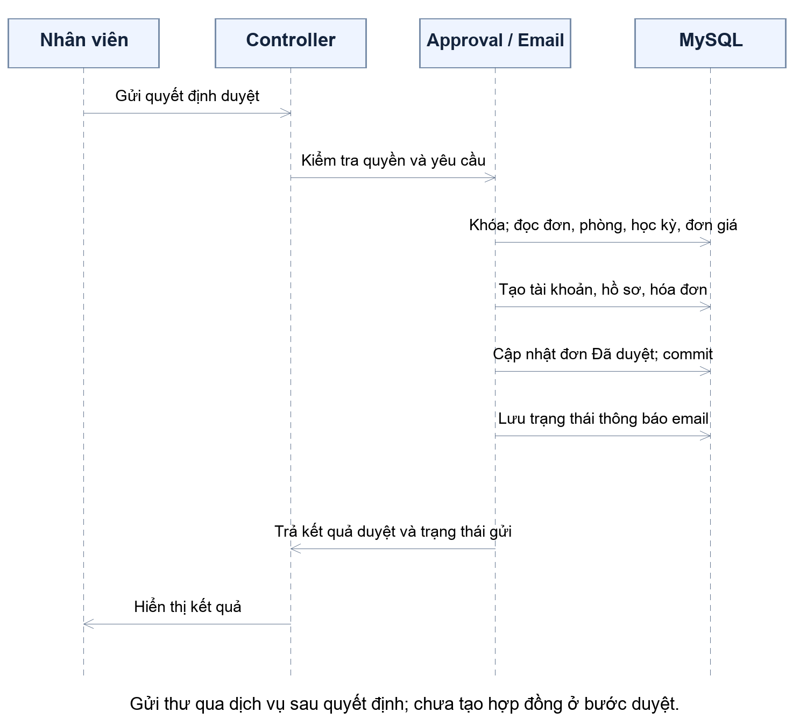
Hình 2.3. Trình tự xử lý quyết định duyệt hồ sơ - luồng thành công

2.3.5. UC04.1 - Tra cứu sinh viên
Bảng 2.11. Đặc tả UC04.1
Mã Use Case | UC04.1
Tên Use Case | Tra cứu sinh viên
Tác nhân chính | Nhân viên quản lý KTX
Mục đích | Cho phép nhân viên tìm kiếm và xem thông tin sinh viên theo nhiều tiêu chí.
Tiền điều kiện | • Nhân viên đã đăng nhập.  • Hệ thống đã có dữ liệu sinh viên.
Hậu điều kiện | • Hiển thị danh sách và thông tin chi tiết phù hợp tiêu chí; không làm thay đổi dữ liệu.

Luồng sự kiện chính:
Bảng 2.12. Luồng chính UC04.1
Bước | Tác nhân thực hiện hành động | Hệ thống phản hồi
1 | Nhân viên chọn “Quản lý sinh viên” → “Tra cứu sinh viên”.
2 |  | Hệ thống hiển thị ô MSSV, họ tên, số phòng, lớp và bộ lọc trạng thái.
3 | Nhân viên nhập tiêu chí và nhấn “Tra cứu”.
4 |  | Hệ thống kiểm tra dữ liệu, truy vấn SinhVien kết hợp thông tin hợp đồng/phòng khi cần và hiển thị kết quả.
5 | Nhân viên chọn một sinh viên.
6 |  | Hệ thống hiển thị thông tin chi tiết.

Các luồng khác:
A1. Không nhập tiêu chí và chọn “Tất cả”: hiển thị toàn bộ sinh viên theo phạm vi quyền.
E1. Không có kết quả: hiển thị “Không tìm thấy sinh viên”.
E2. Tiêu chí sai định dạng: hiển thị lỗi và yêu cầu nhập lại.

2.3.6. UC04.2 - Cập nhật sinh viên
Bảng 2.13. Đặc tả UC04.2
Mã Use Case | UC04.2
Tên Use Case | Cập nhật sinh viên
Tác nhân chính | Nhân viên quản lý KTX
Mục đích | Cho phép nhân viên điều chỉnh các thông tin cá nhân được phép cập nhật.
Tiền điều kiện | • Nhân viên đã đăng nhập và đã chọn sinh viên từ UC04.1.  • Sinh viên mục tiêu còn tồn tại.
Hậu điều kiện | • Lưu thông tin mới hợp lệ; các trường không cho phép sửa giữ nguyên.

Luồng sự kiện chính:
Bảng 2.14. Luồng chính UC04.2
Bước | Tác nhân thực hiện hành động | Hệ thống phản hồi
1 | Nhân viên chọn “Cập nhật thông tin”.
2 |  | Hệ thống hiển thị dữ liệu hiện tại.
3 | Nhân viên sửa thông tin và nhấn “Lưu thay đổi”.
4 |  | Hệ thống kiểm tra định dạng và so sánh với dữ liệu cũ.
5 |  | Nếu dữ liệu hợp lệ và có thay đổi, hệ thống yêu cầu xác nhận.
6 | Nhân viên chọn “Có”.
7 |  | Hệ thống cập nhật các trường được phép và hiển thị thông tin mới.

Các luồng khác:
A1. Nhân viên hủy trước hoặc tại hộp thoại xác nhận: không cập nhật.
E1. Dữ liệu không hợp lệ hoặc thiếu: hiển thị lỗi.
E2. Không có thay đổi thực tế: không thực hiện UPDATE và thông báo.

2.3.7. UC05.1 - Tra cứu hợp đồng
Bảng 2.15. Đặc tả UC05.1
Mã Use Case | UC05.1
Tên Use Case | Tra cứu hợp đồng
Tác nhân chính | Nhân viên quản lý KTX
Mục đích | Tìm kiếm, xem chi tiết và kiểm tra trạng thái hợp đồng lưu trú.
Tiền điều kiện | • Nhân viên đã đăng nhập.  • Hệ thống đã có dữ liệu hợp đồng.
Hậu điều kiện | • Hiển thị hợp đồng khớp tiêu chí; không thay đổi dữ liệu.

Luồng sự kiện chính:
Bảng 2.16. Luồng chính UC05.1
Bước | Tác nhân thực hiện hành động | Hệ thống phản hồi
1 | Nhân viên chọn “Quản lý hợp đồng” → “Tra cứu hợp đồng”.
2 |  | Hệ thống hiển thị ô mã hợp đồng, MSSV, họ tên, số phòng và bộ lọc trạng thái.
3 | Nhân viên nhập tiêu chí và nhấn “Tra cứu”.
4 |  | Hệ thống kiểm tra dữ liệu, truy vấn các hợp đồng phù hợp và hiển thị danh sách.
5 | Nhân viên chọn một hợp đồng.
6 |  | Hệ thống hiển thị chi tiết hợp đồng.

Các luồng khác:
A1. Không nhập tiêu chí và chọn “Tất cả”: hiển thị toàn bộ hợp đồng.
E1. Không có kết quả: hiển thị thông báo.
E2. Dữ liệu tra cứu sai định dạng: yêu cầu nhập lại.

2.3.8. UC05.2 - Thanh lý hợp đồng
Bảng 2.17. Đặc tả UC05.2
Mã Use Case | UC05.2
Tên Use Case | Thanh lý hợp đồng
Tác nhân chính | Nhân viên quản lý KTX
Mục đích | Kết thúc hợp đồng lưu trú thủ công khi sinh viên dọn đi và đáp ứng điều kiện tài chính.
Tiền điều kiện | • Nhân viên đã đăng nhập và chọn hợp đồng cần thanh lý.  • Theo đặc tả hiện hành, hợp đồng mục tiêu ở trạng thái “Còn hạn”.
Hậu điều kiện | • Hợp đồng chuyển Đã thanh lý; lưu ngày và tiền hoàn phòng dự kiến trong thanhlyhopdong.  • Giữ ngày kết thúc gốc; chỉ chuyển sinh viên Đã rời đi khi không còn hợp đồng Còn hạn khác.  • Chỗ của hợp đồng không còn tính vào số đang ở.

Luồng sự kiện chính:
Bảng 2.18. Luồng chính UC05.2
Bước | Tác nhân thực hiện hành động | Hệ thống phản hồi
1 | Nhân viên chọn “Thanh lý hợp đồng”.
2 |  | Hệ thống đọc hợp đồng và kiểm tra hóa đơn tiền phòng, phần điện nước Chưa thu của đúng sinh viên.
3 |  | Nếu đủ điều kiện, hệ thống hiển thị hộp thoại xác nhận.
4 | Nhân viên xác nhận.
5 |  | Trong transaction: kiểm tra lại công nợ, ghi lịch sử thanh lý và tiền phòng chưa sử dụng dự kiến hoàn, đổi trạng thái hợp đồng; chỉ đổi sinh viên Đã rời đi nếu không còn hợp đồng Còn hạn khác; commit.

Các luồng khác:
E1. Sinh viên còn hóa đơn tiền phòng hoặc phần điện nước Chưa thu: không thanh lý. Công nợ của thành viên khác trong phòng không thay thế phần phải thu của sinh viên đang được xét.
E2. Hợp đồng đã thanh lý hoặc trạng thái không cho phép: không thực hiện lặp.
A1. Nhân viên hủy xác nhận: không thay đổi dữ liệu.

2.3.9. UC06 - Ghi nhận chỉ số điện nước
Bảng 2.19. Đặc tả UC06
Mã Use Case | UC06
Tên Use Case | Ghi nhận chỉ số điện nước
Tác nhân chính | Nhân viên quản lý KTX
Mục đích | Ghi chỉ số điện và nước của phòng theo tháng làm cơ sở lập hóa đơn.
Tiền điều kiện | • Nhân viên đã đăng nhập.  • Phòng có dữ liệu và đang có ít nhất một sinh viên lưu trú.
Hậu điều kiện | • Lưu bản ghi chỉ số mới, thời gian ghi và nhân viên thực hiện.

Luồng sự kiện chính:
Bảng 2.20. Luồng chính UC06
Bước | Tác nhân thực hiện hành động | Hệ thống phản hồi
1 | Nhân viên chọn chức năng ghi chỉ số.
2 |  | Hệ thống hiển thị các phòng đang có sinh viên lưu trú.
3 | Nhân viên chọn phòng.
4 |  | Hệ thống hiển thị chỉ số gần nhất để đối chiếu.
5 | Nhân viên nhập chỉ số mới và nhấn “Lưu”.
6 |  | Hệ thống kiểm tra số nguyên không âm, không nhỏ hơn chỉ số trước và không trùng phòng/tháng/năm.
7 |  | Nếu hợp lệ, hệ thống ghi ChiSoDienNuoc và thông báo thành công.

Các luồng khác:
E1. Chỉ số mới nhỏ hơn chỉ số cũ: từ chối.
E2. Thiếu hoặc sai định dạng: yêu cầu nhập lại.
E3. Phòng đã có bản ghi trong kỳ: không tạo trùng.

2.3.10. UC07.1 - Tra cứu hóa đơn
Bảng 2.21. Đặc tả UC07.1
Mã Use Case | UC07.1
Tên Use Case | Tra cứu hóa đơn
Tác nhân chính | Nhân viên kế toán
Mục đích | Tìm kiếm và xem chi tiết hóa đơn theo MSSV, phòng, loại, tháng/năm và trạng thái.
Tiền điều kiện | • Nhân viên kế toán đã đăng nhập.  • Hệ thống có dữ liệu hóa đơn.
Hậu điều kiện | • Hiển thị danh sách và chi tiết phù hợp; không thay đổi dữ liệu.

Luồng sự kiện chính:
Bảng 2.22. Luồng chính UC07.1
Bước | Tác nhân thực hiện hành động | Hệ thống phản hồi
1 | Nhân viên chọn “Quản lý hóa đơn” → “Tra cứu hóa đơn”.
2 |  | Hệ thống hiển thị các ô và bộ lọc.
3 | Nhân viên nhập tiêu chí và nhấn “Tra cứu”.
4 |  | Hệ thống kiểm tra dữ liệu và truy vấn danh sách hóa đơn.
5 | Nhân viên chọn một hóa đơn.
6 |  | Hệ thống hiển thị chi tiết hóa đơn.

Các luồng khác:
A1. Không nhập tiêu chí, giữ bộ lọc mặc định: hiển thị danh sách phù hợp mặc định.
E1. Không có kết quả: hiển thị thông báo.
E2. Tiêu chí sai định dạng: yêu cầu nhập lại.

2.3.11. UC07.2 - Xác nhận thanh toán
Bảng 2.23. Đặc tả UC07.2
Mã Use Case | UC07.2
Tên Use Case | Xác nhận thanh toán
Tác nhân chính | Nhân viên kế toán
Mục đích | Xác nhận việc thanh toán trực tiếp/thủ công đối với hóa đơn Chưa thu.
Tiền điều kiện | • Nhân viên kế toán đã đăng nhập.  • Hóa đơn mục tiêu tồn tại và thuộc trạng thái “Chưa thu”.
Hậu điều kiện | • Tiền phòng: hóa đơn chuyển Đã thu và ghi thời điểm thanh toán.  • Điện nước: ghi nhận đúng phần của sinh viên; hóa đơn chung chỉ Đã thu khi không còn phần Chưa thu.  • Khoản tiền phòng ban đầu hợp lệ tạo hợp đồng theo học kỳ, gắn với đơn đăng ký và chuyển sinh viên Đang ở trong cùng transaction.

Luồng sự kiện chính:
Bảng 2.24. Luồng chính UC07.2
Bước | Tác nhân thực hiện hành động | Hệ thống phản hồi
1 | Nhân viên chọn hóa đơn từ kết quả UC07.1 và nhấn “Xác nhận thanh toán”.
2 |  | Hệ thống đọc lại hóa đơn, kiểm tra trạng thái và hiển thị xác nhận.
3 | Nhân viên chọn “Có”.
4 |  | Mở transaction, khóa và đọc lại khoản thu. Với điện nước, xác nhận phần của đúng sinh viên; với tiền phòng, xác nhận hóa đơn tương ứng.
5 |  | Nếu hóa đơn là hóa đơn ban đầu gắn với DonDangKy Đã duyệt, MaHopDong còn NULL và dữ liệu hợp đồng đã đủ, hệ thống tạo HopDong, gắn MaHopDong vào đơn và cập nhật SinhVien = “Đang ở”.
6 |  | Hoàn tất các cập nhật và commit. Hóa đơn điện nước chung chỉ chuyển Đã thu khi mọi phần phải thu đã hoàn tất; giao diện phản hồi kết quả.

Các luồng khác:
E1. Chưa chọn hóa đơn: yêu cầu chọn.
E2. Hóa đơn đã Đã thu: không xác nhận lặp.
A1. Nhân viên hủy: không thay đổi dữ liệu.
E3. Bất kỳ bước tạo hợp đồng hoặc cập nhật liên quan lỗi: rollback toàn bộ, không để hóa đơn Đã thu nhưng hợp đồng chưa hình thành.
Bảng 2.25. Luồng chính UC07.2
Ngày bắt đầu/kết thúc hợp đồng và quy tắc xác định thời hạn hợp đồng cần được chốt trước khi triển khai luồng tạo hợp đồng.

2.3.12. UC08 - Gửi phản ánh sự cố
Bảng 2.26. Đặc tả UC08
Mã Use Case | UC08
Tên Use Case | Gửi phản ánh sự cố
Tác nhân chính | Sinh viên
Mục đích | Cho phép sinh viên phản ánh sự cố liên quan phòng đang lưu trú.
Tiền điều kiện | • Sinh viên đã đăng nhập.  • Sinh viên có hợp đồng lưu trú ở trạng thái “Còn hạn”.
Hậu điều kiện | • Tạo PhanAnhSuCo ở trạng thái “Chờ xử lý”, ghi thời gian gửi và phòng theo dữ liệu lưu trú.

Luồng sự kiện chính:
Bảng 2.27. Luồng chính UC08
Bước | Tác nhân thực hiện hành động | Hệ thống phản hồi
1 | Sinh viên chọn “Gửi phản ánh sự cố”.
2 |  | Máy chủ xác định danh tính từ phiên và lấy phòng từ hợp đồng hiện hành; hiển thị biểu mẫu.
3 | Sinh viên chọn loại sự cố, nhập mô tả và gửi.
4 |  | Máy chủ đọc lại hợp đồng/phòng, kiểm tra dữ liệu.
5 |  | Nếu hợp lệ, hệ thống tạo phản ánh Chờ xử lý và thông báo thành công.

Các luồng khác:
E1. Chưa chọn loại sự cố: không tạo phản ánh.
E2. Mô tả trống/không hợp lệ: yêu cầu nhập lại.
E3. Không còn hợp đồng Còn hạn hoặc hợp đồng thay đổi trong lúc nhập form: từ chối và không dùng mã phòng do phía client gửi làm căn cứ.

2.3.13. UC09 - Xử lý phản ánh sự cố
Bảng 2.28. Đặc tả UC09
Mã Use Case | UC09
Tên Use Case | Xử lý phản ánh sự cố
Tác nhân chính | Nhân viên quản lý KTX
Mục đích | Xem phản ánh Chờ xử lý, ghi chi phí và kết quả xử lý.
Tiền điều kiện | • Nhân viên đã đăng nhập.  • Có phản ánh ở trạng thái “Chờ xử lý”.
Hậu điều kiện | • Ghi MaNhanVienXuLy, ChiPhiSuaChua và chuyển phản ánh “Đã xử lý”.

Luồng sự kiện chính:
Bảng 2.29. Luồng chính UC09
Bước | Tác nhân thực hiện hành động | Hệ thống phản hồi
1 | Nhân viên mở chức năng xử lý phản ánh.
2 |  | Hệ thống hiển thị phản ánh Chờ xử lý theo thời gian gửi từ sớm đến muộn.
3 | Nhân viên xem chi tiết.
4 |  | Hệ thống hiển thị phòng, loại sự cố, mô tả, thời gian và ô nhập chi phí.
5 | Nhân viên nhập chi phí và xác nhận.
6 |  | Máy chủ lấy nhân viên từ phiên, đọc lại phản ánh và kiểm tra vẫn Chờ xử lý.
7 |  | Nếu hợp lệ, hệ thống ghi người xử lý, chi phí (cho phép 0) và trạng thái Đã xử lý.

Các luồng khác:
E1. Chi phí không phải số hoặc < 0: từ chối.
E2. Bỏ trống chi phí: yêu cầu nhập; có thể nhập 0 nếu không phát sinh.
E3. Phản ánh đã được xử lý bởi yêu cầu khác: không cập nhật lặp.

2.3.14. UC10.1 - Lập hóa đơn tiền phòng
Bảng 2.30. Đặc tả UC10.1
Mã Use Case | UC10.1
Tên Use Case | Lập hóa đơn tiền phòng
Tác nhân chính | Timer (Hệ thống)
Mục đích | Tự động lập hóa đơn tiền phòng cho kỳ kế tiếp và tạo thông báo cho sinh viên đủ điều kiện.
Tiền điều kiện | • Đạt mốc 10 ngày trước ngày kết thúc học kỳ hiện tại.  • Có học kỳ hiện tại, học kỳ kế tiếp và đơn giá tiền phòng có hiệu lực.
Hậu điều kiện | • Tạo hoadon loại “Tiền phòng” và hoadontienphong ở trạng thái “Chưa thu” cho từng sinh viên đủ điều kiện.  • Không tạo trùng MSSV + MaHocKy, bao gồm hóa đơn ban đầu đã được UC03 tạo.  • Tạo thông báo cho sinh viên.

Luồng sự kiện chính:
Bảng 2.31. Luồng chính UC10.1
Bước | Tác nhân thực hiện hành động | Hệ thống phản hồi
1 | Timer kích hoạt tác vụ.
2 |  | Hệ thống xác định học kỳ kế tiếp, đơn giá và danh sách sinh viên có hợp đồng đủ điều kiện.
3 |  | Với từng sinh viên, hệ thống kiểm tra hóa đơn cùng học kỳ; nếu chưa có, tính tổng tiền kỳ theo đơn giá tháng và phần tháng lẻ.
4 |  | Trong transaction, hệ thống tạo hoadon, hoadontienphong và thongbao; commit khi đầy đủ.
5 |  | Tiếp tục xử lý các sinh viên còn lại.

Các luồng khác:
A1. Không có sinh viên đủ điều kiện: kết thúc không tạo hóa đơn.
A2. Hóa đơn cùng sinh viên/học kỳ đã tồn tại: bỏ qua sinh viên đó.
E1. Không có đơn giá hoặc dữ liệu học kỳ hợp lệ: không lập hóa đơn.
E2. Lỗi ghi: rollback giao dịch của đối tượng đang xử lý.

2.3.15. UC10.2 - Lập hóa đơn điện nước
Bảng 2.32. Đặc tả UC10.2
Mã Use Case | UC10.2
Tên Use Case | Lập hóa đơn điện nước
Tác nhân chính | Timer (Hệ thống)
Mục đích | Tính lượng điện nước tiêu thụ của tháng vừa qua, lập hóa đơn theo phòng và thông báo cho sinh viên liên quan.
Tiền điều kiện | • Ngày hiện tại là ngày đầu tháng mới.  • Có dữ liệu chỉ số của tháng cần tính và mốc trước đó; có đơn giá điện, nước phù hợp.
Hậu điều kiện | • Tạo hóa đơn điện nước và các phần phải thu trong hoadondiennuocsinhvien, trạng thái Chưa thu.  • Không trùng phòng/tháng/năm.  • Tạo thông báo cho sinh viên được phân bổ.

Luồng sự kiện chính:
Bảng 2.33. Luồng chính UC10.2
Bước | Tác nhân thực hiện hành động | Hệ thống phản hồi
1 | Timer kích hoạt ngày đầu tháng.
2 |  | Hệ thống xác định tháng/năm vừa kết thúc, kể cả trường hợp chuyển năm khi tháng hiện tại là tháng 1.
3 |  | Hệ thống lấy đơn giá, danh sách phòng và chỉ số cần thiết.
4 |  | Với từng phòng chưa có hóa đơn kỳ đó, hệ thống tính điện/nước tiêu thụ và tiền tương ứng.
5 |  | Trong transaction: tạo hóa đơn điện nước, xác định danh sách sinh viên theo hợp đồng giao với tháng tính, chia số tiền thành phần phải thu, lưu số tiền và trạng thái từng phần, tạo thông báo; commit.

Các luồng khác:
A1. Không có phòng đủ dữ liệu: kết thúc hoặc bỏ qua phòng.
A2. Hóa đơn phòng/tháng/năm đã tồn tại: không tạo trùng.
A3. Thiếu chỉ số mốc: bỏ qua phòng và ghi nhận để xử lý sau theo cơ chế được chốt.
E1. Không có đơn giá hợp lệ hoặc lỗi hệ thống: không ghi dữ liệu dở dang.
Bảng 2.34. Luồng chính UC10.2
Các tình huống phòng mới, thay đồng hồ, sinh viên vào/ra giữa tháng, cách chọn sinh viên liên quan và phân bổ phí vẫn cần quy tắc nghiệp vụ riêng trước khi triển khai đầy đủ.

2.3.16. UC11 - Xem thông tin lưu trú
Bảng 2.35. Đặc tả UC11
Mã Use Case | UC11
Tên Use Case | Xem thông tin lưu trú
Tác nhân chính | Sinh viên
Mục đích | Cho phép sinh viên xem thông tin cá nhân và thông tin lưu trú của chính mình.
Tiền điều kiện | • Sinh viên đã đăng nhập.  • Hồ sơ SinhVien của tài khoản tồn tại.
Hậu điều kiện | • Hiển thị hồ sơ và thông tin hợp đồng/phòng nếu có; không thay đổi dữ liệu.

Luồng sự kiện chính:
Bảng 2.36. Luồng chính UC11
Bước | Tác nhân thực hiện hành động | Hệ thống phản hồi
1 | Sinh viên mở khu vực hồ sơ/thông tin lưu trú.
2 |  | Hệ thống xác định MSSV từ tài khoản/phiên.
3 |  | Hệ thống truy vấn thông tin cá nhân, hợp đồng phù hợp và phòng; hiển thị dữ liệu chỉ đọc.

Các luồng khác:
A1. Không có hợp đồng Còn hạn: vẫn hiển thị hồ sơ cá nhân và thông báo chưa có hợp đồng lưu trú còn hiệu lực.

2.3.17. UC12 - Xem thông báo
Bảng 2.37. Đặc tả UC12
Mã Use Case | UC12
Tên Use Case | Xem thông báo
Tác nhân chính | Sinh viên
Mục đích | Xem danh sách và nội dung thông báo thuộc về sinh viên đang đăng nhập.
Tiền điều kiện | • Sinh viên đã đăng nhập.  • Hồ sơ SinhVien tồn tại.
Hậu điều kiện | • Hiển thị thông báo mới nhất trước; không thay đổi dữ liệu.

Luồng sự kiện chính:
Bảng 2.38. Luồng chính UC12
Bước | Tác nhân thực hiện hành động | Hệ thống phản hồi
1 | Sinh viên chọn biểu tượng chuông.
2 |  | Hệ thống xác định MSSV từ phiên và lấy các thông báo tương ứng, sắp xếp mới nhất trước.
3 | Sinh viên chọn một thông báo.
4 |  | Hệ thống lấy chi tiết theo MaThongBao đồng thời ràng buộc MSSV của phiên và hiển thị nội dung.

Các luồng khác:
A1. Không có thông báo: hiển thị danh sách trống và thông báo phù hợp.
E1. MaThongBao không thuộc sinh viên đang đăng nhập: không trả dữ liệu.
Bảng 2.39. Luồng chính UC12
Schema hiện không có thuộc tính đã đọc/chưa đọc nên bản thiết kế không bổ sung thao tác đánh dấu đã đọc.

2.3.18. UC13 - Sử dụng trợ lý AI
Bảng 2.40. Đặc tả UC13
Mã Use Case | UC13
Tên Use Case | Sử dụng trợ lý AI
Tác nhân chính | Khách vãng lai, Sinh viên
Mục đích | Hỏi đáp thông tin chung về KTX và hướng dẫn sử dụng hệ thống.
Tiền điều kiện | • Người dùng đã truy cập website.  • Chức năng trợ lý AI sẵn sàng theo cấu hình triển khai.
Hậu điều kiện | • Hiển thị câu trả lời/hướng dẫn; không thay đổi dữ liệu nghiệp vụ.

Luồng sự kiện chính:
Bảng 2.41. Luồng chính UC13
Bước | Tác nhân thực hiện hành động | Hệ thống phản hồi
1 | Người dùng mở trợ lý AI.
2 |  | Hệ thống hiển thị cửa sổ trò chuyện.
3 | Người dùng nhập câu hỏi và gửi.
4 |  | Máy chủ kiểm tra nội dung/phạm vi được phép; câu hỏi hợp lệ mới được chuyển tới thành phần xử lý AI.
5 |  | Hệ thống nhận và hiển thị câu trả lời phù hợp phạm vi hỗ trợ.
6 | Người dùng có thể tiếp tục hỏi.
7 |  | Hệ thống lặp lại quy trình xử lý.

Các luồng khác:
E1. Câu hỏi trống: không gửi xử lý.
E2. Câu hỏi ngoài phạm vi: phản hồi rằng trợ lý chỉ hỗ trợ thông tin KTX và hướng dẫn hệ thống.
E3. Dịch vụ mô hình chính lỗi: thử mô hình dự phòng và số lần retry giới hạn, sau đó dùng câu trả lời dự phòng phù hợp. Luồng này không cấp quyền đọc dữ liệu cá nhân hoặc ghi dữ liệu nghiệp vụ cho AI.

2.3.19. UC14 - Xem thống kê và báo cáo
Bảng 2.42. Đặc tả UC14
Mã Use Case | UC14
Tên Use Case | Xem thống kê và báo cáo
Tác nhân chính | Quản lý KTX
Mục đích | Xem số liệu tổng hợp về lưu trú, hóa đơn và phản ánh sự cố.
Tiền điều kiện | • Quản lý KTX đã đăng nhập.
Hậu điều kiện | • Hiển thị kết quả theo loại thống kê và khoảng thời gian; không thay đổi dữ liệu.

Luồng sự kiện chính:
Bảng 2.43. Luồng chính UC14
Bước | Tác nhân thực hiện hành động | Hệ thống phản hồi
1 | Quản lý chọn “Xem thống kê và báo cáo”.
2 |  | Hệ thống hiển thị loại thống kê, ngày bắt đầu và ngày kết thúc.
3 | Quản lý chọn tiêu chí và nhấn “Thống kê”.
4 |  | Hệ thống kiểm tra khoảng thời gian, truy vấn và tổng hợp dữ liệu.
5 |  | Hệ thống hiển thị số liệu tổng hợp và bảng kết quả.

Các luồng khác:
A1. Không chọn khoảng thời gian: xem toàn bộ dữ liệu hiện có.
E1. Ngày kết thúc nhỏ hơn ngày bắt đầu: báo lỗi.
E2. Không có dữ liệu: hiển thị thông báo phù hợp.

2.3.20. UC15 - Xem thông tin phòng
Bảng 2.44. Đặc tả UC15
Mã Use Case | UC15
Tên Use Case | Xem thông tin phòng
Tác nhân chính | Khách vãng lai
Mục đích | Cho phép người dùng xem phòng theo khu Nam/Nữ, tòa, tầng và số chỗ khả dụng.
Tiền điều kiện | • Người dùng đã truy cập website.
Hậu điều kiện | • Hiển thị danh sách phòng và số đang ở, đang giữ, khả dụng; không thay đổi dữ liệu.

Luồng sự kiện chính:
Bảng 2.45. Luồng chính UC15
Bước | Tác nhân thực hiện hành động | Hệ thống phản hồi
1 | Người dùng chọn “Thông tin phòng”.
2 |  | Hệ thống hiển thị bộ lọc khu, tòa và tầng; giá trị tòa/tầng lấy từ CSDL.
3 | Người dùng thay đổi khu/tòa/tầng.
4 |  | Máy chủ kiểm tra bộ lọc; lấy tòa theo khu, tầng theo tòa và truy vấn danh sách phòng.
5 |  | Hệ thống tính số đang ở từ hợp đồng Còn hạn; số đang giữ từ đơn Chờ duyệt và đơn Đã duyệt có MaHopDong NULL; tính khả dụng = SucChua - đang ở - đang giữ.
6 |  | Hệ thống hiển thị cả phòng còn chỗ và phòng đầy; giá trị khả dụng không dương hiển thị 0/Đầy.

Các luồng khác:
E1. Bộ lọc khu/tòa/tầng không hợp lệ: thông báo và không truy vấn sai phạm vi.
A1. Không có phòng phù hợp: hiển thị danh sách trống.
E2. Lỗi CSDL: hiển thị thông báo thân thiện, không lộ chi tiết kỹ thuật.
Bảng 2.46. Luồng chính UC15
UC15 chỉ đọc dữ liệu, không giữ chỗ và không trả về hồ sơ cá nhân của sinh viên trong phòng.

2.3.21. UC16 - Xem hướng dẫn
Bảng 2.47. Đặc tả UC16
Mã Use Case | UC16
Tên Use Case | Xem hướng dẫn
Tác nhân chính | Khách vãng lai
Mục đích | Hỗ trợ người dùng xem hướng dẫn đăng ký lưu trú và sử dụng các chức năng cơ bản.
Tiền điều kiện | • Người dùng đã truy cập website.
Hậu điều kiện | • Nội dung hướng dẫn được hiển thị; không thay đổi dữ liệu.

Luồng sự kiện chính:
Bảng 2.48. Luồng chính UC16
Bước | Tác nhân thực hiện hành động | Hệ thống phản hồi
1 | Người dùng chọn “Hướng dẫn”.
2 |  | Hệ thống hiển thị trang hướng dẫn đăng ký và các bước sử dụng chức năng cơ bản.

2.3.22. UC17 - Thanh toán hóa đơn
Bảng 2.49. Đặc tả UC17
Mã Use Case | UC17
Tên Use Case | Thanh toán hóa đơn
Tác nhân chính | Sinh viên
Mục đích | Cho phép sinh viên thực hiện thanh toán hóa đơn bằng quy trình QR mô phỏng trong phạm vi đồ án.
Tiền điều kiện | • Sinh viên đã đăng nhập.  • Hóa đơn thuộc về sinh viên và đang ở trạng thái “Chưa thu”.
Hậu điều kiện | • Tiền phòng: cập nhật hóa đơn Đã thu; nếu là khoản đầu tiên hợp lệ, tạo và liên kết hợp đồng.  • Điện nước: cập nhật phần phải thu của sinh viên; hóa đơn chung chỉ Đã thu khi mọi phần đã thu.  • Phiên QR được đánh dấu đã dùng trong cùng giao dịch.

Luồng sự kiện chính:
Bảng 2.50. Luồng chính UC17
Bước | Tác nhân thực hiện hành động | Hệ thống phản hồi
1 | Sinh viên mở danh sách hóa đơn và chọn hóa đơn Chưa thu cần thanh toán.
2 |  | Hệ thống kiểm tra quyền sở hữu và hiển thị chi tiết hóa đơn.
3 | Sinh viên chọn “Tạo mã QR”.
4 |  | Máy chủ kiểm tra quyền, phát hành hoặc tái sử dụng phiên hợp lệ; hiển thị mã QR và thời hạn tối đa năm phút.
5 | Sinh viên quét QR.
6 |  | Trang thanh toán mô phỏng hiển thị mã hóa đơn, số tiền, nội dung thanh toán và nút “Xác nhận thanh toán”.
7 | Sinh viên nhấn “Xác nhận thanh toán”.
8 |  | Kiểm tra mã, thời hạn, tài khoản, số tiền, quyền sở hữu và trạng thái khoản phải thu; khóa và xử lý trong transaction.
9 |  | Ghi nhận thu đúng hóa đơn/phần điện nước; đánh dấu phiên đã dùng. Chỉ hóa đơn tiền phòng ban đầu hợp lệ mới tạo và liên kết hợp đồng theo học kỳ.
10 |  | Hệ thống commit và hiển thị thanh toán thành công.

Các luồng khác:
A1. Sinh viên hủy trước khi xác nhận: không thay đổi dữ liệu.
E1. Hóa đơn đã Đã thu: không xử lý lặp.
E2. Hóa đơn không thuộc sinh viên hoặc mã giao dịch không hợp lệ: từ chối truy cập.
E3. Lỗi cập nhật hoặc tạo hợp đồng: rollback toàn bộ và thông báo thất bại.
Bảng 2.51. Luồng chính UC17
Thanh toán QR trong phạm vi đồ án là mô phỏng: hệ thống không tích hợp API ngân hàng, không nhận webhook/callback giao dịch thực tế và không thực hiện đối soát ngân hàng. Nút “Xác nhận thanh toán” được dùng để mô phỏng kết quả thanh toán thành công.

2.4. Thiết kế quy trình và quy tắc nghiệp vụ

2.4.1. Quy trình đăng ký, xét duyệt, thanh toán và bắt đầu lưu trú
Quy trình phân biệt rõ ba giai đoạn: đơn đang chờ xét duyệt; hồ sơ đã được duyệt nhưng sinh viên đang chờ thanh toán; và sinh viên đã thanh toán hóa đơn ban đầu để hình thành hợp đồng. Việc tách các giai đoạn giúp hệ thống không xem người mới được duyệt là người đã chính thức lưu trú.
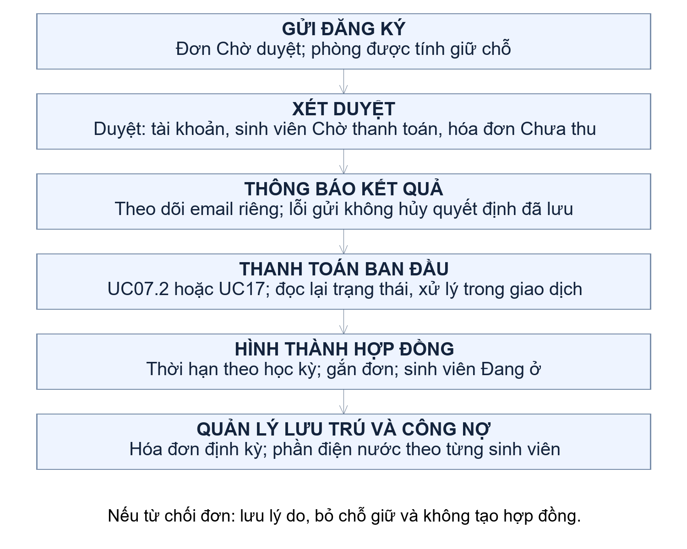
Hình 2.4. Quy trình đăng ký và lưu trú
Bảng 2.52. Các trạng thái trong vòng đời lưu trú
Đối tượng | Trạng thái trước | Sự kiện | Trạng thái/dữ liệu sau
DonDangKy | Chưa tồn tại | Gửi hồ sơ hợp lệ | Chờ duyệt; giữ một chỗ.
DonDangKy | Chờ duyệt | Nhân viên từ chối | Từ chối; lưu lý do; giải phóng chỗ giữ.
DonDangKy | Chờ duyệt | Nhân viên duyệt | Đã duyệt; gắn hóa đơn ban đầu; MaHopDong NULL; tiếp tục giữ chỗ.
SinhVien | Chưa tồn tại | Duyệt đăng ký | Chờ thanh toán.
HoaDon ban đầu | Chưa tồn tại | Duyệt đăng ký | Chưa thu; gắn sinh viên, phòng, học kỳ.
HoaDon + lưu trú | Chưa thu; SV chờ thanh toán | UC17 hoặc UC07.2 xác nhận thanh toán | Đã thu; tạo/gắn hợp đồng; SinhVien chuyển Đang ở theo quy tắc hợp đồng.

2.4.2. Xác định chỗ khả dụng và xử lý giữ chỗ
Sức chứa là thuộc tính cấu hình của phòng và không được giảm/tăng trực tiếp khi có đơn đăng ký. Số người đang ở và số chỗ đang giữ được tính từ dữ liệu hợp đồng và đơn đăng ký để tránh nhiều nguồn trạng thái độc lập.
• Số đang ở = số HopDong của phòng có TrangThai = “Còn hạn”.
• Số đang giữ = số DonDangKy “Chờ duyệt” + số DonDangKy “Đã duyệt” nhưng MaHopDong IS NULL.
• Số chỗ khả dụng = SucChua - số đang ở - số đang giữ.
Khi đơn đã được liên kết với hợp đồng, đơn không còn được tính vào số đang giữ để tránh đếm hai lần. UC02 chỉ cho chọn phòng còn khả dụng; UC15 vẫn hiển thị phòng đầy. Việc đăng ký và duyệt phải kiểm tra lại sức chứa trong transaction/khóa thay vì tin vào số liệu đã hiển thị trước đó.

2.4.3. Quy tắc ưu tiên và chống trùng hồ sơ
Bảng 2.53. Diện ưu tiên
Mã diện ưu tiên | Tên diện | Mức ưu tiên
UT00 | Không có | 0
UT01 | Hộ nghèo/cận nghèo | 2
UT02 | Con thương binh/liệt sĩ | 4
UT03 | Vùng sâu, vùng xa/hải đảo | 3

Danh sách chờ duyệt được sắp xếp theo MucUuTien giảm dần, sau đó ThoiGianGui và mã đơn tăng dần. Quy tắc chỉ hỗ trợ thứ tự xử lý hồ sơ, không thay thế việc nhân viên kiểm tra tính hợp lệ của từng hồ sơ. Khi tiếp nhận và xét duyệt, hệ thống đối chiếu MSSV, CCCD và tài khoản đã tồn tại để tránh tạo trùng hồ sơ.

2.4.4. Tính tiền phòng và lập hóa đơn định kỳ
Đơn giá tiền phòng được lấy theo loại và ngày áp dụng trong bảng dongia, đơn vị đồng/sinh viên/tháng. Khi duyệt, hệ thống lập hóa đơn ban đầu cho học kỳ kế tiếp theo dữ liệu hợp lệ. Báo cáo không gán một mức giá minh họa thành chính sách cố định của ký túc xá.
Với khoảng học kỳ có tháng trọn vẹn và tháng lẻ, tổng tiền được tính bằng tổng tiền từng tháng. Tháng trọn vẹn tính đủ đơn giá; tháng lẻ tính theo tỷ lệ số ngày của kỳ nằm trong tháng trên tổng số ngày của tháng, tính cả hai ngày biên. Tổng cuối cùng được làm tròn đến đồng.
Bảng 2.54. Luồng chính UC17
Công thức: Tiền phòng kỳ = làm tròn [Σ (đơn giá tháng × số ngày của kỳ trong tháng / số ngày của tháng)]. UC10.1 phải kiểm tra hóa đơn tiền phòng cùng sinh viên và học kỳ đã tồn tại, kể cả hóa đơn ban đầu do UC03 tạo, để tránh thu trùng.

2.4.5. Thanh toán và hình thành hợp đồng
Hệ thống có hai đường xác nhận thanh toán: UC17 cho sinh viên tự thực hiện quy trình QR mô phỏng và UC07.2 cho nhân viên kế toán xác nhận khoản thanh toán trực tiếp/thủ công. Hai đường xử lý phải sử dụng cùng nguyên tắc hậu xử lý để tránh một hóa đơn tạo hai hợp đồng hoặc có kết quả khác nhau.
• Hóa đơn tiền phòng định kỳ: xác nhận khoản thu và thời điểm thanh toán; không tạo hoặc gia hạn hợp đồng mới.
• Hóa đơn tiền phòng ban đầu gắn với DonDangKy Đã duyệt và MaHopDong còn NULL: ngoài cập nhật thanh toán, tạo HopDong, gắn DonDangKy.MaHopDong và chuyển SinhVien sang “Đang ở” trong cùng transaction.
• Điện nước: xác nhận đúng phần phải thu và trạng thái của sinh viên; hóa đơn chung chuyển Đã thu khi toàn bộ phần phân bổ đã được thu. Hóa đơn hoặc phần thu đã hoàn tất không được xử lý lặp.
UC17 phát hành QR theo yêu cầu, có hiệu lực tối đa năm phút. Sau khi quét, người dùng xem thông tin và gửi xác nhận; hệ thống kiểm tra mã, số tiền, tài khoản và trạng thái trước khi ghi. UC07.2 cũng yêu cầu xác định sinh viên khi xác nhận phần điện nước. Hai đường thanh toán cùng dùng các quy tắc nghiệp vụ trong Payment.

2.4.6. Transaction và kiểm soát truy cập đồng thời
Các thao tác tác động nhiều bảng như UC03 và bước thanh toán đầu tiên phải được xem là một đơn vị nghiệp vụ. Nếu tạo hóa đơn, tài khoản, sinh viên hoặc hợp đồng lỗi ở giữa quá trình, toàn bộ thay đổi của thao tác phải rollback. Kiểm tra trạng thái “Chờ duyệt”, “Chưa thu” và chỗ khả dụng phải được thực hiện lại ngay trước khi ghi để chống xử lý lặp hoặc vượt sức chứa.
UC02 và UC03 cần sử dụng cơ chế khóa thống nhất đối với dữ liệu phòng/đơn liên quan. Dữ liệu trên giao diện chỉ có giá trị tham khảo tại thời điểm hiển thị; máy chủ phải đọc trạng thái mới nhất trước commit. Tương tự, UC07.2 và UC17 phải chống hai yêu cầu xác nhận cùng một hóa đơn.

2.4.7. Các quy tắc đã xác định và giới hạn còn lại
Thời hạn hợp đồng đã được xác định theo học kỳ của hóa đơn ban đầu. Khi thanh lý hợp lệ, hệ thống lưu ngày thanh lý, tiền phòng chưa sử dụng dự kiến hoàn và giữ nguyên ngày kết thúc gốc. Trạng thái sinh viên chỉ chuyển Đã rời đi khi không còn hợp đồng Còn hạn khác.
Phạm vi công nợ được xét theo sinh viên: hóa đơn tiền phòng và phần điện nước chưa thu. Tiền hoàn dự kiến không bao gồm điện nước và không đồng nghĩa hệ thống đã thực hiện chi hoàn tiền thực tế.
Thời hạn thanh toán sau khi duyệt và tự giải phóng chỗ giữ khi quá hạn chưa được triển khai thành một quy trình riêng; đơn hiện không có trạng thái Hết hạn/Hủy. Nội dung này thuộc hướng phát triển, không phải chức năng hoàn thành.
Phân bổ điện nước hiện chia đều theo danh sách hợp đồng giao với tháng tính phí. Việc chia theo ngày ở thực tế, thay đồng hồ và xử lý phòng thiếu mốc chỉ số cần hoàn thiện thêm; không mô tả các trường hợp này là đã được tự động giải quyết.
Các dịch vụ lập hóa đơn đã có script và test. Việc cấu hình lịch, giám sát thực thi và thử lại trên môi trường triển khai cần nhật ký vận hành để xác nhận; kết quả test local không thay thế bằng chứng Timer đã chạy tự động.

2.5. Thiết kế kiến trúc phần mềm

2.5.1. Kiến trúc Client - Server và tổ chức xử lý
Hệ thống sử dụng kiến trúc Client - Server. Trình duyệt hiển thị HTML, CSS và thực hiện tương tác JavaScript. Máy chủ PHP tiếp nhận yêu cầu, kiểm tra dữ liệu và quyền truy cập, xử lý nghiệp vụ rồi truy vấn MySQL qua PDO. Cơ sở dữ liệu lưu thông tin tập trung và kiểm soát các ràng buộc khóa.
Mã nguồn được tổ chức theo hướng phân tách trách nhiệm tương tự MVC: thành phần điều khiển tiếp nhận yêu cầu; Model thực hiện truy vấn và nghiệp vụ; phần giao diện trình bày dữ liệu. Cấu hình kết nối, đường dẫn ứng dụng, middleware xác thực/phân quyền và các thành phần giao diện dùng chung được tách để các module sử dụng nhất quán.
Hình 2.5. Kiến trúc Client - Server và các lớp trách nhiệm
Bảng 2.55. Trách nhiệm các thành phần
Thành phần | Trách nhiệm
Điểm vào/định tuyến | Nhận yêu cầu, chọn chức năng và áp dụng kiểm tra truy cập.
Controller | Kiểm tra phương thức, bộ lọc/dữ liệu; gọi Model và chọn phản hồi/giao diện.
Model | Truy vấn PDO, tính toán nghiệp vụ, transaction và kiểm tra trạng thái.
Giao diện | Hiển thị biểu mẫu, danh sách, chi tiết và thông báo theo vai trò.
Cấu hình/tiện ích | Kết nối CSDL, biến môi trường, đường dẫn, session, middleware và bố cục dùng chung.
Tài nguyên giao diện | CSS, JavaScript và hình ảnh.
Tài liệu/kiểm thử | Đặc tả, sơ đồ, SQL/migration và bộ kiểm thử.

2.5.2. Thiết kế lớp xử lý cho các luồng trọng tâm
Sơ đồ lớp trình bày sáu lớp nghiệp vụ tiêu biểu với thuộc tính kết nối PDO và các phương thức công khai. Registration sử dụng Room để kiểm tra phòng; các lớp còn lại được điều phối từ Controller hoặc dịch vụ theo từng luồng. Payment và PaymentLink phục vụ xác nhận thu, phiên QR; Contract kiểm tra công nợ và thanh lý. Sơ đồ lược bớt tham số và các lớp phụ để tập trung vào trách nhiệm chính, không biểu diễn quan hệ kế thừa.
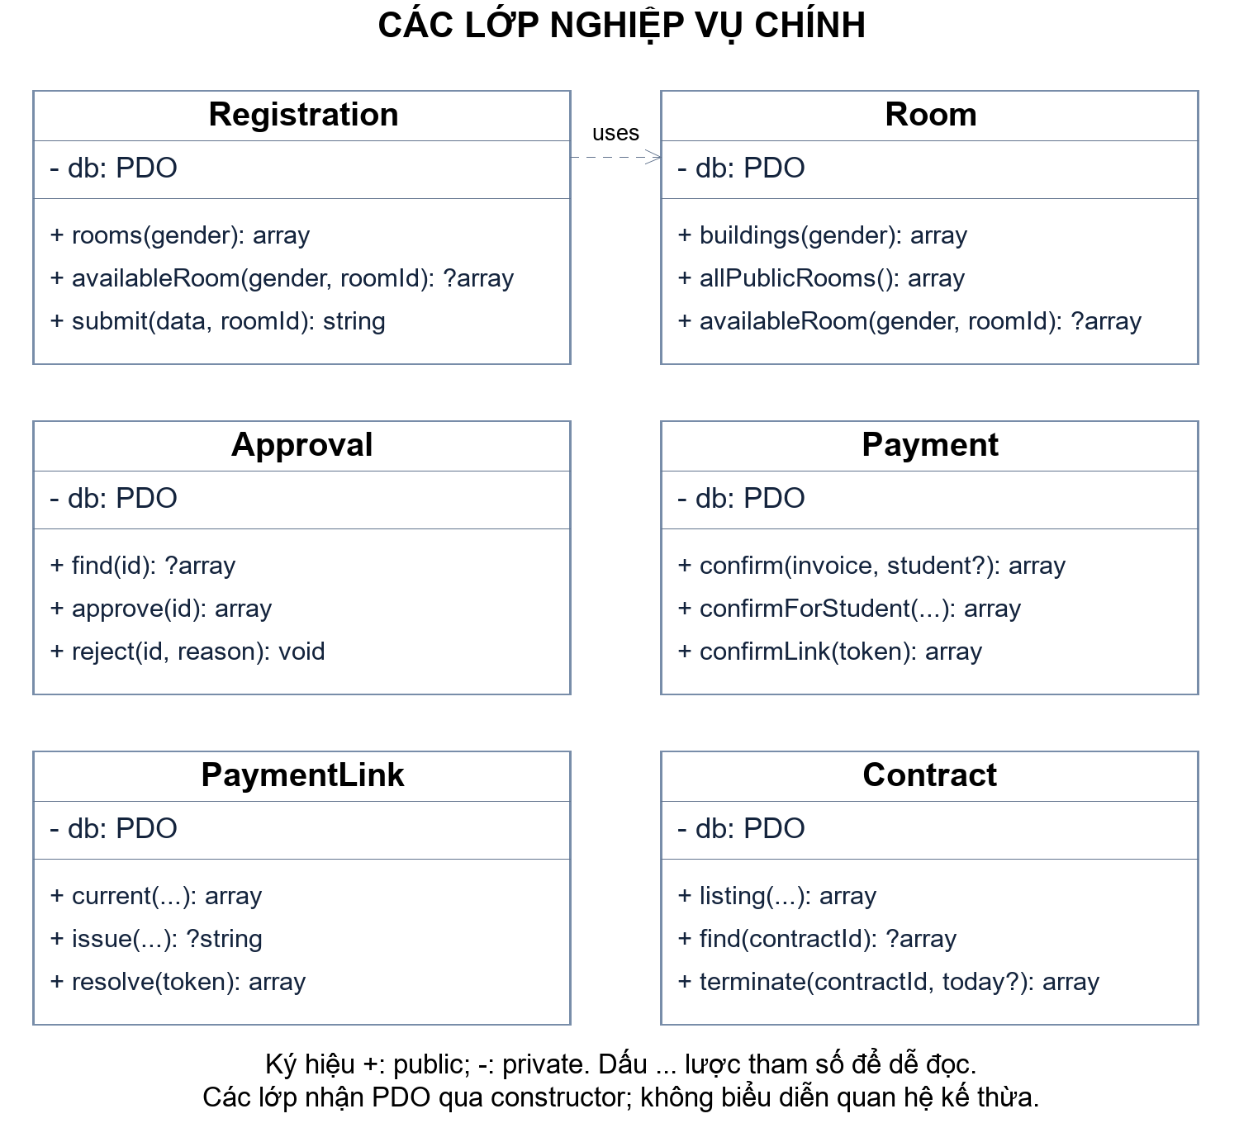
Hình 2.6. Sơ đồ lớp xử lý phòng, đăng ký và xét duyệt

2.5.3. Phân quyền và xử lý lỗi
Các trang công khai như đăng ký, thông tin phòng và hướng dẫn có thể truy cập khi chưa đăng nhập. Chức năng sinh viên, nhân viên và quản lý phải kiểm tra phiên và vai trò ở máy chủ trước khi đọc hoặc ghi dữ liệu; việc chỉ ẩn nút trên giao diện không được xem là cơ chế phân quyền đầy đủ.
Dữ liệu riêng của sinh viên được giới hạn theo tài khoản xác thực. Các thao tác ghi kiểm tra phương thức, dữ liệu đầu vào và trạng thái nghiệp vụ. Phạm vi chống yêu cầu giả mạo cần được rà soát trên từng route trước khi vận hành; báo cáo không khẳng định mọi thao tác ghi đã được kiểm chứng về CSRF. Thông báo lỗi không nên lộ thông tin kết nối hoặc truy vấn nội bộ.

2.6. Thiết kế cơ sở dữ liệu

2.6.1. Cơ sở xác định mô hình dữ liệu
CSDL local được đối chiếu ngày 31/10/2026 có 20 bảng. Thiết kế tách tài khoản khỏi hồ sơ, hóa đơn chung khỏi chi tiết từng loại, đồng thời lưu phần phải thu điện nước theo sinh viên. Ba bảng hỗ trợ emailthongbao, phienthanhtoan và thanhlyhopdong phục vụ email xét duyệt, phiên QR và lịch sử thanh lý. Đây là các dữ liệu được sử dụng bởi chức năng trình bày tại Chương 3.
Hai trường DonDangKy.MaHoaDon và DonDangKy.MaHopDong cho phép NULL vì tại thời điểm nộp đơn chưa có hóa đơn hoặc hợp đồng. MaHoaDon là liên kết duy nhất tới hóa đơn tiền phòng ban đầu; MaHopDong là liên kết duy nhất tới hợp đồng được tạo sau bước thanh toán. MSSV trong DonDangKy không được đặt FK bắt buộc tới SinhVien vì hồ sơ sinh viên có thể chưa tồn tại khi nộp đơn.

2.6.2. Sơ đồ quan hệ thực thể
ERD được chia thành ba nhóm để dễ đọc. Mỗi hộp ghi khóa và các thuộc tính tiêu biểu, không thay thế danh mục cột đầy đủ. Mũi tên đi từ bảng có khóa ngoại tới bảng được tham chiếu trong nhóm; số lượng quan hệ được giải thích trong bảng kèm theo. Bảng xuất hiện lại ở nhóm khác đóng vai trò tham chiếu. Thiết kế bổ sung quan hệ email, phiên QR, lịch sử thanh lý và phần phải thu điện nước để khớp cấu trúc hiện tại.
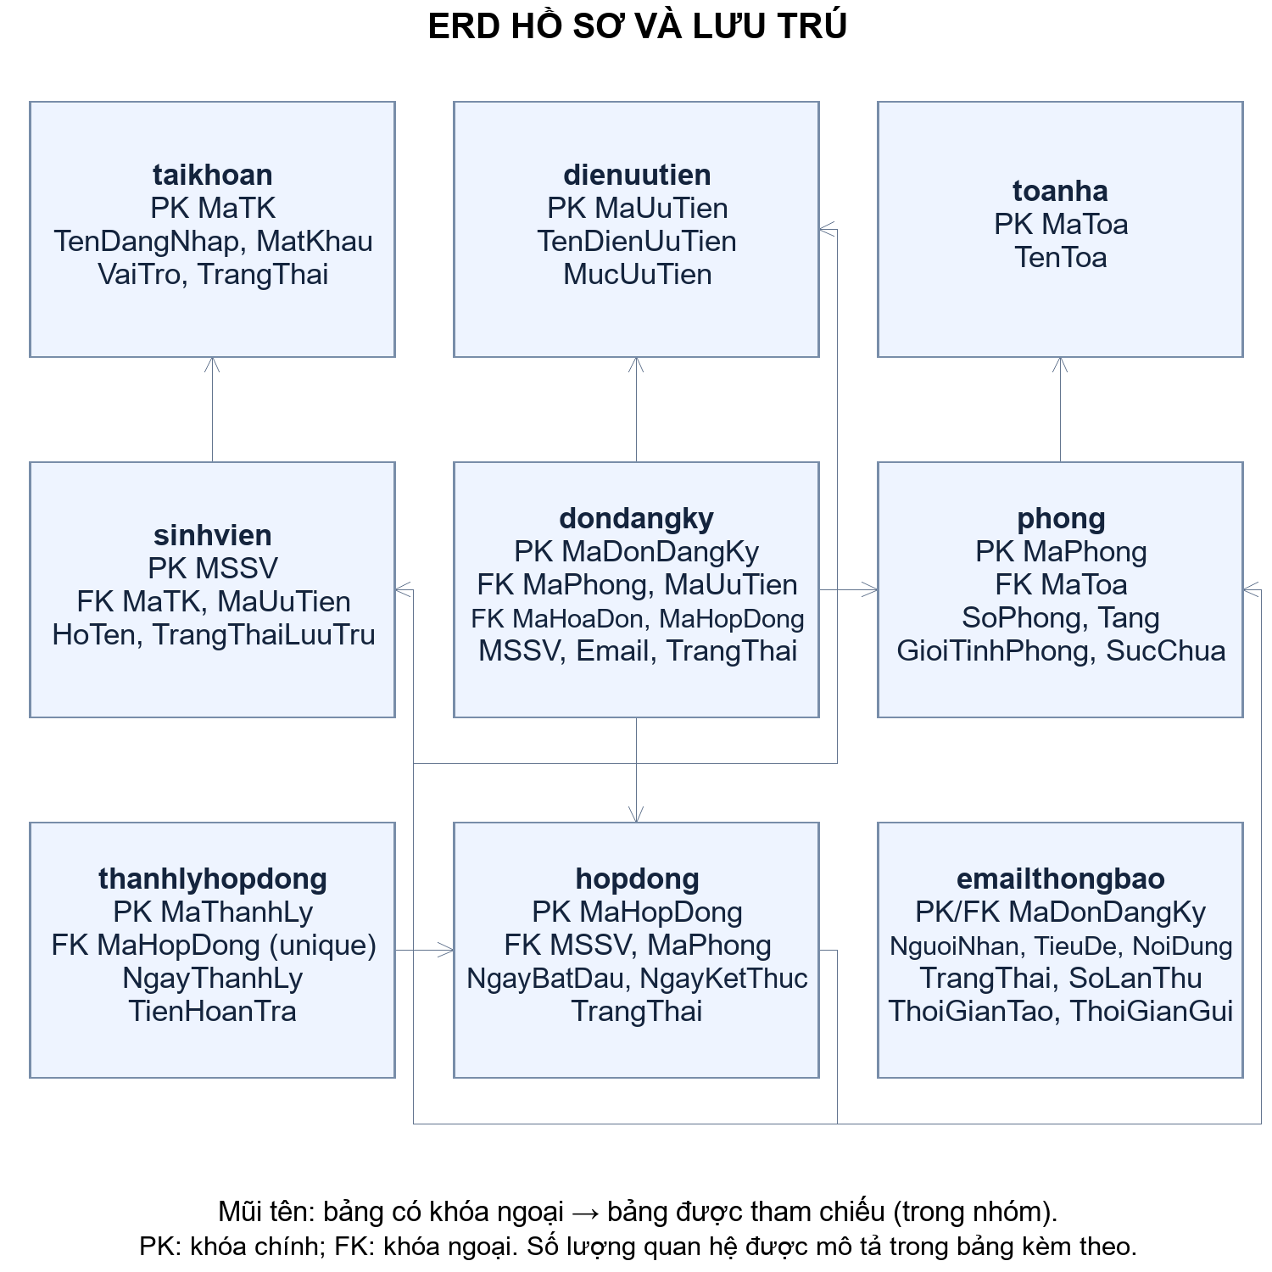
Hình 2.7. ERD nhóm tài khoản, hồ sơ, phòng và hợp đồng
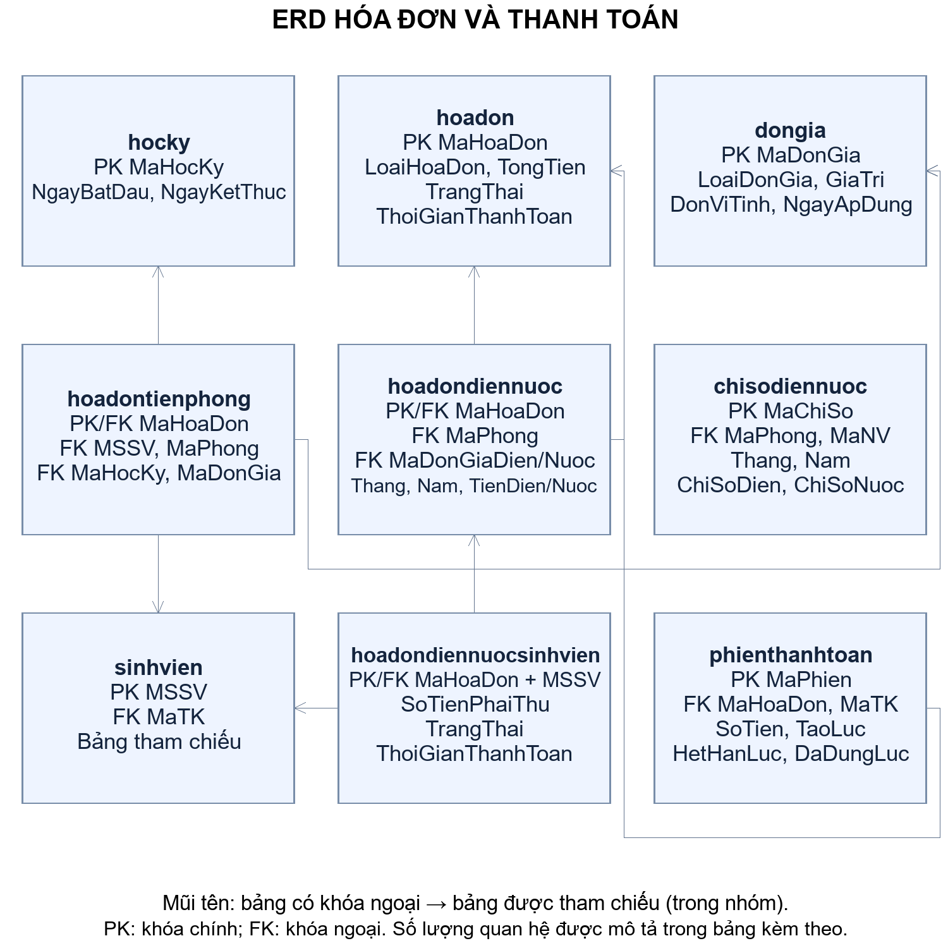
Hình 2.8. ERD nhóm hóa đơn, học kỳ, đơn giá và chỉ số
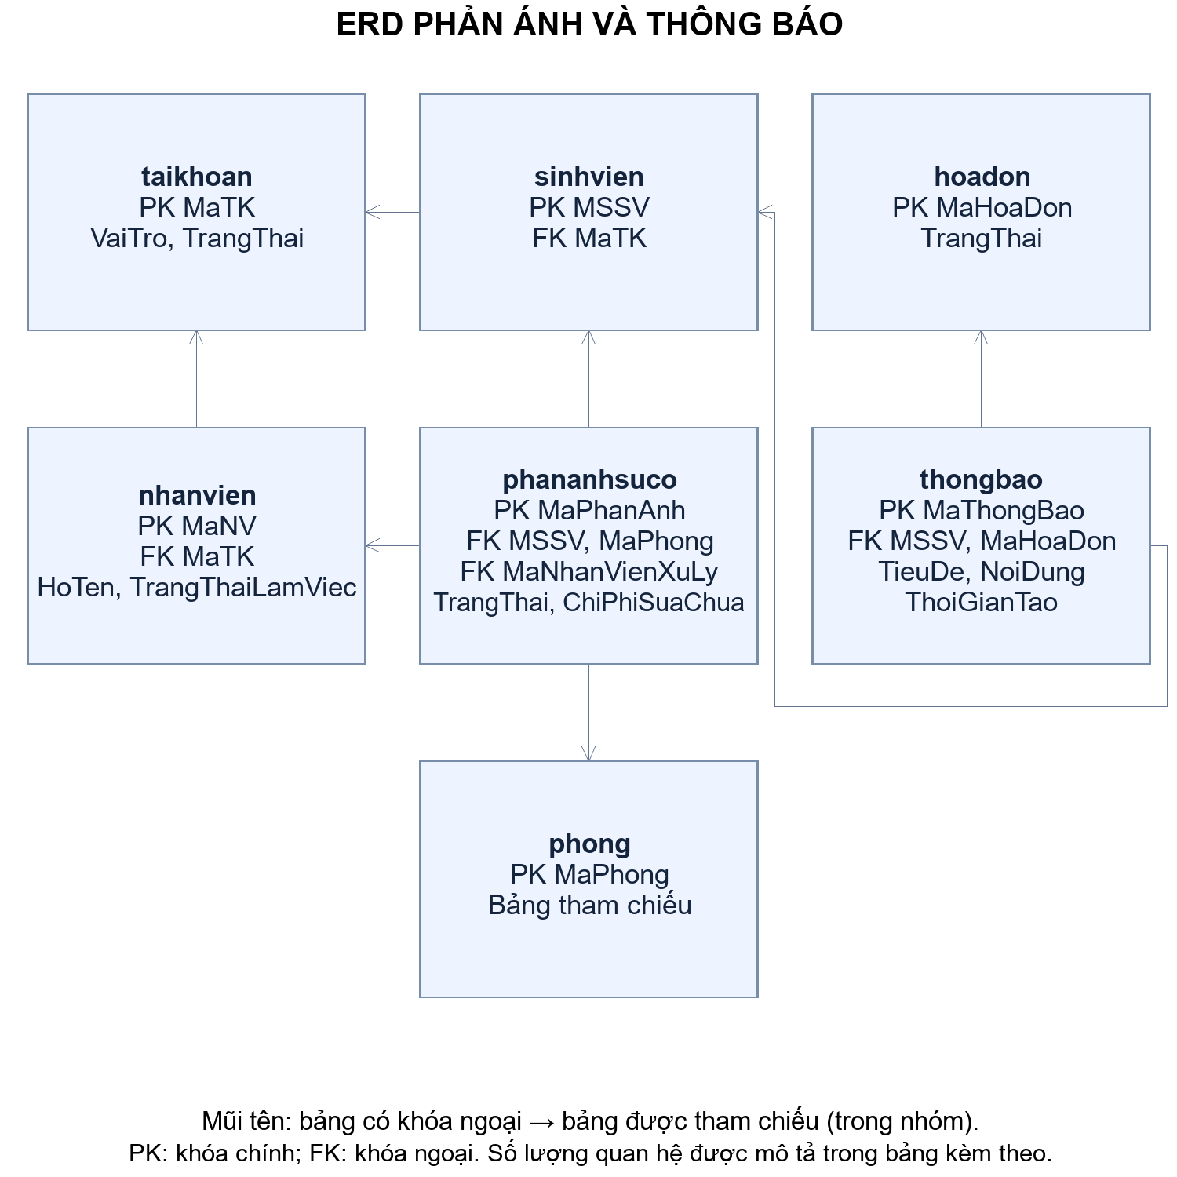
Hình 2.9. ERD nhóm nhân viên, phản ánh và thông báo
Bảng 2.56. Quan hệ dữ liệu chính
Quan hệ nghiệp vụ | Cách biểu diễn và số lượng
Tòa nhà - phòng | Một tòa có nhiều phòng; mỗi phòng thuộc một tòa qua MaToa.
Phòng - hợp đồng | Một phòng có nhiều hợp đồng theo thời gian; mỗi hợp đồng gắn một phòng.
Sinh viên - hợp đồng | Một sinh viên có thể có nhiều hợp đồng theo thời gian.
Diện ưu tiên - hồ sơ | Một diện ưu tiên có thể gắn nhiều đơn và nhiều sinh viên.
Đơn đăng ký - phòng | Mỗi đơn chọn một phòng; một phòng có thể được tham chiếu bởi nhiều đơn.
Đơn đăng ký - hóa đơn/hợp đồng | Liên kết 0..1 trước các bước xử lý; được ghi khi hóa đơn/hợp đồng tương ứng hình thành.
Hóa đơn - chi tiết | Chi tiết tiền phòng hoặc điện nước dùng MaHoaDon làm PK đồng thời tham chiếu hóa đơn chung.
Sinh viên - hóa đơn điện nước | Nhiều-nhiều qua hoadondiennuocsinhvien, lưu số tiền phải thu, trạng thái và thời điểm thu của từng sinh viên.
Phòng - chỉ số | Một phòng có nhiều bản ghi theo kỳ; không trùng phòng, tháng, năm.
Sinh viên - phản ánh/thông báo | Một sinh viên có nhiều phản ánh và thông báo; mỗi bản ghi thuộc một sinh viên.
Đơn đăng ký – email | Mỗi đơn có tối đa một bản ghi emailthongbao, dùng MaDonDangKy làm PK/FK; bản ghi có số lần thử và trạng thái gửi.
Hóa đơn/tài khoản – phiên QR | Một hóa đơn hoặc tài khoản có thể có nhiều phiên theo thời gian; mỗi phiên gắn một hóa đơn và một tài khoản.
Hợp đồng – thanh lý | Mỗi hợp đồng có tối đa một bản ghi thanhlyhopdong; MaHopDong là khóa ngoại duy nhất.

2.6.3. Danh mục bảng và thuộc tính chính
Bảng 2.57. Danh mục 20 bảng dữ liệu
Bảng và khóa chính | Thuộc tính tiêu biểu | Mục đích
taikhoan  PK: MaTK | TenDangNhap, MatKhau, VaiTro, TrangThai | Tài khoản và xác thực.
sinhvien  PK: MSSV | MaTK, MaUuTien, CCCD, HoTen, TrangThaiLuuTru | Hồ sơ sinh viên.
nhanvien  PK: MaNV | MaTK, HoTen, TrangThaiLamViec | Hồ sơ nhân viên.
dienuutien  PK: MaUuTien | TenDienUuTien, MucUuTien | Danh mục diện ưu tiên.
toanha  PK: MaToa | TenToa | Danh mục tòa.
phong  PK: MaPhong | MaToa, SoPhong, Tang, GioiTinhPhong, SucChua | Thông tin phòng.
dondangky  PK: MaDonDangKy | MSSV, CCCD, MaPhong, MaUuTien, TrangThai, MaHoaDon, MaHopDong | Hồ sơ đăng ký và kết quả xét duyệt.
hopdong  PK: MaHopDong | MSSV, MaPhong, NgayBatDau, NgayKetThuc, TrangThai | Hợp đồng lưu trú.
hocky  PK: MaHocKy | TenHocKy, NamHoc, NgayBatDau, NgayKetThuc | Khoảng thời gian học kỳ.
dongia  PK: MaDonGia | LoaiDonGia, GiaTri, DonViTinh, NgayApDung | Đơn giá theo loại và ngày áp dụng.
hoadon  PK: MaHoaDon | LoaiHoaDon, TongTien, ThoiGianLap, TrangThai, ThoiGianThanhToan | Trạng thái chung của hóa đơn.
hoadontienphong  PK: MaHoaDon | MSSV, MaPhong, MaHocKy, MaDonGia | Chi tiết hóa đơn tiền phòng.
hoadondiennuoc  PK: MaHoaDon | MaPhong, Thang, Nam, DienTieuThu, NuocTieuThu, TienDien, TienNuoc | Chi tiết hóa đơn điện nước.
hoadondiennuocsinhvien  PK: MaHoaDon + MSSV | MaHoaDon, MSSV, SoTienPhaiThu, TrangThai, ThoiGianThanhToan | Lưu phần phải thu điện nước theo sinh viên.
chisodiennuoc  PK: MaChiSo | MaPhong, MaNV, ChiSoDien, ChiSoNuoc, Thang, Nam, ThoiGianGhi | Chỉ số điện nước.
phananhsuco  PK: MaPhanAnh | MSSV, MaPhong, MaNhanVienXuLy, LoaiSuCo, MoTa, ChiPhiSuaChua, TrangThai | Phản ánh và kết quả xử lý.
thongbao  PK: MaThongBao | MSSV, MaHoaDon, TieuDe, NoiDung, ThoiGianTao | Thông báo cho sinh viên.
emailthongbao  PK/FK: MaDonDangKy | NguoiNhan, TieuDe, NoiDung, TrangThai, SoLanThu, ThoiGianTao, ThoiGianGui | Theo dõi email kết quả xét duyệt.
phienthanhtoan  PK: MaPhien | MaHoaDon, MaTK, SoTien, TaoLuc, HetHanLuc, DaDungLuc | Phiên QR có thời hạn và chống sử dụng lại.
thanhlyhopdong  PK: MaThanhLy | MaHopDong (unique), NgayThanhLy, TienHoanTra | Lịch sử thanh lý và tiền phòng dự kiến hoàn.

2.6.4. Kiểu dữ liệu, trạng thái và ràng buộc
Các mã nghiệp vụ sử dụng chuỗi có độ dài giới hạn; MaTK sử dụng số nguyên tự tăng. Thời điểm gửi, lập hóa đơn và thanh toán dùng datetime; mốc ngày học kỳ và hợp đồng dùng date; giá trị tiền dùng decimal; chỉ số điện nước dùng số nguyên. Khóa chính và khóa ngoại bảo đảm tính tham chiếu; các ràng buộc UNIQUE hỗ trợ chống trùng theo tài khoản, kỳ chỉ số và kỳ hóa đơn.
Bảng 2.58. Trạng thái dữ liệu
Đối tượng | Trạng thái
Tài khoản | Hoạt động; Khóa
Sinh viên | Chờ thanh toán; Đang ở; Đã rời đi
Nhân viên | Đang làm; Nghỉ việc
Đơn đăng ký | Chờ duyệt; Đã duyệt; Từ chối
Hợp đồng | Còn hạn; Hết hạn; Đã thanh lý
Hóa đơn | Chưa thu; Đã thu
Phản ánh | Chờ xử lý; Đã xử lý
Phần điện nước | Chưa thu; Đã thu (theo từng sinh viên)
Email xét duyệt | Chờ gửi; Đã gửi; Lỗi; Không có email
Phiên QR | Suy ra từ HetHanLuc và DaDungLuc: còn hiệu lực, hết hạn hoặc đã dùng; không có cột enum trạng thái.

DonDangKy.MaHoaDon là VARCHAR(12), cho phép NULL, UNIQUE và tham chiếu hoadontienphong.MaHoaDon. DonDangKy.MaHopDong là VARCHAR(10), cho phép NULL, UNIQUE và tham chiếu hopdong.MaHopDong. Các ràng buộc tổng hợp như sức chứa, chuyển trạng thái nhiều bảng hoặc xác định hóa đơn ban đầu vẫn cần được kiểm tra ở tầng nghiệp vụ và transaction.

2.6.5. Phân biệt ràng buộc CSDL, xử lý ứng dụng và tác vụ định kỳ
MySQL kiểm soát cấu trúc bằng khóa và ràng buộc; PHP xử lý quyền, nghiệp vụ và giao dịch nhiều bảng. Script định kỳ kiểm tra thời điểm, dữ liệu và điều kiện chống trùng trước khi lập hóa đơn. Timer trên Use Case biểu diễn tác nhân kích hoạt; chức năng chỉ được coi là vận hành theo lịch khi có cấu hình và nhật ký thực thi tương ứng.

2.7. Thiết kế giao diện và tương tác

2.7.1. Nguyên tắc thiết kế
Giao diện được tổ chức theo vai trò. Khu vực công khai có trang chủ, đăng ký, thông tin phòng, hướng dẫn, trợ lý AI và đăng nhập. Khu vực nội bộ chỉ hiển thị thao tác phù hợp người dùng đã xác thực. Danh sách ưu tiên bộ lọc, bảng kết quả và thao tác xem chi tiết; biểu mẫu đánh dấu trường bắt buộc và hiển thị lỗi gần trường dữ liệu.
Các thao tác nhạy cảm như duyệt, từ chối, thanh lý, xác nhận thanh toán hoặc thanh toán QR cần có bước xác nhận. Giao diện Responsive được xem xét để biểu mẫu và danh sách sử dụng được trên màn hình nhỏ. Quyền thực sự vẫn được kiểm tra ở máy chủ.

2.7.2. Cấu trúc các màn hình
Bảng 2.59. Danh sách màn hình thiết kế
Màn hình | Thành phần chính | Kiểm tra/phản hồi cần có
Đăng nhập | Tên đăng nhập, mật khẩu | Thiếu/sai thông tin; tài khoản khóa.
Đăng ký bước 1 | Hồ sơ, diện ưu tiên, minh chứng | Dữ liệu sai; trùng hồ sơ; tệp không hợp lệ.
Đăng ký bước 2 | Phòng còn khả dụng theo giới tính | Kiểm tra lại khi gửi; phòng vừa hết chỗ.
Đăng ký bước 3 | Tóm tắt hồ sơ, phòng, xác nhận | Gửi thành công hoặc quay lại chọn phòng.
Xét duyệt | Danh sách ưu tiên, chi tiết, duyệt/từ chối | Lý do từ chối; tệp minh chứng thiếu/mất; dữ liệu đủ điều kiện duyệt.
Sinh viên/hợp đồng | Bộ lọc, danh sách, chi tiết | Không có kết quả; giới hạn trường sửa; xác nhận thao tác.
Điện nước/hóa đơn | Phòng, kỳ, chỉ số; danh sách/chi tiết hóa đơn | Chỉ số giảm/trùng; hóa đơn đã thu; lỗi dữ liệu.
Phản ánh | Loại sự cố, phòng từ hợp đồng, mô tả/chi phí | Không có hợp đồng; dữ liệu thiếu; phản ánh đã xử lý.
Thông tin lưu trú/thông báo | Hồ sơ, hợp đồng/phòng, danh sách thông báo | Chưa có hợp đồng/thông báo; giới hạn dữ liệu theo phiên.
Thống kê | Loại thống kê, khoảng thời gian, kết quả | Khoảng thời gian sai; không có dữ liệu.
Thông tin phòng | Khu, tòa, tầng, thẻ phòng | Bộ lọc sai; phòng đầy vẫn hiển thị.
Thanh toán UC17 | Chi tiết hóa đơn, QR mô phỏng, trang xác nhận | Hóa đơn không thuộc sinh viên, đã thu, lỗi transaction.

2.7.3. Phác thảo giao diện
Các wireframe mô tả bố cục và tương tác ở giai đoạn thiết kế, không được dùng làm minh chứng phần mềm đã chạy. Hồ sơ và số liệu trên hình là dữ liệu minh họa. Giao diện thực tế có thể thay đổi về vị trí nút, cách hiển thị hoặc thông báo; kết quả sau cài đặt được đối chiếu tại mục 3.2. Thiết kế QR và thống kê bên dưới đã được cập nhật theo phạm vi chức năng hiện tại.
a) Giao diện công khai và đăng ký lưu trú
Nhóm giao diện công khai giúp người dùng tiếp cận thông tin ký túc xá, đăng nhập và thực hiện đăng ký lưu trú theo từng bước.
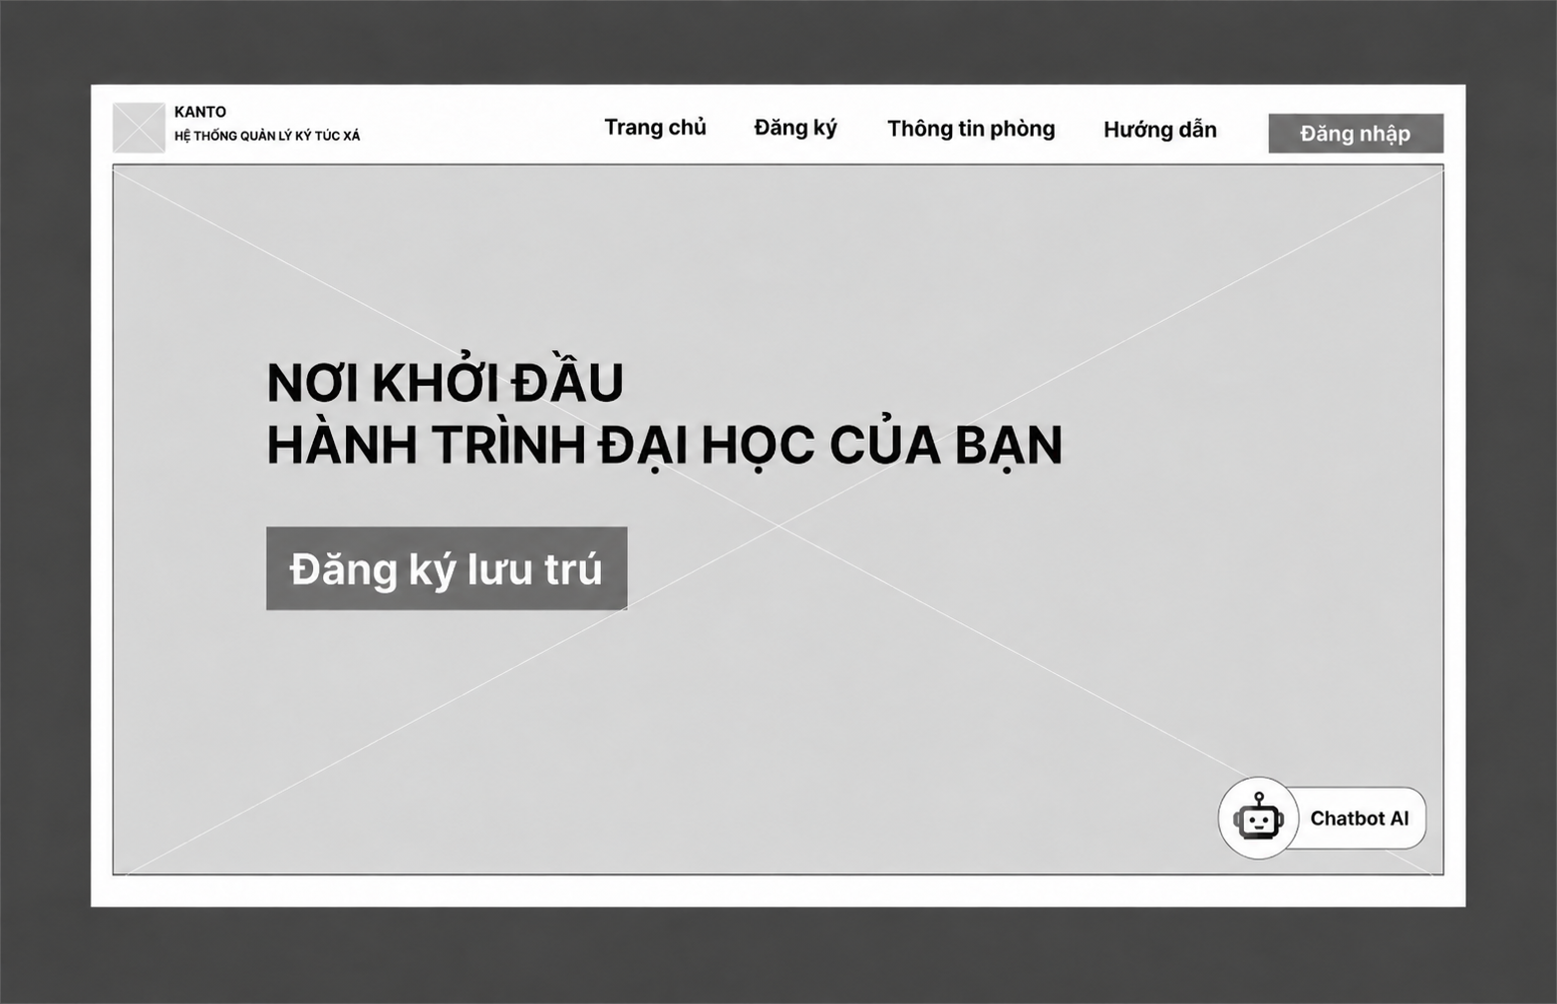
Hình 2.10. Trang chủ của hệ thống
Trang chủ bố trí thanh điều hướng, vùng giới thiệu, nút đăng ký lưu trú và điểm truy cập trợ lý AI.
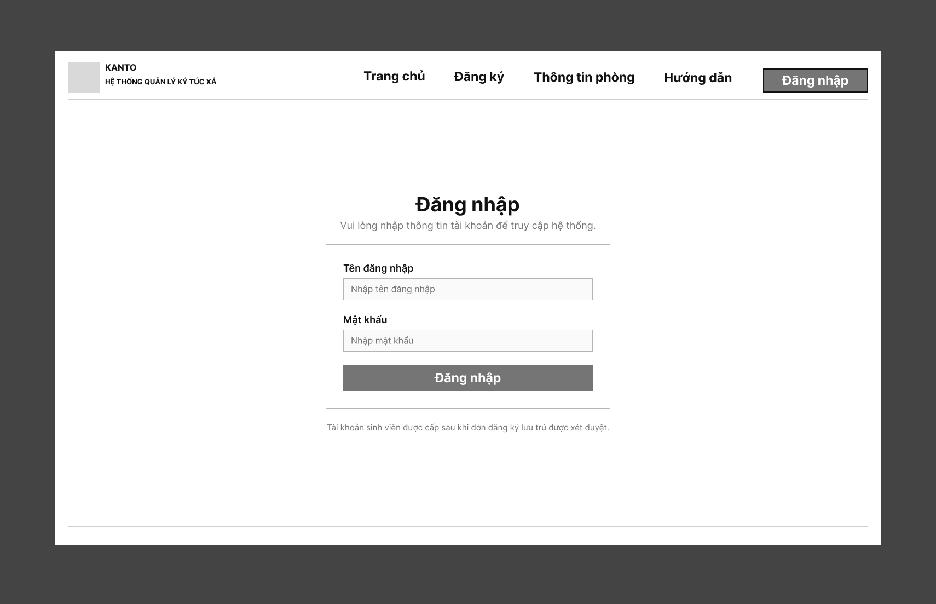
Hình 2.11. Giao diện đăng nhập - UC01
Biểu mẫu đăng nhập tập trung vào tên đăng nhập, mật khẩu và nút xác nhận để người dùng truy cập hệ thống.
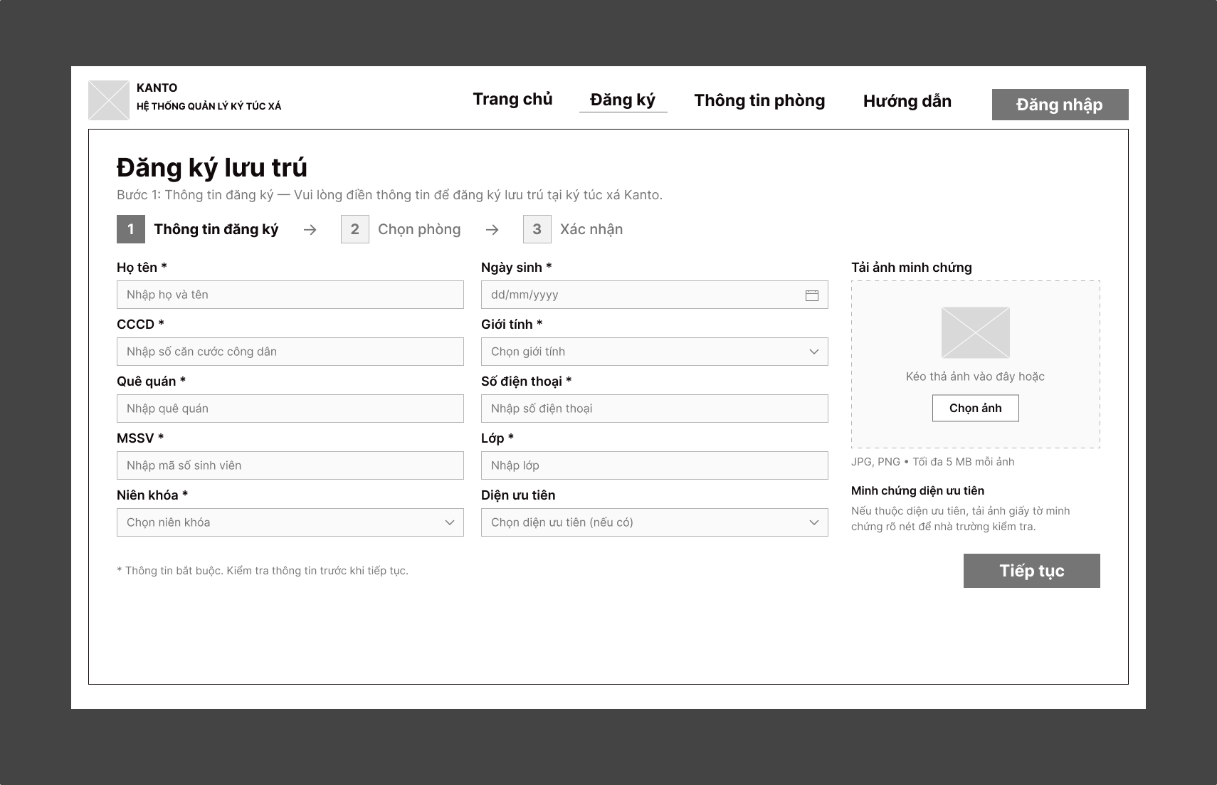
Hình 2.12. Đăng ký lưu trú: nhập thông tin - UC02
Bước đầu thu thập thông tin cá nhân, học tập, diện ưu tiên và tệp minh chứng; các trường bắt buộc được đánh dấu trên biểu mẫu.
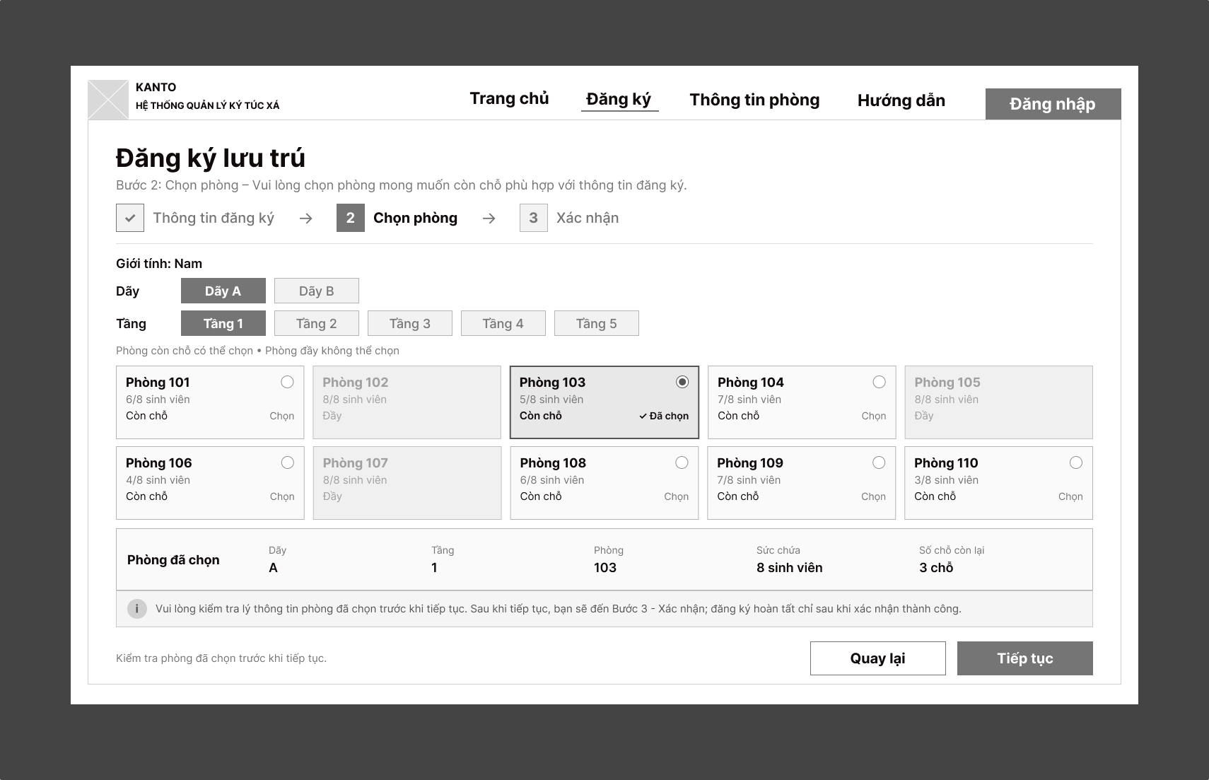
Hình 2.13. Đăng ký lưu trú: chọn phòng - UC02
Bước chọn phòng trình bày bộ lọc, thẻ phòng và thông tin phòng đã chọn để người đăng ký kiểm tra trước khi tiếp tục.
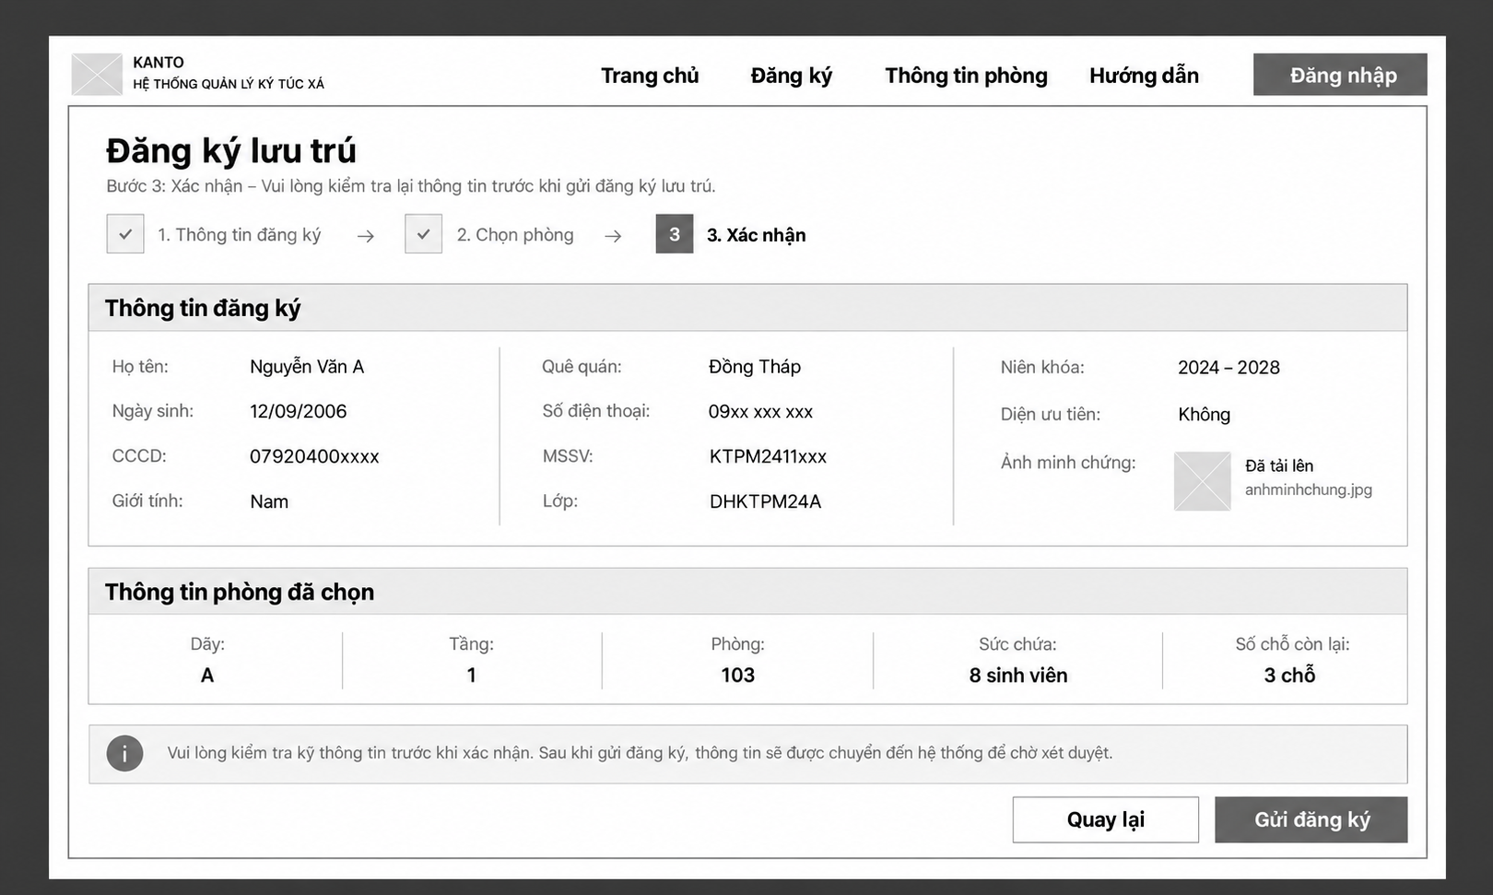
Hình 2.14. Đăng ký lưu trú: xem lại và xác nhận - UC02
Bước cuối tổng hợp hồ sơ và phòng đã chọn, cho phép quay lại chỉnh sửa hoặc gửi đăng ký.
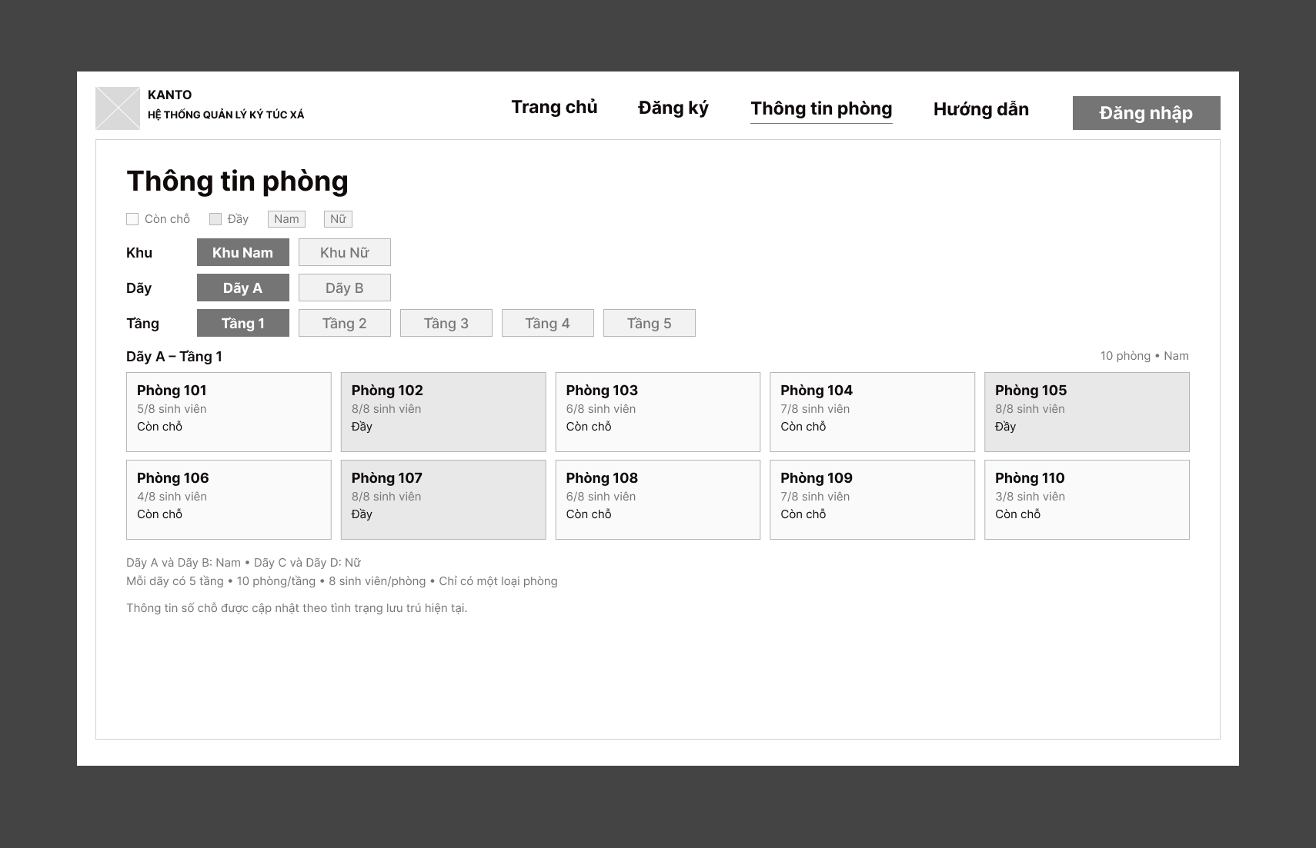
Hình 2.15. Giao diện xem thông tin phòng - UC15
Màn hình thông tin phòng tổ chức bộ lọc khu, tòa và tầng, kết hợp các thẻ phòng để trình bày tình trạng sử dụng.
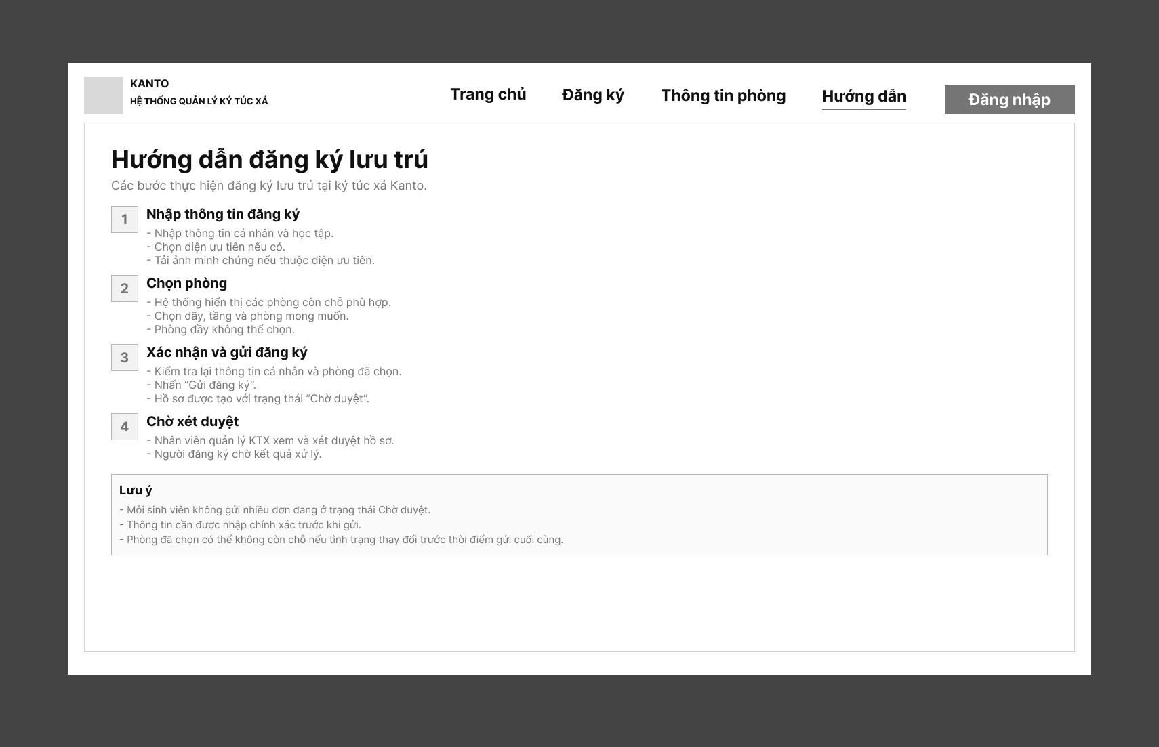
Hình 2.16. Giao diện hướng dẫn đăng ký - UC16
Màn hình hướng dẫn trình bày các bước nhập thông tin, chọn phòng, xác nhận và chờ xét duyệt theo thứ tự thực hiện.
b) Trang tổng quan theo vai trò
Các trang tổng quan cung cấp điểm truy cập nhanh tới chức năng của từng vai trò và trình bày các chỉ số cần theo dõi.
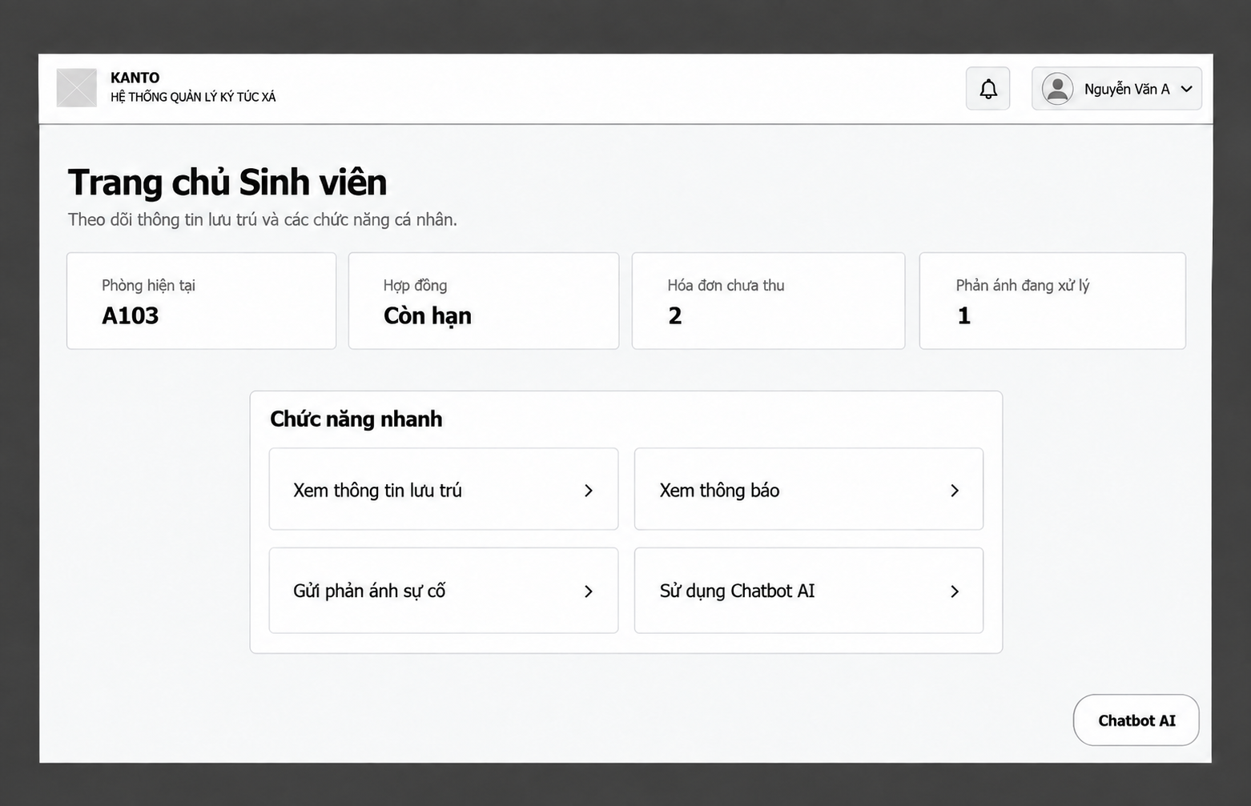
Hình 2.17. Trang tổng quan sinh viên
Trang sinh viên bố trí thông tin lưu trú tóm tắt và các lối tắt tới hồ sơ, thông báo, phản ánh và trợ lý AI.
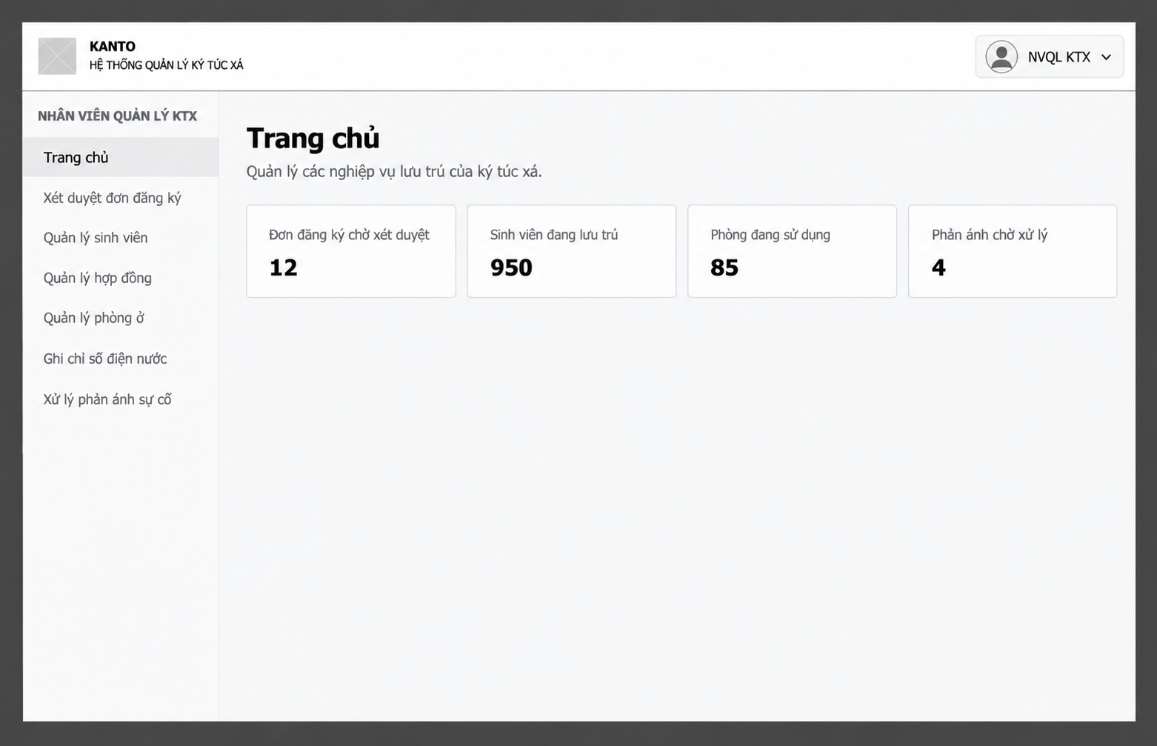
Hình 2.18. Trang tổng quan nhân viên quản lý KTX
Trang nhân viên quản lý kết hợp thanh điều hướng nghiệp vụ với các thẻ thống kê đơn chờ duyệt, sinh viên, phòng và phản ánh.
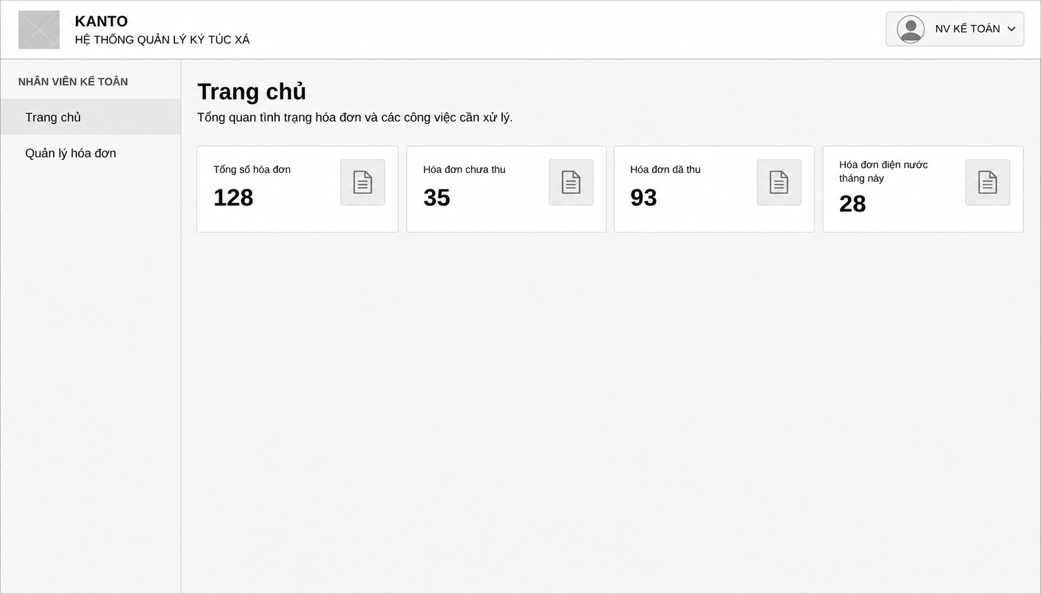
Hình 2.19. Trang tổng quan nhân viên kế toán
Trang kế toán trình bày tổng số hóa đơn và các nhóm hóa đơn để hỗ trợ theo dõi công việc thu phí.
c) Xét duyệt, quản lý sinh viên và hợp đồng
Nhóm giao diện nội bộ sử dụng bộ lọc và bảng kết quả cho thao tác tra cứu; màn hình chi tiết tập trung vào dữ liệu của đối tượng đang được xử lý.
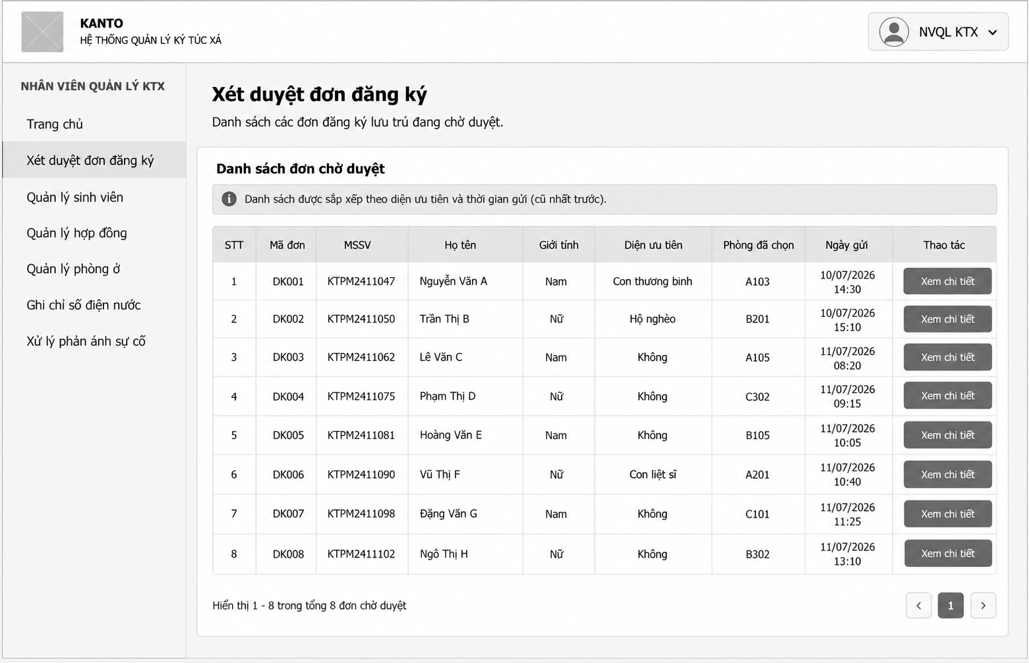
Hình 2.20. Danh sách hồ sơ chờ duyệt - UC03
Danh sách thể hiện các hồ sơ, diện ưu tiên, phòng đăng ký và thao tác mở chi tiết để nhân viên xem xét.
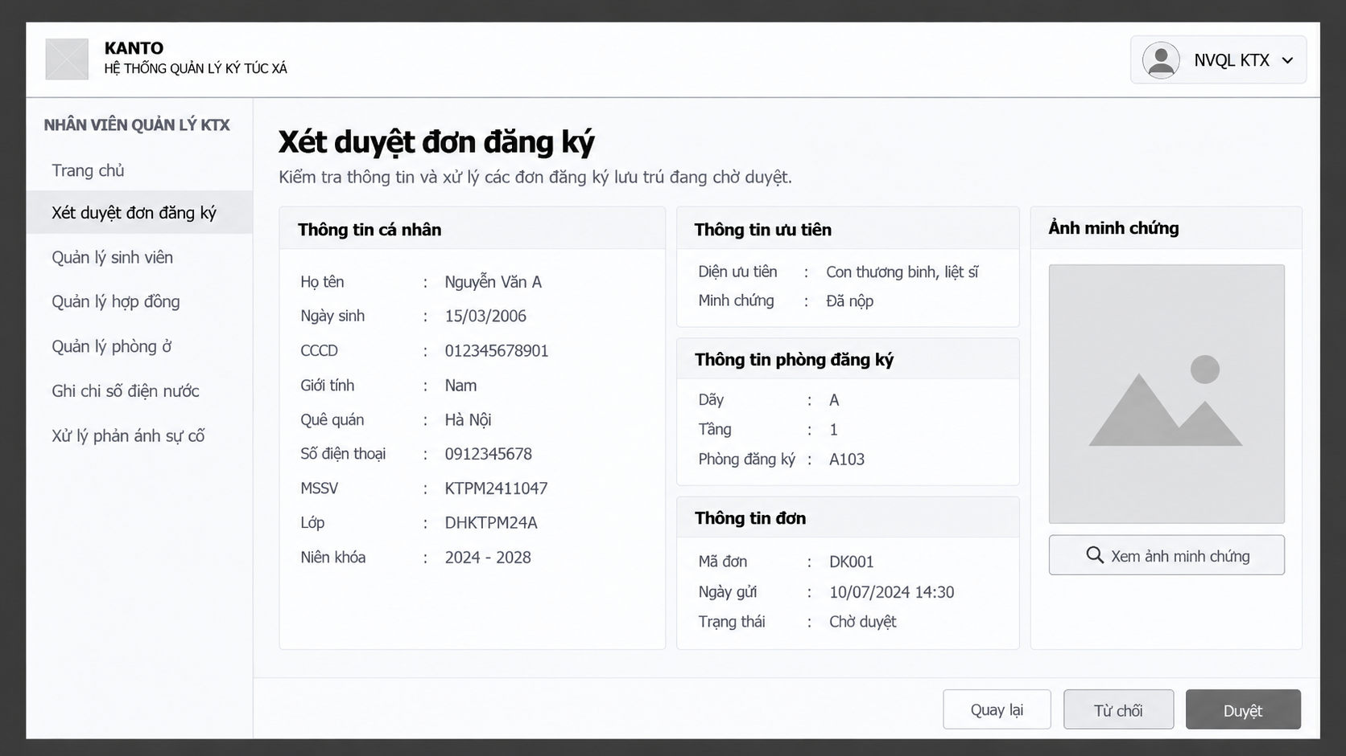
Hình 2.21. Chi tiết hồ sơ đăng ký - UC03
Màn hình chi tiết chia hồ sơ thành thông tin cá nhân, ưu tiên, phòng, đơn và minh chứng, đồng thời bố trí các nút duyệt hoặc từ chối.
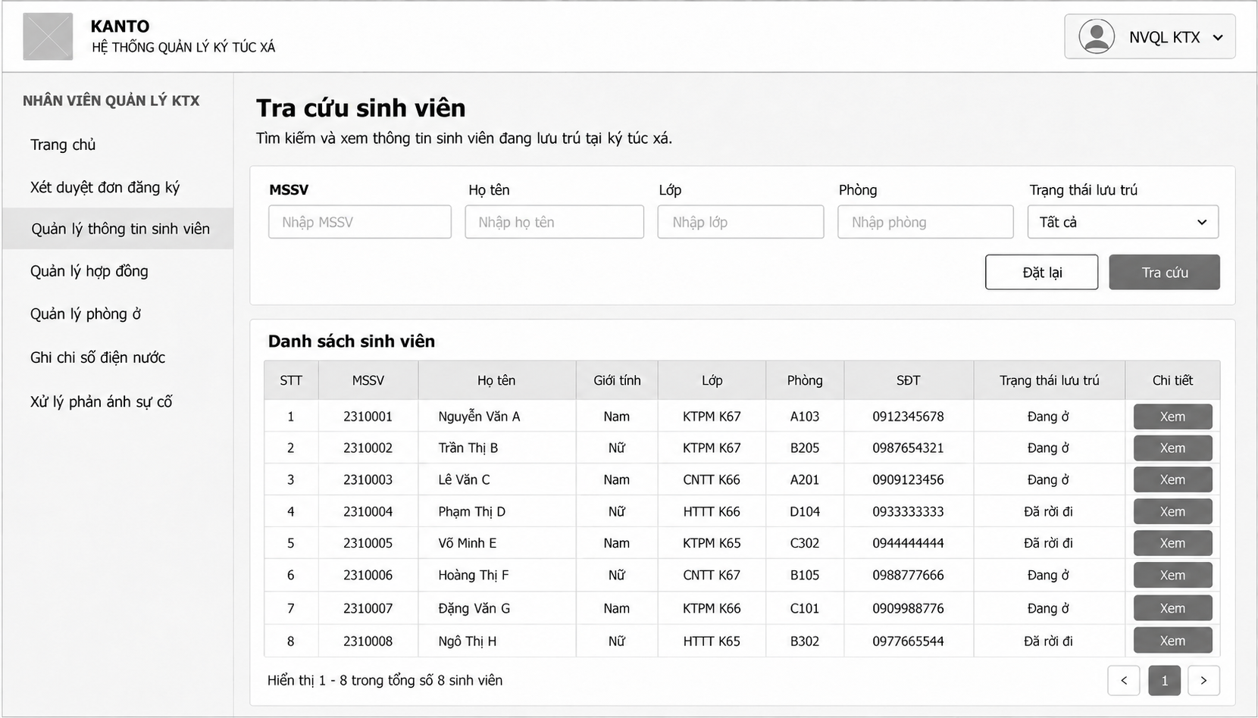
Hình 2.22. Tra cứu sinh viên - UC04.1
Màn hình tra cứu kết hợp các tiêu chí tìm kiếm, trạng thái lưu trú, bảng kết quả và thao tác xem hồ sơ.
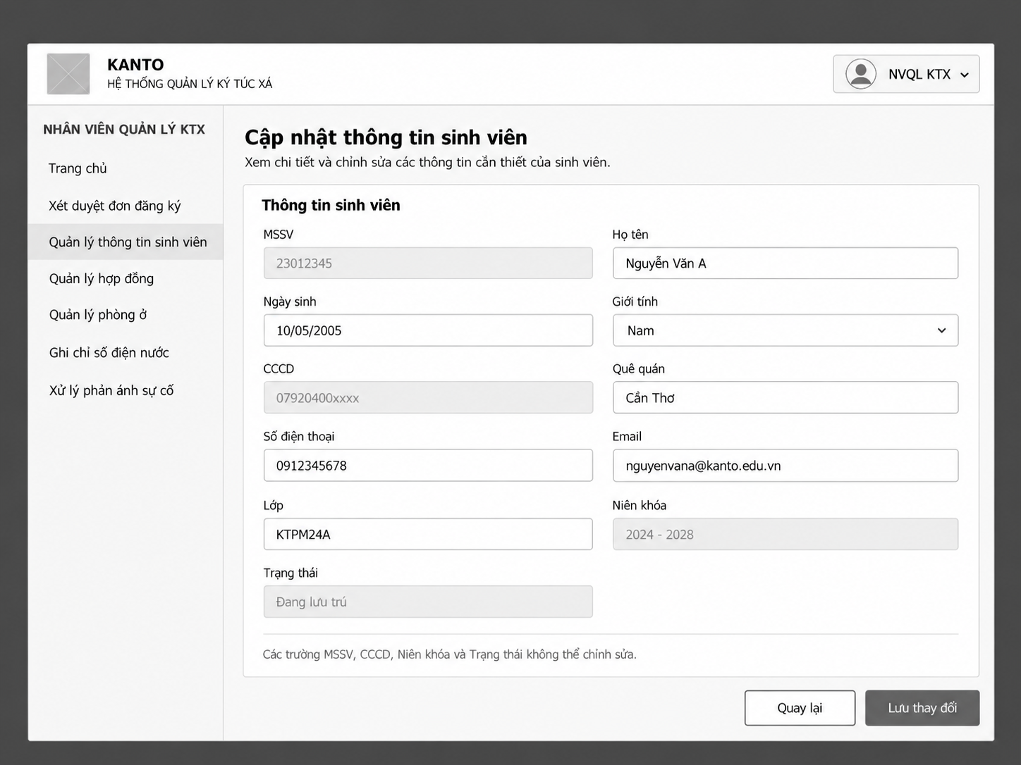
Hình 2.23. Cập nhật thông tin sinh viên - UC04.2
Biểu mẫu cập nhật phân biệt các trường được nhập với trường định danh chỉ đọc và cung cấp thao tác lưu thay đổi.
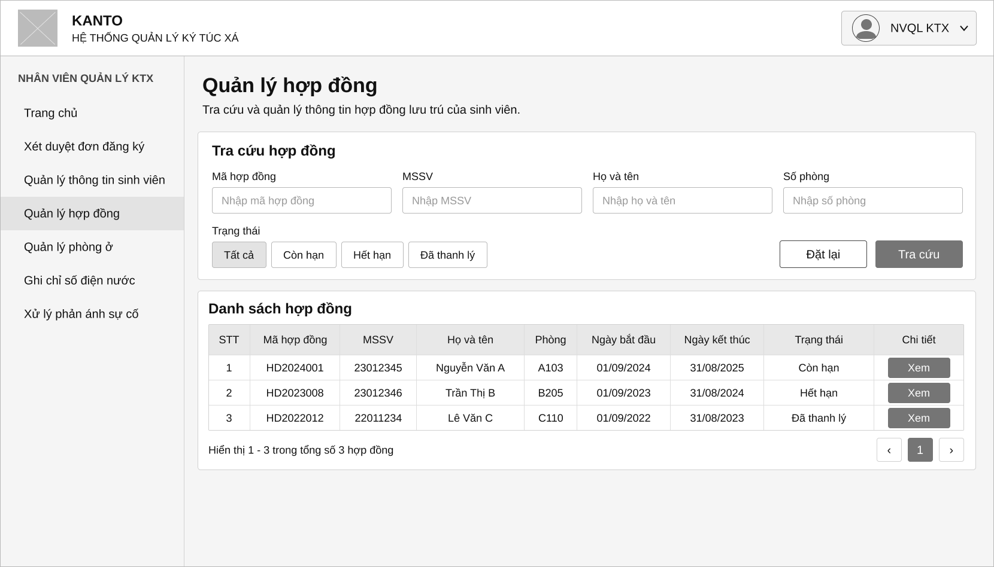
Hình 2.24. Tra cứu hợp đồng lưu trú - UC05.1
Màn hình quản lý hợp đồng trình bày tiêu chí tìm kiếm, trạng thái, thời hạn và liên kết xem chi tiết.
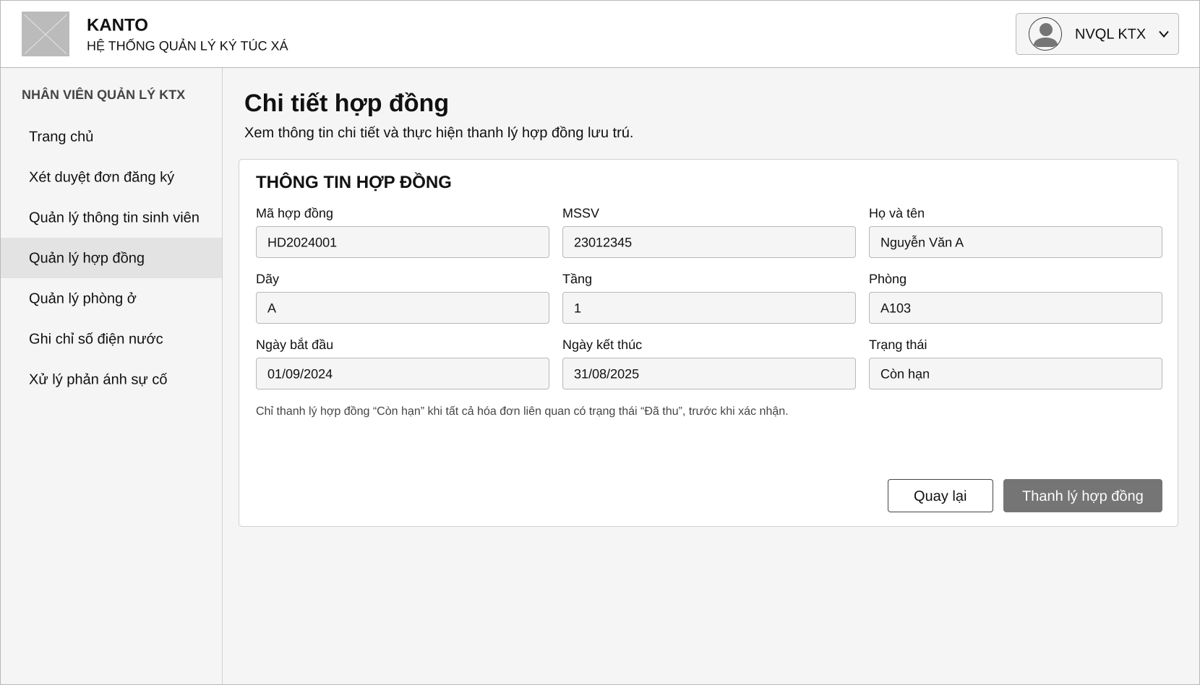
Hình 2.25. Chi tiết và thanh lý hợp đồng - UC05.2
Màn hình chi tiết tập hợp thông tin hợp đồng, sinh viên, phòng và thời hạn; thao tác thanh lý được đặt tại khu vực hành động.
d) Chỉ số điện nước và quản lý hóa đơn
Các màn hình này hỗ trợ ghi nhận dữ liệu điện nước và theo dõi chứng từ thu phí, với bảng danh sách và biểu mẫu chi tiết phù hợp từng công việc.
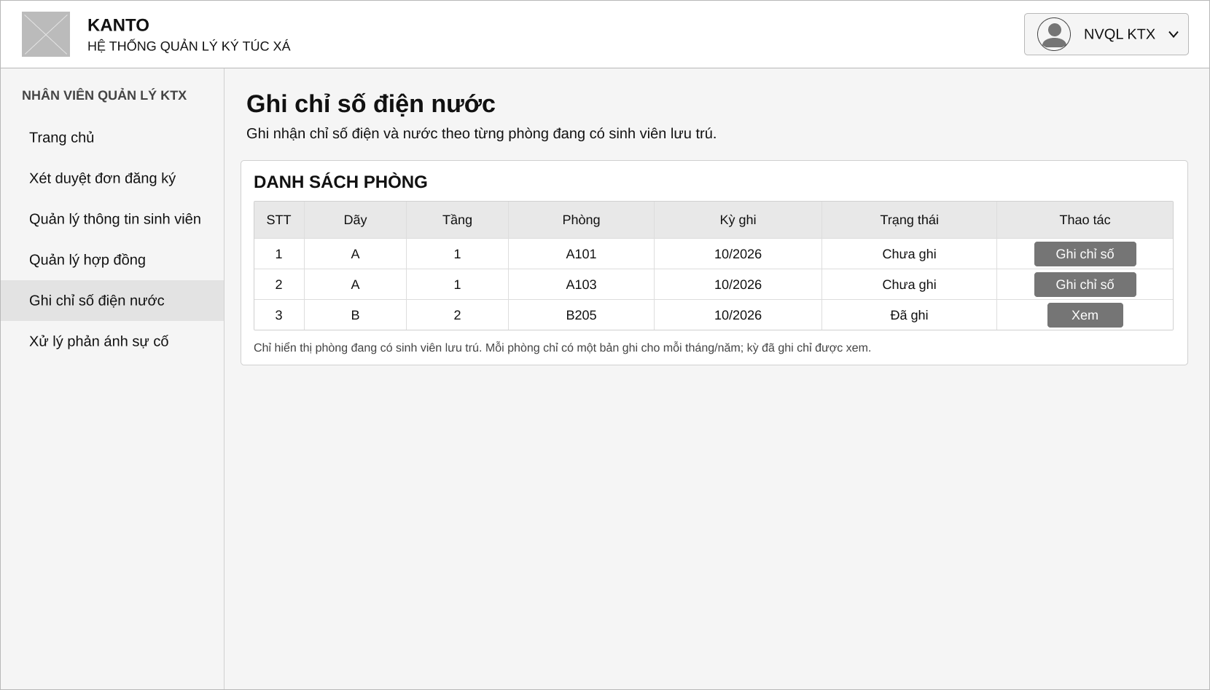
Hình 2.26. Danh sách phòng ghi chỉ số điện nước - UC06
Danh sách thể hiện phòng, kỳ ghi, trạng thái ghi chỉ số và thao tác mở biểu mẫu tương ứng.
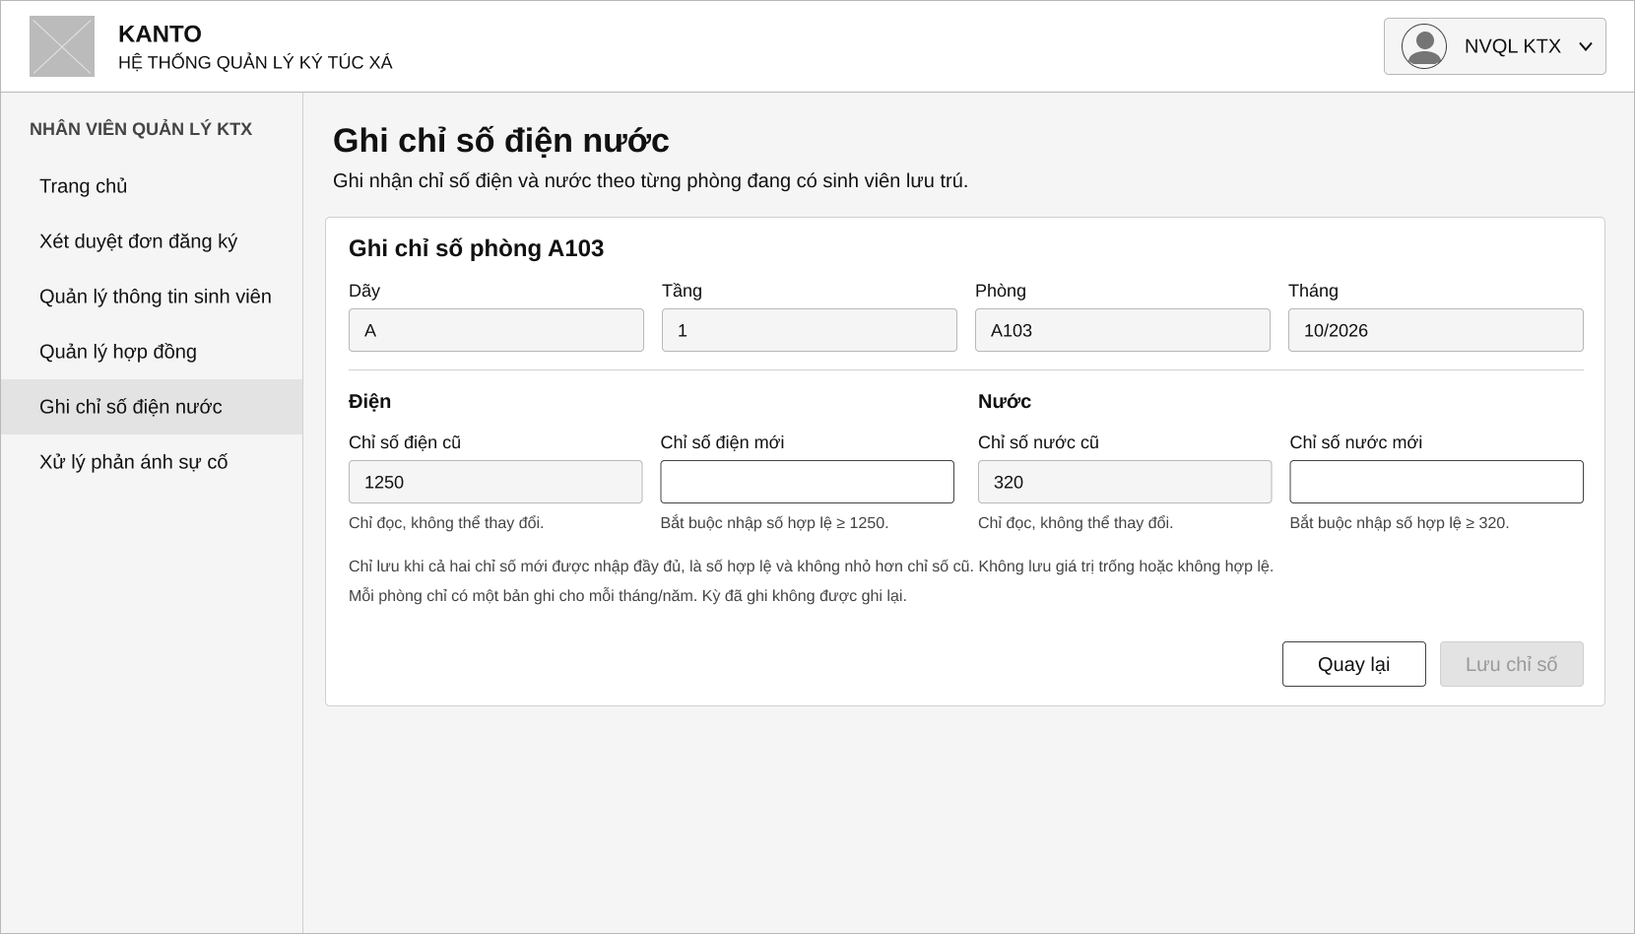
Hình 2.27. Biểu mẫu ghi chỉ số điện nước - UC06
Biểu mẫu trình bày chỉ số trước và ô nhập chỉ số mới của điện, nước, kèm thông tin phòng và kỳ ghi.
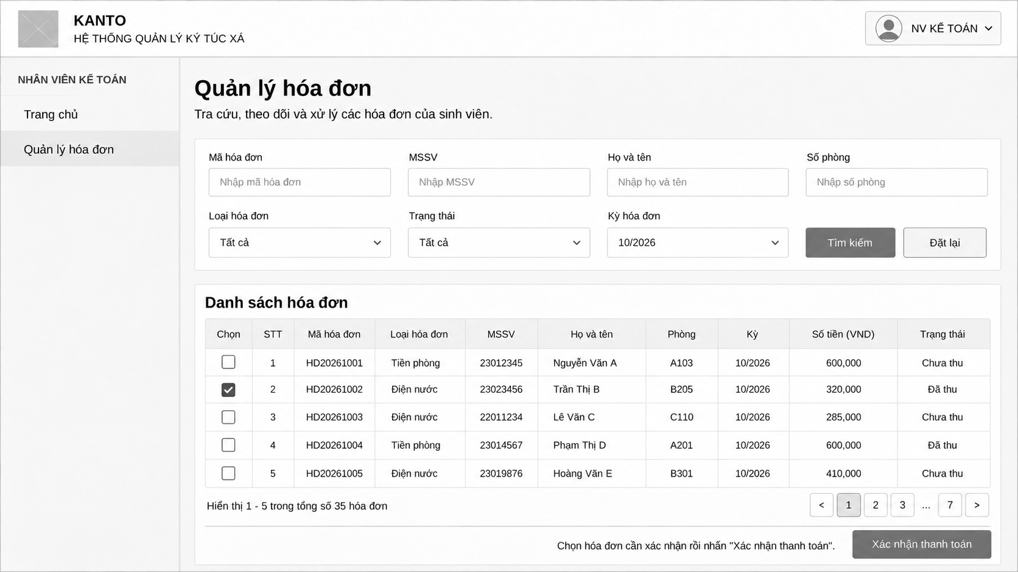
Hình 2.28. Tra cứu hóa đơn và xác nhận thanh toán - UC07.1, UC07.2
Giao diện quản lý hóa đơn bố trí bộ lọc, danh sách, ô chọn hóa đơn và nút xác nhận thanh toán cho nhân viên kế toán.
e) Gửi và xử lý phản ánh sự cố
Nhóm giao diện phản ánh phân biệt thao tác gửi thông tin của sinh viên với thao tác xem xét, ghi chi phí và xác nhận xử lý của nhân viên.
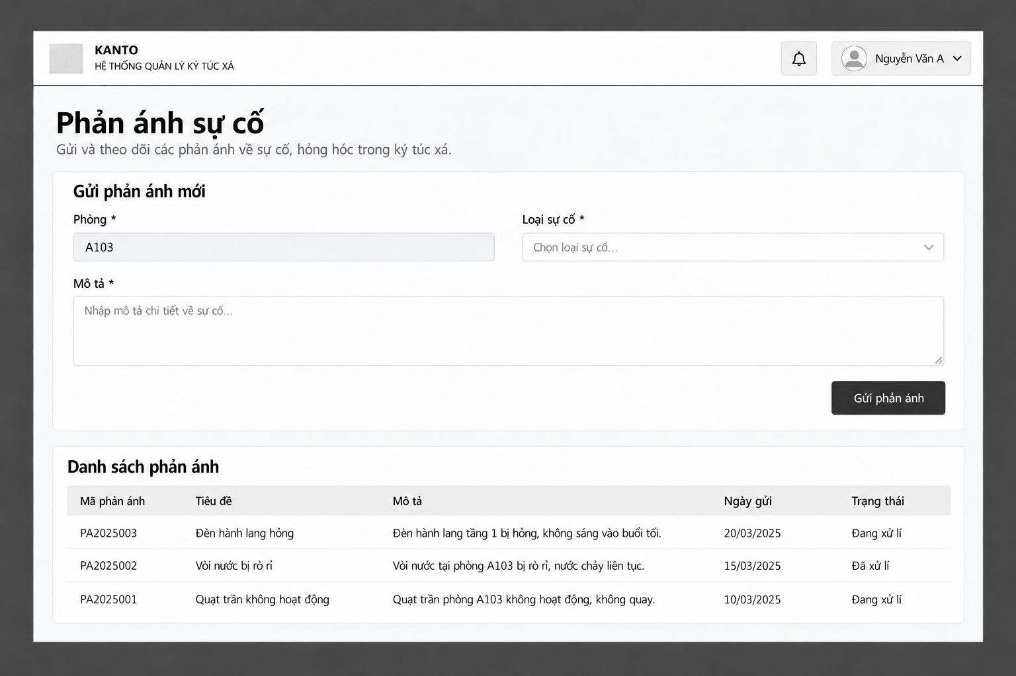
Hình 2.29. Gửi phản ánh sự cố - UC08
Màn hình sinh viên bố trí thông tin phòng, loại sự cố, nội dung mô tả và nút gửi phản ánh.
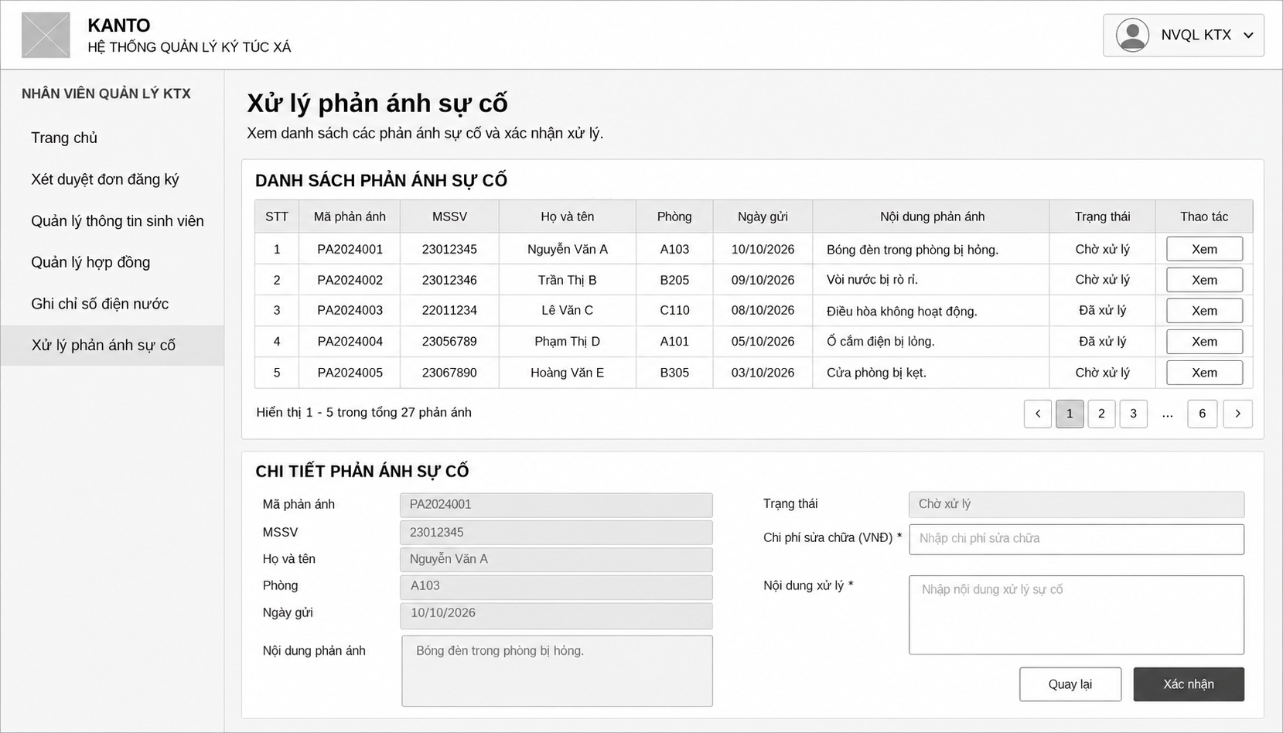
Hình 2.30. Danh sách và chi tiết xử lý phản ánh - UC09
Màn hình nhân viên kết hợp bảng phản ánh và vùng chi tiết, giúp xem nội dung, nhập chi phí và xác nhận kết quả xử lý.
f) Thông tin lưu trú, thông báo và trợ lý AI
Các màn hình hỗ trợ sinh viên được tổ chức để thông tin cá nhân, lưu trú và thông báo dễ tiếp cận; trợ lý AI được trình bày dưới dạng cửa sổ hội thoại.
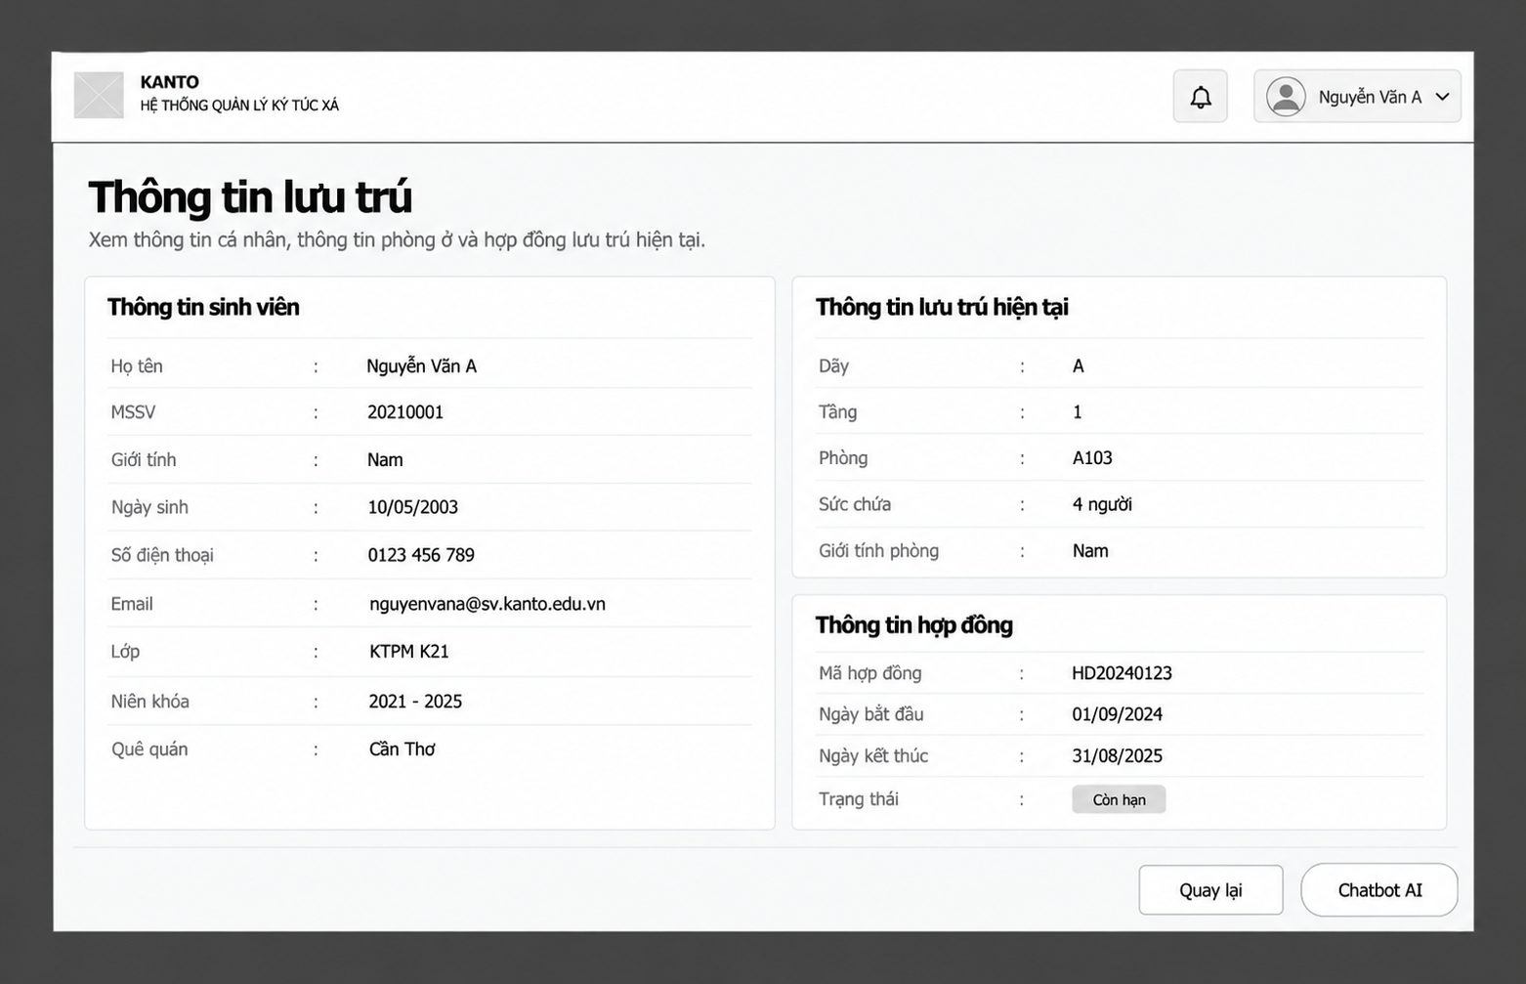
Hình 2.31. Thông tin lưu trú của sinh viên - UC11
Màn hình thông tin lưu trú chia các vùng hồ sơ sinh viên, phòng ở và hợp đồng để người dùng theo dõi thông tin của bản thân.
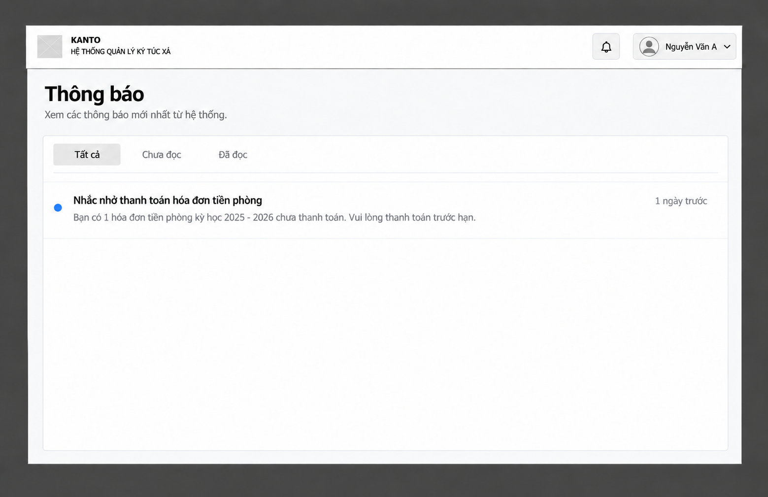
Hình 2.32. Giao diện danh sách thông báo - UC12
Màn hình thông báo trình bày tiêu đề, phần nội dung tóm tắt và thời điểm, giúp sinh viên theo dõi các thông tin được gửi tới mình.
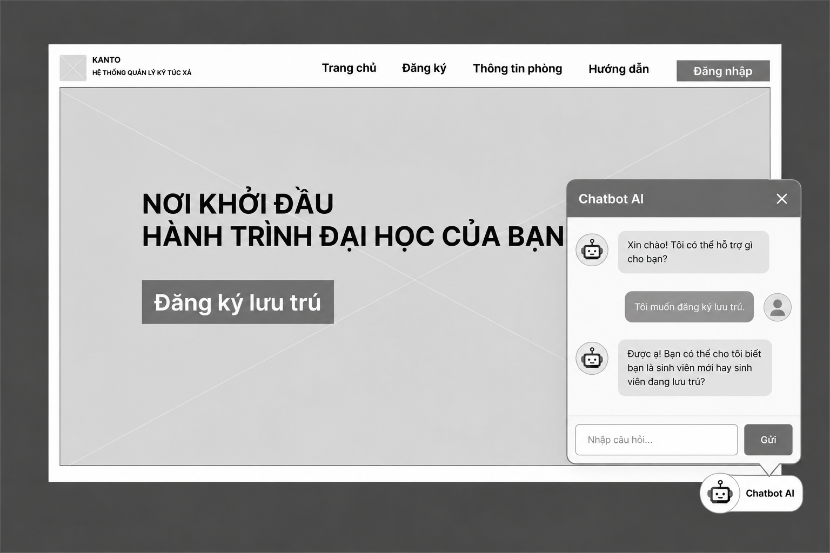
Hình 2.33. Giao diện trợ lý thông tin AI - UC13
Cửa sổ hội thoại bố trí lịch sử trao đổi, ô nhập câu hỏi, nút gửi và thao tác đóng cửa sổ để hỗ trợ tương tác hỏi đáp.
g) Thống kê dành cho quản lý
Giao diện quản lý tổ chức bộ lọc loại thống kê, khoảng thời gian, số liệu tổng hợp và bảng chi tiết.
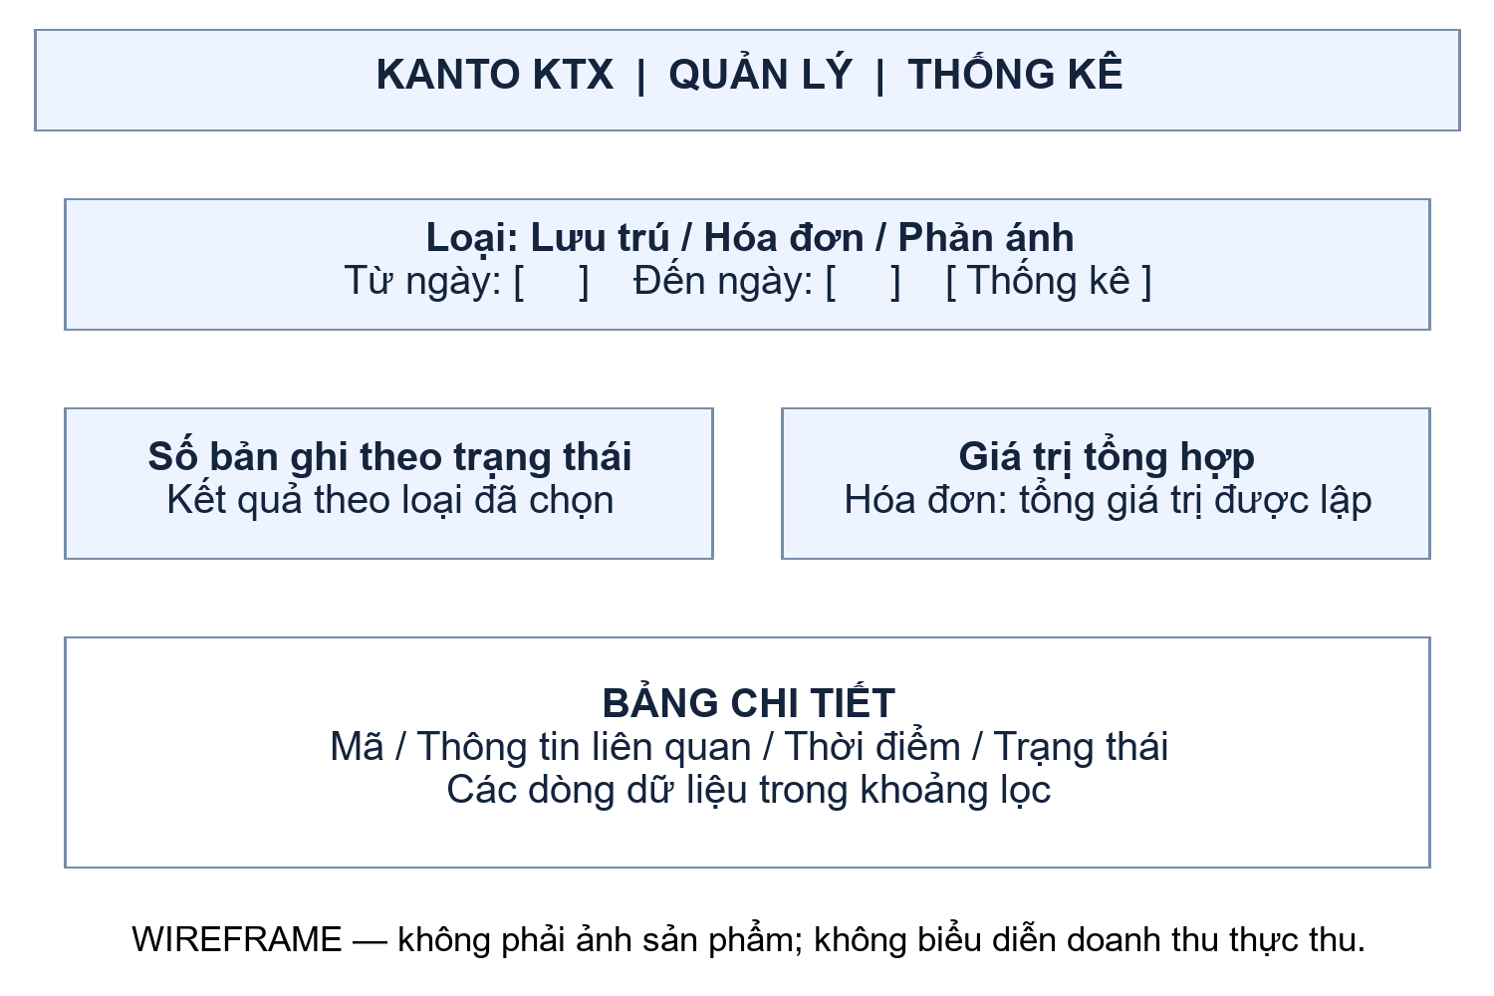
Hình 2.34. Giao diện thống kê và báo cáo - UC14
Thiết kế thống kê gồm lưu trú, hóa đơn và phản ánh. Tổng giá trị hóa đơn là giá trị được lập trong phạm vi lọc, không mặc định là doanh thu thực thu. Báo cáo không đưa biểu đồ doanh thu hoặc xuất báo cáo thành một chức năng đã cài đặt khi chưa có tương ứng ở Chương 3.
Các phác thảo làm cơ sở đối chiếu bố cục khi xây dựng giao diện. Kiểm tra quyền, tính hợp lệ của dữ liệu và chuyển trạng thái nghiệp vụ được thực hiện tại máy chủ theo các quy tắc đã trình bày ở phần phân tích và thiết kế.
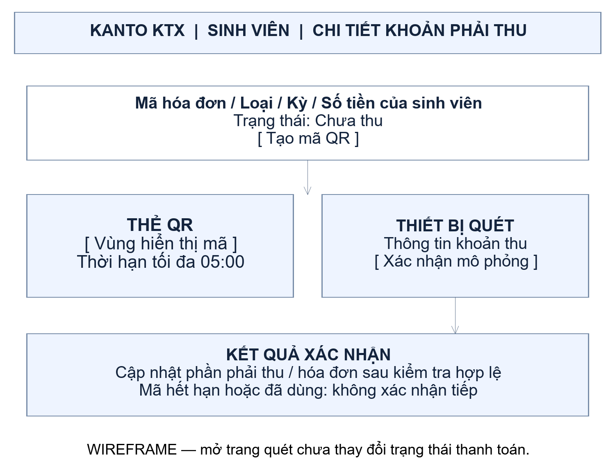
Hình 2.35. Wireframe thanh toán QR mô phỏng
Sinh viên chủ động tạo mã QR. Trang quét cung cấp thông tin và thao tác xác nhận mô phỏng; việc mở liên kết không tự ghi nhận thanh toán. Kết quả cài đặt được trình bày tại mục 3.2.14.

2.8. Phương tiện phát triển và phương pháp kiểm chứng

2.8.1. Công cụ và môi trường
Bảng 2.60. Công cụ và công nghệ
Công cụ/công nghệ | Vai trò trong đề tài
PHP | Tiếp nhận yêu cầu, xác thực, phân quyền, xử lý nghiệp vụ và tạo nội dung Web.
PDO | Truy cập MySQL bằng prepared statement và điều khiển transaction.
MySQL | Lưu dữ liệu, khóa, chỉ mục và ràng buộc.
HTML, CSS, Bootstrap | Xây dựng cấu trúc và giao diện Responsive.
JavaScript | Xử lý tương tác phía trình duyệt; không thay thế kiểm tra máy chủ.
WAMP | Môi trường phát triển và kiểm tra local trên Windows.
DBeaver | Kiểm tra cấu trúc, dữ liệu và thực hiện SQL có kiểm soát.
Git, GitHub | Quản lý phiên bản, làm việc theo nhánh và Pull Request.
PlantUML/công cụ vẽ | Mô hình hóa Use Case, Sequence và các sơ đồ thiết kế.
Render, Aiven | Môi trường thử nghiệm triển khai ứng dụng và MySQL; cần đồng bộ cấu hình/schema với local.
PHP CLI và Node.js | Chạy các bộ kiểm thử nghiệp vụ và frontend; kết quả ở mục 3.4.

Thông tin kết nối bí mật không được đưa vào tài liệu hoặc repository. Khi chuyển môi trường cần kiểm tra biến cấu hình, đường dẫn ứng dụng, kết nối và phiên bản schema. Dữ liệu trên môi trường local và Aiven phải được đối chiếu trước khi demo hoặc kiểm thử tích hợp.

2.8.2. Phương pháp phát triển và quản lý thay đổi
Nhóm phát triển theo từng phần chức năng tương ứng Use Case. Mỗi thay đổi bắt đầu bằng việc đối chiếu đặc tả và dữ liệu liên quan, triển khai trong phạm vi module, kiểm tra tác động tới luồng khác rồi cập nhật tài liệu. Git branch giúp tách thay đổi; Pull Request hỗ trợ xem xét trước khi tích hợp vào nhánh chính.
Các quy tắc dùng chung như chỗ khả dụng, hậu xử lý thanh toán và trạng thái hóa đơn phải được dùng nhất quán giữa nhiều Use Case.

2.8.3. Phương pháp kiểm thử và tiêu chí đối chiếu
Kiểm thử được tổ chức theo chức năng và ràng buộc nghiệp vụ: xác thực, quyền truy cập, dữ liệu không hợp lệ, chuyển trạng thái, chống thao tác lặp và hoàn tác giao dịch. Các bộ PHP và frontend được chạy trong môi trường local; kết quả, phạm vi và giới hạn được ghi tại mục 3.4. Những thử nghiệm sử dụng trực tiếp, thiết bị, tải đồng thời, giao nhận email và lịch tự động phải có minh chứng riêng. Không suy ra mức hoàn thành sản phẩm từ số lượng test đạt.

2.9. Kết luận chương
Chương 2 đã xác định phạm vi, tác nhân và toàn bộ Use Case của hệ thống; mô tả vòng đời đăng ký - xét duyệt - thanh toán - hình thành hợp đồng; đồng thời trình bày các quy tắc về chỗ khả dụng, ưu tiên, hóa đơn, transaction, kiến trúc phần mềm, cơ sở dữ liệu và giao diện. Việc bổ sung UC17 làm rõ đường thanh toán QR mô phỏng của sinh viên và mối liên hệ giữa hóa đơn ban đầu với thời điểm khởi tạo hợp đồng.
Thiết kế là cơ sở đối chiếu với kết quả tại Chương 3. Các bổ sung về phiên QR, email và lịch sử thanh lý làm rõ dữ liệu hỗ trợ chức năng đã cài đặt. Những giới hạn như giải phóng chỗ quá hạn, chia điện nước theo ngày thực ở và xác nhận lịch tự động được giữ trong phần hạn chế, không đưa vào danh sách kết quả hoàn thành.

CHƯƠNG 3: KẾT QUẢ VÀ THẢO LUẬN
Chương này trình bày sản phẩm của đề tài “Hệ thống quản lý ký túc xá trường Đại học Kanto”, các chức năng đã cài đặt, giao diện sử dụng, kết quả thử nghiệm và đánh giá ưu điểm, hạn chế. Kết quả được tổng hợp từ mã nguồn hiện có và đợt kiểm thử local ngày 31/10/2026. Hệ thống đã có các nhóm nghiệp vụ chính phục vụ đăng ký lưu trú, quản lý sinh viên, hợp đồng, hóa đơn và các hoạt động hỗ trợ trong ký túc xá.
GHI CHÚ HOÀN THIỆN: Các vị trí [CHÈN ẢNH] là nơi bổ sung ảnh chụp sản phẩm chạy thực tế. Thay dòng ghi chú bằng ảnh và giữ lại chú thích Hình 3.x bên dưới. Các mục [BỔ SUNG KẾT QUẢ] chỉ được điền sau khi thực hiện thử nghiệm tương ứng. Xóa ghi chú này trước khi nộp bản chính thức.

3.1. Sản phẩm phần mềm thực tế

3.1.1. Tổng quan sản phẩm
Sản phẩm là một ứng dụng Web hỗ trợ quản lý ký túc xá. Người sử dụng truy cập qua trình duyệt để thực hiện công việc theo vai trò được cấp. Dữ liệu được lưu tập trung trong MySQL, cho phép các chức năng đăng ký, xét duyệt, lưu trú và thanh toán sử dụng chung thông tin sinh viên, phòng, hợp đồng và hóa đơn.
Giao diện công khai cung cấp trang chủ, thông tin phòng, hướng dẫn và đăng ký lưu trú. Sau khi đăng nhập, người dùng được chuyển đến giao diện phù hợp với vai trò. Các màn hình quản lý tổ chức thông tin dưới dạng danh sách, bộ lọc, trang chi tiết và biểu mẫu xử lý. Cách tổ chức này hỗ trợ người dùng tìm bản ghi cần thao tác, xem dữ liệu liên quan và theo dõi kết quả xử lý.
Sản phẩm hiện sử dụng thanh toán QR mô phỏng trong phạm vi đồ án. Các lệnh lập hóa đơn định kỳ đã được cài đặt và có kiểm thử riêng; việc vận hành tự động theo lịch cần được xác nhận bằng nhật ký chạy trên môi trường triển khai.

3.1.2. Môi trường cài đặt và chạy thử
Bảng 3.1 trình bày các thành phần của môi trường phát triển và thử nghiệm. Đợt kiểm thử được thực hiện trên máy Windows sử dụng WAMP. Mã nguồn được tổ chức theo các thành phần điều phối yêu cầu, xử lý nghiệp vụ, truy cập dữ liệu và hiển thị giao diện.
Bảng 3.1. Môi trường cài đặt và thử nghiệm
Thành phần | Công nghệ hoặc công cụ | Vai trò trong hệ thống
Máy chủ Web | Apache trong WAMP | Tiếp nhận yêu cầu từ trình duyệt và chạy PHP
Ngôn ngữ phía máy chủ | PHP 8.3.28 | Xử lý đăng nhập, nghiệp vụ và truy cập dữ liệu
Cơ sở dữ liệu | MySQL, truy cập qua PDO | Lưu trữ dữ liệu và thực hiện giao dịch
Giao diện | HTML, CSS, Bootstrap, JavaScript | Hiển thị màn hình và xử lý tương tác
Kiểm thử | PHP CLI và Node.js | Chạy các bộ kiểm thử tự động
Quản lý mã nguồn | Git và GitHub | Theo dõi phiên bản và phối hợp phát triển
Môi trường triển khai thử | Docker, Render, Aiven MySQL | Phục vụ triển khai ứng dụng ngoài máy local

Kết quả thử nghiệm tại mục 3.4 thuộc môi trường local. Chương này chưa đưa ra số liệu về tốc độ phản hồi, khả năng chịu tải hoặc độ sẵn sàng của môi trường trực tuyến vì chưa có phép đo tương ứng trong đợt tổng hợp.

3.1.3. Đối tượng sử dụng và phạm vi chức năng
Hệ thống phân quyền cho bốn vai trò tài khoản. Khách truy cập sử dụng các chức năng công khai trước khi được cấp tài khoản. Phạm vi của từng nhóm được tóm tắt trong Bảng 3.2.
Bảng 3.2. Nhóm người dùng và chức năng chính
Nhóm người dùng | Chức năng sử dụng
Khách truy cập | Xem thông tin phòng, hướng dẫn, hỏi đáp và gửi đăng ký lưu trú
Sinh viên | Xem thông tin lưu trú, hóa đơn, thông báo; gửi phản ánh; tạo QR thanh toán mô phỏng
Nhân viên quản lý KTX | Xét duyệt đăng ký; quản lý sinh viên, hợp đồng; ghi chỉ số điện nước; xử lý phản ánh
Nhân viên kế toán | Tra cứu hóa đơn và xác nhận các khoản phải thu theo nghiệp vụ
Quản lý KTX | Xem thống kê lưu trú, hóa đơn và phản ánh theo khoảng thời gian

[CHÈN ẢNH 3.1] Chụp toàn bộ vùng nội dung trang chủ, thể hiện tên hệ thống, menu và nút đăng ký lưu trú. Dùng ảnh từ ứng dụng đang chạy, không dùng wireframe Chương 2.
Hình 3.1. Giao diện trang chủ của hệ thống Kanto KTX

3.2. Các chức năng đã cài đặt và giao diện minh họa
Các chức năng dưới đây được mô tả theo đối tượng sử dụng, thao tác chính và kết quả xử lý trong mã nguồn. Mỗi vị trí chèn ảnh đi kèm chú thích để bổ sung hình ảnh sản phẩm. Các kết quả kiểm thử tự động của từng nhóm được trình bày riêng ở mục 3.4.

3.2.1. Đăng nhập và phân quyền
Chức năng đăng nhập tiếp nhận tên đăng nhập và mật khẩu, kiểm tra tài khoản rồi thiết lập phiên làm việc. Người dùng hợp lệ được chuyển đến dashboard tương ứng. Những trường hợp thông tin không hợp lệ được trả về thông báo để người dùng kiểm tra lại.
Khi truy cập chức năng được bảo vệ, hệ thống kiểm tra tài khoản và vai trò từ cơ sở dữ liệu. Người chưa đăng nhập được chuyển đến trang đăng nhập; người đăng nhập bằng vai trò không phù hợp bị từ chối. Đăng xuất kết thúc phiên làm việc để các trang quản lý không tiếp tục được sử dụng bằng phiên cũ.
Dashboard cung cấp điểm bắt đầu cho các công việc theo vai trò. Kết quả mong muốn là người dùng nhìn thấy các nhóm chức năng phù hợp và truy cập được đúng dữ liệu trong phạm vi được cấp.
[CHÈN ẢNH 3.2] Chèn ảnh trang đăng nhập và một hoặc hai dashboard tiêu biểu, ghi rõ vai trò dưới từng ảnh. Che tên đăng nhập cá nhân nếu cần; không hiển thị mật khẩu.
Hình 3.2. Giao diện đăng nhập và dashboard theo vai trò

3.2.2. Đăng ký lưu trú
Người đăng ký nhập thông tin cá nhân và học tập, chọn diện ưu tiên, bổ sung minh chứng khi thuộc diện yêu cầu, chọn phòng rồi kiểm tra lại thông tin trước khi gửi. Email được thu thập để phục vụ việc thông báo kết quả xét duyệt.
Hệ thống kiểm tra dữ liệu đầu vào, các thông tin định danh và điều kiện phòng. Danh sách phòng được lựa chọn theo giới tính và số chỗ khả dụng. Số chỗ được tính có xét đến hợp đồng và đơn đăng ký đang giữ chỗ, giúp hạn chế tiếp nhận vượt sức chứa.
Sau khi gửi hợp lệ, đơn được ghi nhận ở trạng thái “Chờ duyệt”. Giai đoạn này chưa tạo hợp đồng lưu trú. Nếu dữ liệu không hợp lệ hoặc điều kiện phòng thay đổi, hệ thống thông báo để người đăng ký điều chỉnh trước khi gửi lại.
[CHÈN ẢNH 3.3] Chèn ảnh bước nhập thông tin, bước chọn phòng và màn hình xác nhận hoặc thông báo gửi đơn thành công. Có thể ghép thành ba ảnh nhỏ được đánh dấu a, b, c.
Hình 3.3. Giao diện đăng ký lưu trú và lựa chọn phòng

3.2.3. Xét duyệt đăng ký và thông báo kết quả
Nhân viên quản lý KTX xem danh sách đơn, mở thông tin chi tiết và kiểm tra điều kiện xét duyệt. Khi duyệt đơn hợp lệ, hệ thống tạo các dữ liệu liên quan đến tài khoản sinh viên, hồ sơ và hóa đơn tiền phòng ban đầu. Sinh viên ở trạng thái “Chờ thanh toán”; hợp đồng được hình thành ở bước xác nhận thanh toán đầu tiên.
Trường hợp từ chối, nhân viên nhập lý do để lưu cùng kết quả xử lý. Hệ thống kiểm tra trạng thái đơn trước khi ghi nhận, hạn chế xử lý lặp một đơn đã có kết quả. Các cập nhật liên quan được thực hiện trong giao dịch để có thể hoàn tác khi một bước thất bại.
Kết quả xét duyệt được đưa vào thông báo email. Lỗi gửi thư được theo dõi riêng để nhân viên có thể xử lý hoặc gửi lại, trong khi kết quả duyệt đã lưu vẫn được giữ. Việc thư đến hộp thư người nhận cần được minh họa bằng thư thực nhận hoặc nhật ký nhà cung cấp.
[CHÈN ẢNH 3.4] Chèn ảnh danh sách đơn chờ duyệt và màn hình chi tiết có thao tác duyệt hoặc từ chối. Ảnh kết quả cần thể hiện trạng thái sau xử lý.
Hình 3.4. Giao diện danh sách và chi tiết xét duyệt đăng ký
[CHÈN ẢNH 3.5] Chèn thư duyệt hoặc từ chối đã nhận từ một lượt thử được phép. Che địa chỉ cá nhân, mật khẩu và các thông tin đăng nhập trong thư. Nếu chưa có thư thực nhận, giữ ghi chú chờ bổ sung.
Hình 3.5. Thông báo kết quả xét duyệt qua email

3.2.4. Tra cứu và cập nhật thông tin sinh viên
Nhân viên quản lý tìm sinh viên theo MSSV, họ tên, lớp, phòng và trạng thái lưu trú. Kết quả được phân trang để thuận tiện theo dõi khi số lượng hồ sơ tăng. Trang chi tiết liên kết thông tin cá nhân với dữ liệu phòng và hợp đồng có liên quan.
Chức năng cập nhật kiểm tra định dạng, độ dài và tính hợp lệ của thông tin trước khi lưu. Các lỗi như số điện thoại không hợp lệ hoặc ngày sinh không phù hợp được phản hồi cho người thao tác. Hệ thống thông báo khi cập nhật thành công hoặc khi nội dung không có thay đổi.
Qua việc tập trung hồ sơ, nhân viên có thể tra cứu thông tin phục vụ các công việc quản lý mà không nhập lại dữ liệu ở từng chức năng. Các trường ảnh hưởng tới điều kiện bố trí phòng cần được rà soát thống nhất với quy tắc nghiệp vụ trước khi chốt sản phẩm.
[CHÈN ẢNH 3.6] Chụp danh sách có bộ lọc và một hồ sơ demo tại trang chi tiết. Thể hiện một thông báo cập nhật hoặc kiểm tra dữ liệu; che CCCD, số điện thoại và email thật.
Hình 3.6. Giao diện tra cứu và cập nhật thông tin sinh viên

3.2.5. Tra cứu và thanh lý hợp đồng
Chức năng tra cứu cho phép tìm hợp đồng theo mã, sinh viên, phòng và trạng thái. Trang chi tiết hiển thị thời hạn hợp đồng cùng thông tin người lưu trú, giúp nhân viên kiểm tra trước khi thực hiện thanh lý.
Khi nhận yêu cầu thanh lý, hệ thống kiểm tra hợp đồng còn hạn và các khoản công nợ của đúng sinh viên. Nếu còn hóa đơn tiền phòng hoặc phần tiền điện nước “Chưa thu”, yêu cầu bị từ chối và các khoản liên quan được thông báo. Công nợ điện nước được xét theo phần phải thu riêng, không mặc định toàn bộ khoản nợ của phòng thuộc về một sinh viên.
Với yêu cầu hợp lệ, hệ thống ghi nhận ngày thanh lý và số tiền phòng đã thu nhưng chưa sử dụng dự kiến hoàn trả. Tiền điện nước không được hoàn trả theo luồng này. Ngày kết thúc gốc của hợp đồng được giữ để phục vụ đối chiếu. Nếu sinh viên không còn hợp đồng còn hạn khác, trạng thái lưu trú được chuyển thành “Đã rời đi”. Số tiền ghi nhận là kết quả tính trong hệ thống; việc chi hoàn thực tế là bước nghiệp vụ riêng.
[CHÈN ẢNH 3.7] Chèn ảnh chi tiết hợp đồng, hộp thoại xác nhận và trường hợp còn nợ bị chặn. Có thể bổ sung ảnh thông báo thanh lý hợp lệ bằng dữ liệu demo.
Hình 3.7. Giao diện hợp đồng và kiểm tra công nợ khi thanh lý

3.2.6. Ghi nhận chỉ số điện nước
Nhân viên quản lý chọn phòng có hợp đồng còn hạn để xem chỉ số gần nhất và nhập chỉ số điện, nước mới. Thông tin tháng, năm và nhân viên thực hiện được lưu cùng bản ghi để phục vụ việc tính hóa đơn.
Chức năng kiểm tra số nguyên không âm, không cho chỉ số mới nhỏ hơn số cũ và không ghi trùng một phòng trong cùng tháng, năm. Sau khi lưu thành công, giao diện quay lại phòng đã chọn và hiển thị thông báo kết quả. Khi bật JavaScript, việc chọn phòng tự tải lại phần thông tin tương ứng.
[CHÈN ẢNH 3.8] Chụp màn hình đã chọn phòng, có chỉ số cũ và ô nhập chỉ số mới. Bổ sung ảnh thông báo lưu hoặc cảnh báo chỉ số mới nhỏ hơn chỉ số cũ.
Hình 3.8. Giao diện ghi nhận chỉ số điện nước

3.2.7. Tra cứu hóa đơn và xác nhận thanh toán
Nhân viên kế toán tra cứu hóa đơn theo các tiêu chí như mã hóa đơn, MSSV, họ tên, phòng, loại hóa đơn, kỳ và trạng thái. Danh sách hiển thị số tiền và tình trạng thu, hỗ trợ tìm các khoản chưa thanh toán.
Khi xác nhận hóa đơn tiền phòng ban đầu, hệ thống kiểm tra lại dữ liệu và tạo hợp đồng tương ứng, liên kết đơn đăng ký, cập nhật trạng thái lưu trú và thời điểm thanh toán trong cùng giao dịch. Đối với hóa đơn định kỳ hoặc điện nước, hệ thống xử lý khoản thu theo loại hóa đơn mà không tạo thêm hợp đồng từ các khoản này.
Hóa đơn đã thu không được xử lý như một khoản chưa thu mới. Với điện nước có phân bổ, việc ghi nhận thanh toán cần theo đúng phần phải thu của từng sinh viên. Điều này giúp quá trình thanh toán và kiểm tra công nợ sử dụng cùng dữ liệu.
[CHÈN ẢNH 3.9] Chèn ảnh danh sách hóa đơn có bộ lọc, thao tác xác nhận một khoản chưa thu và trạng thái sau khi xác nhận. Dùng dữ liệu demo có số tiền dễ đối chiếu.
Hình 3.9. Giao diện tra cứu hóa đơn và xác nhận thanh toán

3.2.8. Gửi và xử lý phản ánh sự cố
Sinh viên nhập loại sự cố và nội dung mô tả để gửi phản ánh. Hệ thống xác định sinh viên, phòng từ tài khoản và hợp đồng còn hạn, sau đó ghi nhận phản ánh ở trạng thái “Chờ xử lý”. Trường hợp chưa có hợp đồng phù hợp được thông báo rõ trên giao diện.
Nhân viên quản lý xem danh sách cần xử lý, mở chi tiết, ghi nhận chi phí sửa chữa và hoàn tất xử lý. Hệ thống lưu nhân viên phụ trách và chuyển trạng thái sang “Đã xử lý”. Việc kiểm tra trạng thái trước khi cập nhật giúp hạn chế xác nhận lặp một phản ánh đã hoàn tất.
[CHÈN ẢNH 3.10] Chèn ảnh form gửi của sinh viên và ảnh trang xử lý của nhân viên, thể hiện loại sự cố, mô tả, chi phí và trạng thái.
Hình 3.10. Giao diện gửi và xử lý phản ánh sự cố

3.2.9. Lập hóa đơn định kỳ
Nhóm đã cài đặt hai dịch vụ lập hóa đơn. Dịch vụ tiền phòng kiểm tra mốc thời gian trước khi kết thúc học kỳ, xác định kỳ kế tiếp và đơn giá có hiệu lực, sau đó tạo hóa đơn cho sinh viên đủ điều kiện. Việc kiểm tra sinh viên và học kỳ giúp ngăn tạo trùng khi chạy lại lệnh.
Dịch vụ điện nước lấy chỉ số của tháng cần tính và tháng liền trước, kiểm tra mức tiêu thụ và đơn giá có hiệu lực rồi lập hóa đơn cho phòng hợp lệ. Khoản phải thu được phân bổ cho sinh viên liên quan, đồng thời tạo thông báo. Các trường hợp thiếu chỉ số, thiếu đơn giá hoặc đã có hóa đơn được xử lý theo điều kiện của dịch vụ.
Hai dịch vụ có thể được gọi từ dòng lệnh và đã có kết quả kiểm thử bằng bảng tạm. Cần ghi nhận lịch chạy và nhật ký thực thi trước khi đánh giá chức năng tự động theo lịch trên môi trường triển khai.
[CHÈN ẢNH 3.11] Chèn ảnh kết quả bộ kiểm thử hoặc nhật ký chạy trên môi trường demo đã được phép. Nếu dùng ảnh test, chú thích rõ là test; nếu có lịch chạy thật, bổ sung thời điểm và kết quả một lần thực thi.
Hình 3.11. Kết quả thử nghiệm chức năng lập hóa đơn định kỳ

3.2.10. Xem thông tin lưu trú và thông báo
Sinh viên xem hồ sơ, phòng và hợp đồng gắn với tài khoản đang đăng nhập. Dữ liệu được lấy theo tài khoản trong phiên làm việc, hạn chế việc thay đổi mã sinh viên trên địa chỉ để đọc hồ sơ người khác. Khi chưa có hồ sơ hoặc hợp đồng, giao diện hiển thị trạng thái phù hợp để người dùng biết thông tin còn thiếu.
Danh sách thông báo hiển thị tiêu đề, nội dung và thời điểm tạo. Sinh viên mở chi tiết để xem thông tin liên quan, chẳng hạn nội dung nhắc thanh toán. Truy vấn danh sách và chi tiết đều giới hạn theo sinh viên của phiên hiện tại.
[CHÈN ẢNH 3.12] Chèn ảnh trang thông tin lưu trú và ảnh chi tiết một thông báo. Ưu tiên dữ liệu demo có phòng, hợp đồng và nội dung thông báo rõ ràng.
Hình 3.12. Giao diện thông tin lưu trú và thông báo của sinh viên

3.2.11. Trợ lý AI hỗ trợ hỏi đáp
Trợ lý AI hỗ trợ giải đáp các câu hỏi về ký túc xá, hướng dẫn sử dụng và thông tin phòng công khai. Người dùng nhập câu hỏi trên giao diện, hệ thống xử lý và trả về câu trả lời trong phạm vi hỗ trợ.
Nguồn thông tin phòng dùng cho hỏi đáp gồm các dữ liệu công khai về tòa, phòng và số chỗ; không cung cấp danh sách hồ sơ sinh viên hay cho phép AI thực hiện lệnh ghi cơ sở dữ liệu. Khi dịch vụ mô hình gặp lỗi, bộ xử lý có mô hình dự phòng, số lần thử lại giới hạn và câu trả lời dự phòng phù hợp.
Độ chính xác của câu trả lời cần được đánh giá theo câu hỏi và dữ liệu tại thời điểm thử. Nội dung quan trọng về khoản thu hoặc hồ sơ cá nhân cần được đối chiếu tại chức năng nghiệp vụ tương ứng.
[CHÈN ẢNH 3.13] Chèn ảnh một câu hỏi về đăng ký và một câu hỏi về phòng công khai. Chỉ thêm ảnh chế độ dự phòng nếu đã thực sự thử được tình huống đó.
Hình 3.13. Giao diện trợ lý AI hỗ trợ thông tin ký túc xá

3.2.12. Thống kê và báo cáo
Quản lý KTX chọn loại thống kê và khoảng thời gian để tổng hợp tình hình lưu trú, hóa đơn hoặc phản ánh. Kết quả gồm số liệu tổng quan và danh sách chi tiết dùng để kiểm tra các bản ghi thành phần.
Nhóm lưu trú tổng hợp hợp đồng, sinh viên và phòng. Nhóm hóa đơn thể hiện số lượng hóa đơn, trạng thái đã thu/chưa thu và tổng giá trị hóa đơn trong phạm vi lọc. Nhóm phản ánh tổng hợp số lượng chờ xử lý, đã xử lý và chi phí sửa chữa. Tổng giá trị hóa đơn cần được đọc đúng ý nghĩa, không mặc định là toàn bộ số tiền đã thực thu.
[CHÈN ẢNH 3.14] Chèn ảnh bộ lọc và kết quả của ít nhất một loại thống kê. Giữ cả số tổng hợp và một phần danh sách chi tiết để dễ đối chiếu.
Hình 3.14. Giao diện thống kê theo loại và khoảng thời gian

3.2.13. Xem thông tin phòng và hướng dẫn
Chức năng thông tin phòng cung cấp danh sách phòng cùng tiêu chí lọc theo tòa, tầng và các thông tin liên quan. Người dùng có thể xem sức chứa và tình trạng chỗ để chuẩn bị đăng ký. Danh sách công khai có thể hiển thị cả phòng đầy, trong khi bước chọn phòng đăng ký phải xét điều kiện còn chỗ.
Trang hướng dẫn trình bày các thao tác cơ bản và liên kết tới chức năng liên quan. Hai chức năng này hỗ trợ người mới tiếp cận hệ thống trước khi thực hiện nghiệp vụ có yêu cầu đăng nhập.
[CHÈN ẢNH 3.15] Chèn ảnh danh sách phòng sau khi lọc và ảnh phần hướng dẫn đăng ký. Thể hiện rõ tòa, phòng hoặc tiêu chí đang chọn.
Hình 3.15. Giao diện thông tin phòng và hướng dẫn sử dụng

3.2.14. Thanh toán hóa đơn bằng QR mô phỏng
Sinh viên xem các hóa đơn thuộc tài khoản và mở chi tiết khoản chưa thu. Mã QR chỉ được phát hành khi người dùng chọn tạo mã. Mỗi mã có thời hạn hiệu lực tối đa năm phút; mở lại chi tiết không tự tạo thêm mã mới khi mã đang dùng còn hiệu lực.
Thiết bị quét QR mở trang xác nhận mô phỏng. Việc mở trang chưa thay đổi trạng thái hóa đơn. Khi gửi xác nhận, hệ thống kiểm tra mã, thời hạn, trạng thái tài khoản, số tiền và trạng thái khoản phải thu rồi mới xử lý giao dịch. Mã đã dùng hoặc hết hạn không được tiếp tục xác nhận.
Đối với điện nước, QR gắn với phần phải thu của sinh viên tương ứng. Hóa đơn chung chỉ hoàn tất khi các phần phải thu đã được thanh toán theo quy tắc hệ thống. Luồng này phục vụ minh họa nghiệp vụ, chưa kết nối ngân hàng hoặc nhận xác nhận giao dịch thực từ cổng thanh toán.
[CHÈN ẢNH 3.16] Chụp chi tiết hóa đơn trước và sau khi bấm tạo mã, có thời gian hiệu lực. Dùng mã đã hết hạn cho ảnh báo cáo hoặc che phần mã có thể quét được.
Hình 3.16. Giao diện tạo mã QR thanh toán mô phỏng
[CHÈN ẢNH 3.17] Chèn ảnh trang mở sau khi quét và trang kết quả sau xác nhận bằng dữ liệu demo. Chú thích rõ thiết bị và đây là thanh toán mô phỏng.
Hình 3.17. Giao diện xác nhận và kết quả thanh toán mô phỏng

3.3. Kết quả tích hợp các chức năng

3.3.1. Liên kết đăng ký với lưu trú và thanh toán
Luồng chính bắt đầu từ đơn đăng ký “Chờ duyệt”. Khi duyệt, hệ thống chuẩn bị tài khoản, hồ sơ sinh viên và hóa đơn ban đầu. Xác nhận khoản tiền phòng đầu tiên tạo hợp đồng và chuyển sinh viên sang trạng thái “Đang ở”. Thông tin này được sử dụng ở màn hình lưu trú, tra cứu hợp đồng và các chức năng liên quan.
Điểm cần kiểm tra trong luồng tích hợp là sự đồng nhất giữa đơn, hóa đơn và hợp đồng. Nếu giao dịch thanh toán thất bại, các thay đổi chưa được hoàn tất phải được hoàn tác. Nếu người dùng gửi yêu cầu lại, hệ thống cần kiểm tra trạng thái đã xử lý để tránh tạo thêm hợp đồng hoặc ghi nhận thu lặp.

3.3.2. Liên kết điện nước với công nợ và thanh lý
Chỉ số điện nước được sử dụng để tính hóa đơn phòng và phân bổ số tiền phải thu. Khi một sinh viên thanh toán phần của mình, dữ liệu phần thu được cập nhật. Chức năng thanh lý hợp đồng sử dụng các khoản chưa thu của chính sinh viên này để quyết định có cho phép thực hiện hay không.
Sự liên kết giữa các bước giúp công nợ được kiểm tra tại thời điểm kết thúc lưu trú. Một trường hợp cần lưu ý là sinh viên đã trả đủ phần điện nước của mình trong khi thành viên khác của phòng vẫn còn nợ; kết quả thanh lý phải được xét theo phần phân bổ và các khoản tiền phòng của đúng sinh viên.
Bảng 3.3. Các điểm liên kết dữ liệu quan trọng
Luồng nghiệp vụ | Dữ liệu liên quan | Tiêu chí đối chiếu
Đăng ký và xét duyệt | Đơn, sinh viên, tài khoản, hóa đơn | Đúng người đăng ký, phòng và kỳ thu
Thu tiền phòng đầu tiên | Hóa đơn, đơn, hợp đồng | Một kết quả thu hợp lệ; liên kết hợp đồng đúng
Điện nước và thanh toán | Chỉ số, hóa đơn, phần phải thu | Tổng và phần thu nhất quán; tránh thu lặp
Công nợ và thanh lý | Hợp đồng, khoản chưa thu, thanh lý | Chặn khi còn nợ; lưu kết quả đúng sinh viên

Các bộ test thanh toán, QR và hợp đồng đã kiểm tra nhiều tình huống liên kết bằng bảng tạm. Việc trình diễn toàn bộ quy trình trên trình duyệt với dữ liệu demo vẫn cần bổ sung ảnh và biên bản quan sát.
[CHÈN ẢNH 3.18] Chèn các ảnh của cùng một hồ sơ demo sau duyệt và sau thanh toán đầu tiên. Dùng một mã minh họa thống nhất để người đọc nhận ra quan hệ giữa các bước.
Hình 3.18. Minh họa kết quả liên kết đơn đăng ký hóa đơn và hợp đồng

3.4. Thử nghiệm và kết quả

3.4.1. Mục tiêu và phương pháp thử nghiệm
Thử nghiệm nhằm đánh giá khả năng chạy mã, tính đúng của các điều kiện nghiệp vụ và khả năng hạn chế thao tác ngoài phạm vi được phép. Nhóm sử dụng kiểm tra cú pháp PHP, bộ kiểm thử frontend, bộ kiểm thử route/phân quyền và các bộ kiểm thử nghiệp vụ.
Các test nghiệp vụ được chạy với bảng TEMPORARY và dữ liệu thử riêng trong kết nối cơ sở dữ liệu. Cách thực hiện này cho phép tạo tình huống đủ nợ, hết nợ, hóa đơn đã thu hoặc mã hết hạn mà không thay đổi hồ sơ nghiệp vụ đang lưu. Một số test mô phỏng dữ liệu đầu vào và môi trường trình duyệt; phạm vi kiểm chứng được ghi cụ thể cùng kết quả.
Đợt tổng hợp ngày 31/10/2026 kiểm tra 124 file PHP, chạy 11 bộ kiểm thử PHP với tổng cộng 298 ca và một bộ frontend gồm 12 ca. Các số lượng này phản ánh đúng phạm vi đã chạy, không phải tỷ lệ bao phủ mọi chức năng hoặc mọi dòng mã của hệ thống.

3.4.2. Kết quả kiểm tra cú pháp và frontend
Kiểm tra cú pháp được chạy trên các file PHP của ứng dụng, cấu hình, script và kiểm thử được liệt kê trong dự án, loại trừ thư viện vendor, thư mục tạm và công cụ tạo báo cáo trong docs/reports. Kết quả đạt 124/124 file; không ghi nhận lỗi cú pháp trong phạm vi này.
Bộ tests/frontend.js chạy 12 ca bằng môi trường JavaScript mô phỏng. Các ca kiểm tra mở/hủy hộp thoại, bộ lọc phòng, tự tải chỉ số sau chọn phòng, tạo QR nội bộ, chặn QR khác nguồn, xử lý thời hạn và gửi token xác nhận. Toàn bộ 12 ca đạt. Kết quả này đánh giá logic tương tác, chưa thay thế việc quan sát bố cục trên trình duyệt thật.
Bảng 3.4. Kết quả kiểm tra cú pháp và frontend
Hạng mục | Tổng số | Đạt | Lỗi
PHP lint | 124 file | 124 | 0
Frontend JavaScript | 12 ca | 12 | 0

[CHÈN ẢNH 3.19] Chèn ảnh terminal của lần chạy được dùng trong báo cáo, thể hiện phạm vi PHP lint và dòng 12/12 frontend checks passed. Nếu chạy lại cho số lượng khác, cập nhật cả bảng và mô tả.
Hình 3.19. Kết quả chạy kiểm tra cú pháp và frontend

3.4.3. Kết quả kiểm thử route và nghiệp vụ
Bảng 3.5 tổng hợp kết quả mới chạy trên môi trường local. Tất cả 11 bộ kiểm thử dưới đây kết thúc thành công. Các số liệu trong bảng được tính theo ca kiểm thử của từng file, không cộng số file PHP lint vào tổng số ca.
Bảng 3.5. Kết quả các bộ kiểm thử PHP ngày 31/10/2026
Bộ kiểm thử | Phạm vi chính | Đạt | Lỗi
run.php | Route, đăng nhập, phân quyền | 106 | 0
student-management.php | Tra cứu, cập nhật sinh viên | 6 | 0
contracts.php | Hợp đồng, công nợ, thanh lý | 31 | 0
utility-meters.php | Ghi chỉ số điện nước | 5 | 0
incidents.php | Gửi và xử lý phản ánh | 6 | 0
notifications.php | Phạm vi đọc thông báo | 5 | 0
statistics.php | Thống kê và bộ lọc | 4 | 0
payment.php | Xác nhận thu và hợp đồng | 30 | 0
student-payments.php | Thanh toán QR mô phỏng | 78 | 0
utility-invoice-generation.php | Lập hóa đơn điện nước | 22 | 0
room-invoice-generation.php | Lập hóa đơn tiền phòng | 5 | 0
Tổng cộng | 11 bộ kiểm thử PHP | 298 | 0

Các file trong bảng nằm tại thư mục tests. Đợt tổng hợp này chưa chạy lại toàn bộ các bộ đăng ký, xét duyệt, chatbot hoặc gửi email riêng biệt. Những chức năng đó có thể được gọi trong các kịch bản tích hợp đã chọn, nhưng không vì vậy mà coi toàn bộ bộ test chuyên biệt của chúng đã được thực hiện.
[CHÈN ẢNH 3.20] Chèn ảnh dòng tổng kết của tests/run.php và một số bộ test tiêu biểu như contracts.php, payment.php, student-payments.php. Ảnh cần đọc được số đạt và số lỗi.
Hình 3.20. Kết quả kiểm thử phân quyền và nghiệp vụ

3.4.4. Phân tích các tình huống thử nghiệm tiêu biểu
Kết quả phân quyền cho thấy các yêu cầu chưa đăng nhập hoặc sai vai trò được xử lý theo kỳ vọng của bộ test. Các ca hợp đồng kiểm tra việc từ chối khi còn công nợ, trạng thái sau thanh lý và giao diện xác nhận. Nhóm thanh toán và QR kiểm tra quyền sở hữu khoản phải thu, trạng thái hóa đơn, thời hạn mã và khả năng hoàn tác khi một bước của giao dịch thất bại.
Bảng 3.6. Một số tình huống đã được kiểm tra tự động
Tình huống | Kết quả cần có | Kết quả ghi nhận
Truy cập chức năng bằng sai vai trò | Từ chối truy cập | Đạt trong run.php
Thanh lý khi còn khoản chưa thu | Giữ hợp đồng và báo công nợ | Đạt trong contracts.php
Thu tiền phòng đầu tiên hợp lệ | Ghi thu và tạo liên kết hợp đồng | Đạt trong payment.php
Lỗi giữa giao dịch thanh toán | Hoàn tác để có thể thử lại | Đạt trong payment.php
QR hết hạn hoặc đã sử dụng | Không tiếp tục xác nhận | Đạt trong student-payments.php
Thu phần điện nước của sinh viên | Đúng phần tiền và trạng thái | Đạt trong bộ test QR và điện nước
Ghi chỉ số không hợp lệ hoặc trùng kỳ | Từ chối dữ liệu không phù hợp | Đạt trong utility-meters.php
Xử lý lại phản ánh đã hoàn tất | Không ghi xử lý lần hai | Đạt trong incidents.php
Xem thông báo của người khác | Không trả dữ liệu ngoài tài khoản | Đạt trong notifications.php
Chạy lại lệnh lập hóa đơn | Không tạo hóa đơn trùng | Đạt trong các bộ lập hóa đơn

Các ca đạt cho thấy logic đã đáp ứng các tình huống được xây dựng trong bộ test. Tuy nhiên, bảng tạm không chứng minh đầy đủ ràng buộc khóa ngoại trên dữ liệu triển khai hoặc hành vi khi hai tiến trình cùng thao tác trên một bản ghi vật lý. Các nội dung này cần được thử riêng khi đánh giá vận hành.

3.4.5. Thử nghiệm giao diện và sử dụng thực tế
Thử nghiệm thủ công tập trung vào tính rõ ràng của thông tin, khả năng hoàn thành một thao tác và tính nhất quán giữa các màn hình. Khi thực hiện, nhóm sử dụng tài khoản demo phù hợp, ghi lại thao tác, kết quả quan sát và ảnh minh họa. Bảng 3.7 được để trạng thái chờ bổ sung vì đợt tổng hợp hiện tại chưa quan sát lại các luồng này trên trình duyệt.
Bảng 3.7. Các thử nghiệm trực tiếp cần bổ sung kết quả
Nội dung thử | Tiêu chí quan sát | Kết quả thực tế
Đăng ký đến tạo hợp đồng | Trạng thái và dữ liệu liên kết đúng qua từng màn hình | [BỔ SUNG KẾT QUẢ]
Quét QR từ điện thoại | Mở được trang mô phỏng, xác nhận đúng khoản thu | [BỔ SUNG KẾT QUẢ]
Giao diện desktop và mobile | Đọc được nội dung, không tràn ngang, dùng được nút | [BỔ SUNG KẾT QUẢ]
Email kết quả xét duyệt | Thư thực nhận đúng nội dung và trạng thái xử lý | [BỔ SUNG KẾT QUẢ]
Lịch chạy lập hóa đơn | Có thời điểm chạy, kết quả và nhật ký rõ ràng | [BỔ SUNG KẾT QUẢ]
Thao tác đồng thời | Không thu lặp hoặc vượt sức chứa khi cạnh tranh | [BỔ SUNG KẾT QUẢ]

[CHÈN ẢNH 3.21] Chèn ảnh cùng một chức năng ở hai kích thước màn hình, ưu tiên danh sách hóa đơn hoặc đăng ký lưu trú. Ghi trình duyệt và độ rộng màn hình đã thử nếu có.
Hình 3.21. Giao diện trên máy tính và điện thoại

3.4.6. Nhận xét kết quả thử nghiệm
Đợt kiểm tra đạt 298/298 ca PHP và 12/12 ca frontend, đồng thời 124 file PHP trong phạm vi đã chọn không có lỗi cú pháp. Kết quả tạo cơ sở để tiếp tục hoàn thiện giao diện, bổ sung minh chứng và chuẩn bị demo các nghiệp vụ chính.
Phạm vi kiểm thử còn giới hạn bởi dữ liệu và tình huống được xây dựng. Chưa có số đo để kết luận hệ thống đáp ứng một lượng người dùng đồng thời cụ thể hoặc đạt thời gian phản hồi cố định. Khi chốt báo cáo, các kết quả thử trực tiếp và ảnh giao diện cần được bổ sung vào những vị trí đã đánh dấu.

3.5. Đánh giá ưu điểm và hạn chế

3.5.1. Ưu điểm của sản phẩm
Về chức năng, hệ thống đã kết nối nhiều công việc thường gặp trong quản lý ký túc xá. Dữ liệu từ đăng ký và xét duyệt được dùng tiếp trong thanh toán, hợp đồng và lưu trú. Người sử dụng có thể theo dõi tiến trình xử lý qua các trạng thái được lưu thay vì chỉ dựa vào thông tin trao đổi rời rạc.
Về quản lý dữ liệu, cơ sở dữ liệu tập trung tạo điều kiện đối chiếu sinh viên, phòng, hóa đơn và hợp đồng. Các nghiệp vụ quan trọng sử dụng giao dịch và kiểm tra trạng thái trước khi cập nhật. Phân bổ khoản điện nước theo sinh viên hỗ trợ việc theo dõi công nợ và thanh lý đúng đối tượng.
Về sử dụng, danh sách có bộ lọc, trang chi tiết và thông báo kết quả giúp người dùng tiếp cận từng công việc theo trình tự rõ ràng. Chức năng tra cứu phòng và hướng dẫn hỗ trợ người đăng ký mới; nhóm thông báo và hỏi đáp bổ sung các kênh tiếp cận thông tin trong ứng dụng.
Về khả năng bảo trì, việc tách controller, model, view và các dịch vụ hỗ trợ giúp xác định phạm vi khi điều chỉnh chức năng. Bộ kiểm thử hiện có hỗ trợ phát hiện sai lệch sau thay đổi; kết quả của các nhóm thanh toán và hợp đồng cung cấp những trường hợp cụ thể để kiểm tra lại nghiệp vụ.

3.5.2. Hạn chế của sản phẩm và thử nghiệm
Về điện nước, tổng tiền hiện được chia đều cho danh sách sinh viên có hợp đồng giao với tháng tính phí, chưa tính theo số ngày thực ở. Khi thanh lý, ngày kết thúc gốc của hợp đồng được giữ nguyên; cần hoàn thiện quy tắc điều chỉnh phân bổ sau khi rời đi và trường hợp thay đồng hồ. Tiền hoàn phòng là số tiền dự kiến ghi nhận trong lịch sử thanh lý, chưa phải giao dịch chi hoàn thực tế.
Thanh toán QR đang dừng ở mô phỏng nghiệp vụ. Ứng dụng chưa nhận kết quả thu tiền từ ngân hàng hoặc cổng thanh toán, vì vậy trạng thái “Đã thu” của một lượt demo không phải bằng chứng về giao dịch tài chính thực tế.
Các tác vụ lập hóa đơn đã có mã xử lý và test, nhưng khả năng chạy ổn định theo lịch phụ thuộc việc cấu hình, giám sát và xử lý lỗi trên môi trường vận hành. Tương tự, gửi email phụ thuộc cấu hình dịch vụ và khả năng giao nhận; việc tạo thông báo hoặc gửi yêu cầu thành công chưa tự chứng minh thư đã đến hộp thư đích.
Kết quả kiểm thử local chưa bao phủ đầy đủ thao tác đồng thời, tải lớn, sao lưu và khôi phục dữ liệu. Các test dùng bảng tạm có ưu điểm kiểm tra độc lập nhưng vẫn cần bổ sung thử nghiệm trên bộ dữ liệu demo gần thực tế và môi trường triển khai.
Trợ lý AI có thể đưa ra câu trả lời chưa chính xác hoặc bị gián đoạn do dịch vụ bên ngoài. Phạm vi dữ liệu công khai và cơ chế dự phòng giúp hạn chế ảnh hưởng, song câu trả lời liên quan nghiệp vụ vẫn cần được kiểm tra với dữ liệu chính thức của hệ thống.
Ngoài ra, việc hoàn thiện giao diện trên nhiều thiết bị và sự nhất quán giữa tài liệu thiết kế với mã nguồn cần tiếp tục được rà soát. Các quy tắc ảnh hưởng trực tiếp tới bố trí phòng, quyền cập nhật hồ sơ và công nợ phải thống nhất trước khi chuyển từ demo sang sử dụng thực tế.

3.5.3. Mức độ đáp ứng mục tiêu đề tài
Bảng 3.8. Đánh giá mức độ đáp ứng theo nhóm mục tiêu
Mục tiêu | Kết quả hiện có | Nội dung cần hoàn thiện
Hỗ trợ đăng ký và quản lý lưu trú | Có luồng đăng ký, duyệt, hồ sơ và hợp đồng | Minh chứng trình duyệt xuyên suốt
Quản lý khoản thu | Có hóa đơn, phân bổ điện nước và QR mô phỏng | Thanh toán thực nếu mở rộng phạm vi
Hỗ trợ vận hành KTX | Có chỉ số, phản ánh, thông báo và thống kê | Xác nhận lịch chạy và giao nhận email
Kiểm soát quyền truy cập | Có vai trò và các test route đạt | Rà soát toàn bộ thao tác ghi và thử trực tiếp
Chứng minh chất lượng sản phẩm | Có kết quả kiểm thử tự động mới | Giao diện, tải đồng thời và triển khai

Sản phẩm đã có cơ sở để trình bày các chức năng chính và kết quả kiểm thử trong phạm vi đồ án. Mức độ hoàn thành được đánh giá theo chức năng và tiêu chí kiểm chứng cụ thể; chưa quy đổi thành tỷ lệ phần trăm vì chưa thống nhất trọng số và tiêu chí nghiệm thu cho toàn bộ Use Case.

3.6. Kết luận chương
Hệ thống Kanto KTX đã cài đặt các nhóm chức năng phục vụ đăng ký, xét duyệt, lưu trú, hợp đồng, hóa đơn, điện nước và hỗ trợ người dùng. Các luồng nghiệp vụ có liên kết dữ liệu để theo dõi quá trình từ tiếp nhận đơn đến quản lý lưu trú và khoản thu.
Kết quả thử nghiệm local ngày 31/10/2026 ghi nhận 298 ca PHP và 12 ca frontend đạt, cùng 124 file PHP đạt kiểm tra cú pháp trong phạm vi lựa chọn. Những kết quả này hỗ trợ đánh giá logic đã cài đặt. Minh chứng giao diện, các thử nghiệm sử dụng trực tiếp và xác nhận tác vụ triển khai cần được bổ sung để hoàn thiện đánh giá sản phẩm. Các ưu điểm và hạn chế nêu trong chương là cơ sở cho phần kết luận và hướng phát triển của đề tài.

CHƯƠNG 4: KẾT LUẬN VÀ ĐỀ XUẤT (KIẾN NGHỊ)

4.1. Kết luận chung
Đề tài đã xây dựng ứng dụng Web quản lý ký túc xá Kanto với các nhóm chức năng phục vụ đăng ký, xét duyệt, hồ sơ sinh viên, hợp đồng, điện nước, hóa đơn, phản ánh và hỗ trợ người dùng. Các vai trò được phân chia theo nhiệm vụ; dữ liệu được lưu tập trung để sử dụng xuyên suốt quá trình từ tiếp nhận đơn đến theo dõi lưu trú và khoản thu.
Về phương pháp, nhóm đã vận dụng kiến thức ứng dụng Web, PHP/PDO, cơ sở dữ liệu quan hệ và mô hình hóa để phân tích yêu cầu và triển khai phần mềm. Chương 1 xác định cơ sở sử dụng; Chương 2 cụ thể hóa bằng Use Case, quy trình, sơ đồ và giao diện; Chương 3 trình bày chức năng và kết quả thử nghiệm tương ứng. Phụ lục A cho phép đối chiếu mối liên hệ này theo từng nhóm nội dung và từng Use Case.
Kết quả kiểm thử local được ghi nhận ngày 31/10/2026 gồm 298/298 ca PHP, 12/12 ca frontend và 124/124 file PHP đạt kiểm tra cú pháp trong phạm vi lựa chọn. Các kết quả này hỗ trợ đánh giá logic xử lý và một số ràng buộc quan trọng; không thay thế thử nghiệm tải, kiểm tra sử dụng trực tiếp hoặc xác nhận vận hành trên môi trường triển khai.

4.2. Mức độ đáp ứng và những giới hạn
Mục tiêu số hóa nghiệp vụ được thể hiện qua các luồng đăng ký, xét duyệt, quản lý lưu trú và ghi nhận khoản thu đã có trong mã nguồn. Các điều kiện công nợ và phần điện nước theo sinh viên liên kết với chức năng thanh lý hợp đồng. Nhóm hỗ trợ gồm phản ánh, thông báo, thống kê, thông tin phòng và trợ lý AI bổ sung kênh tiếp cận thông tin trong ứng dụng.
Thanh toán QR hiện phục vụ mô phỏng, chưa kết nối ngân hàng. Tác vụ lập hóa đơn có script và kiểm thử nhưng cần nhật ký chạy để xác nhận hoạt động theo lịch. Thư xét duyệt cần bằng chứng giao nhận; thông báo gửi thành công của dịch vụ không tự chứng minh thư đến hộp thư đích. Nội dung AI cần được đối chiếu khi liên quan đến quy định hoặc dữ liệu nghiệp vụ.
Mức độ đáp ứng giao diện trên thiết bị di động, thao tác đồng thời, sao lưu và phục hồi còn cần đánh giá riêng. Phân bổ điện nước hiện chia đều theo danh sách hợp đồng giao với tháng tính phí, chưa chia theo ngày thực ở. Vì chưa có bộ trọng số nghiệm thu chung, báo cáo không quy đổi số ca test đạt thành tỷ lệ hoàn thành toàn bộ đề tài.

4.3. Kiến nghị hoàn thiện và hướng phát triển
Trong phạm vi hiện tại, nhóm ưu tiên hoàn thiện minh chứng của các chức năng đã có: chụp giao diện trên dữ liệu demo, thực hiện luồng đăng ký đến thanh toán đầu tiên, kiểm tra công nợ khi thanh lý và ghi nhận kết quả theo từng thiết bị. Đồng thời cần đối chiếu quyền cập nhật hồ sơ, các thao tác ghi và cấu hình triển khai trước khi dùng ngoài môi trường thử nghiệm.
Đối với vận hành, cần cấu hình lịch lập hóa đơn, lưu nhật ký, theo dõi lỗi và thử lại có kiểm soát. Việc thử cạnh tranh trên một phòng hoặc một khoản thu, kiểm tra sao lưu–khôi phục và đánh giá dữ liệu gần thực tế giúp bổ sung những tình huống mà test bằng bảng tạm chưa bao phủ.
Các hướng mở rộng sau đồ án có thể gồm tích hợp cổng thanh toán kèm đối soát, giải phóng chỗ sau thời hạn thanh toán, phân bổ điện nước theo số ngày thực ở, quy trình thay đồng hồ và điều chỉnh khi sinh viên rời đi giữa kỳ. Gia hạn/chuyển phòng, quản trị nhân sự hoặc cập nhật đơn giá qua giao diện chỉ được xem xét khi có yêu cầu và thiết kế riêng. Đây là đề xuất phát triển, không thuộc kết quả đã cài đặt được công bố trong Chương 3.

TÀI LIỆU THAM KHẢO
[1] Tài liệu học phần, “DA1 KTPM2026 – Hướng dẫn chung”, bản do giảng viên cung cấp; quy định cấu trúc Lời mở đầu và bốn chương. Trường Đại học Kỹ thuật – Công nghệ Cần Thơ, “Quyết định số 345/QĐ-ĐHKTCN ngày 08/4/2025”, tài liệu được dẫn trong hướng dẫn học phần. Liên kết: https://drive.google.com/file/d/1g4wLsgNLmmf1PBMgamk6eV3VYp2YvMbF/view.
[2] eRezLife, “Assignments”, mô tả quy trình đăng ký, chọn phòng và quản lý bố trí lưu trú. https://erezlife.com/assignments/. Truy cập ngày 31/10/2026.
[3] StarRez, “Billing & Finance”, mô tả các chức năng lập khoản thu và hỗ trợ quản lý tài chính lưu trú. https://www.starrez.com/features/billing-finance. Truy cập ngày 31/10/2026.
[4] MDN Web Docs, “Using the Fetch API”. https://developer.mozilla.org/en-US/docs/Web/API/Fetch_API/Using_Fetch. Truy cập ngày 31/10/2026.
[5] PHP Documentation, “PHP Data Objects”. https://www.php.net/manual/en/book.pdo.php. Truy cập ngày 31/10/2026.
[6] PHP Documentation, “Transactions and auto-commit”. https://www.php.net/manual/en/pdo.transactions.php. Truy cập ngày 31/10/2026.
[7] Object Management Group, “Unified Modeling Language, Version 2.5.1”, 2017. https://www.omg.org/spec/UML/2.5.1/About-UML. Truy cập ngày 31/10/2026.
[8] Nhóm thực hiện đề tài Kanto KTX, bộ đặc tả Use Case, thiết kế dữ liệu, wireframe, mã nguồn PHP/JavaScript và bộ kiểm thử trong repository Kanto-KTX; phiên bản local được đối chiếu ngày 31/10/2026. Tài liệu nội bộ, gồm docs/02-use-cases, models, controllers, services, views, sql và tests.

PHỤ LỤC A: ĐỐI CHIẾU CƠ SỞ LÝ THUYẾT THIẾT KẾ VÀ KẾT QUẢ

A.1. Liên hệ nội dung Chương 1 với Chương 2 và Chương 3
Bảng A.1 chỉ ra nơi áp dụng của các nhóm kiến thức được lựa chọn trong Chương 1. Nội dung công nghệ mang tính nền tảng được đối chiếu với thiết kế và chức năng sử dụng công nghệ đó; không đồng nhất một định nghĩa lý thuyết với một chỉ tiêu hiệu năng đã đo.
Bảng A.1. Đối chiếu cơ sở lý thuyết và ứng dụng
Nội dung Chương 1 | Thiết kế Chương 2 | Kết quả Chương 3
1.1: giải pháp quản lý tập trung | 2.2–2.4: yêu cầu và vòng đời nghiệp vụ | 3.1–3.3: sản phẩm và tích hợp
1.2.1: Web và Client–Server | 2.5.1: kiến trúc xử lý | 3.1.2 và 3.2: môi trường, chức năng
1.2.2: HTML/CSS/Bootstrap | 2.7: giao diện, wireframe | 3.2: màn hình; 3.4.5: thử trực tiếp cần bổ sung
1.2.3: JavaScript và fetch | 2.3.18, 2.3.22, 2.7: AI, QR, tương tác | 3.2.11, 3.2.14; 3.4.2: test frontend
1.2.4: PHP và PDO | 2.5: Controller, Model, truy vấn | 3.2: nghiệp vụ; 3.4.3: test PHP
1.2.5: dữ liệu quan hệ và giao dịch | 2.4.5–2.4.6, 2.6: thanh toán, khóa, CSDL | 3.3: liên kết; 3.4.4: hoàn tác, chống xử lý lặp
1.2.6: HTTP/JSON/Session | 2.3.2, 2.3.18, 2.5.3: truy cập và phản hồi | 3.2.1, 3.2.11; 3.4.3: phân quyền
1.2.7: UML và ERD | 2.3–2.6: Use Case, trình tự, lớp và ERD | 3.2–3.3: chức năng và dữ liệu liên kết
1.2.8, 1.3.4: trợ lý AI | 2.3.18: phạm vi đọc, xử lý dự phòng | 3.2.11 và 3.5.2: cài đặt, giới hạn
1.3–1.4: công nghệ và kiến trúc | 2.5, 2.8: tổ chức và phương tiện | 3.1.2, 3.4: môi trường, phép thử

A.2. Đối chiếu Use Case với kết quả triển khai
Các kết quả kiểm thử trong bảng là phạm vi đã ghi nhận ngày 31/10/2026. Cột minh chứng không tuyên bố đã kiểm thử đầy đủ mọi nhánh của Use Case; ảnh thực tế được bổ sung tại những vị trí đánh dấu trong Chương 3.
Bảng A.2. Đối chiếu Use Case thiết kế và kết quả
Use Case và mục thiết kế | Mục kết quả | Phạm vi minh chứng
UC01 — 2.3.2 | 3.2.1 | Test route/phân quyền; Hình 3.2 chờ ảnh
UC02 — 2.3.3 | 3.2.2 | Có mã đăng ký; chưa chạy lại toàn bộ test riêng
UC03 — 2.3.4 | 3.2.3 | Có xét duyệt/email; cần ảnh và giao nhận thư
UC04.1 — 2.3.5 | 3.2.4 | student-management.php; tra cứu
UC04.2 — 2.3.6 | 3.2.4 | student-management.php; cập nhật
UC05.1 — 2.3.7 | 3.2.5 | contracts.php; tra cứu
UC05.2 — 2.3.8 | 3.2.5, 3.3.2 | contracts.php; công nợ và thanh lý
UC06 — 2.3.9 | 3.2.6 | utility-meters.php; kiểm tra chỉ số
UC07.1 — 2.3.10 | 3.2.7 | payment.php; dữ liệu hóa đơn
UC07.2 — 2.3.11 | 3.2.7, 3.3.1 | payment.php; thu và liên kết hợp đồng
UC08 — 2.3.12 | 3.2.8 | incidents.php; gửi phản ánh
UC09 — 2.3.13 | 3.2.8 | incidents.php; xử lý phản ánh
UC10.1 — 2.3.14 | 3.2.9 | room-invoice-generation.php; chưa xác nhận lịch thật
UC10.2 — 2.3.15 | 3.2.9, 3.3.2 | utility-invoice-generation.php; chưa xác nhận lịch thật
UC11 — 2.3.16 | 3.2.10 | Có màn hình lưu trú; cần ảnh dùng trực tiếp
UC12 — 2.3.17 | 3.2.10 | notifications.php; giới hạn dữ liệu
UC13 — 2.3.18 | 3.2.11 | Có luồng AI; chưa chạy lại toàn bộ test riêng
UC14 — 2.3.19 | 3.2.12 | statistics.php; dữ liệu thống kê
UC15 — 2.3.20 | 3.2.13 | Có trang phòng; frontend kiểm tra bộ lọc
UC16 — 2.3.21 | 3.2.13 | Có trang hướng dẫn; cần ảnh thực tế
UC17 — 2.3.22 | 3.2.14 | student-payments.php và frontend; QR mô phỏng

A.3. Ranh giới giữa kết quả hiện có và hướng phát triển
Ngân hàng/đối soát giao dịch thực, giải phóng chỗ sau hạn thanh toán, chia điện nước theo ngày thực ở, thay đồng hồ, gia hạn/chuyển phòng và quản trị nhân sự là nội dung ngoài phạm vi đã hoàn thành. Các nội dung này chỉ xuất hiện trong phần giới hạn hoặc đề xuất tại mục 3.5.2 và 4.3. Yêu cầu Responsive, tải đồng thời, sao lưu–phục hồi và lịch tự động là các tiêu chí cần kiểm chứng thêm, không được suy ra từ số ca test đạt.
Ghi chú ảnh trong Chương 3 được thay bằng ảnh chụp ứng dụng thực tế; giữ chú thích Hình 3.x. Các ô BỔ SUNG KẾT QUẢ được điền sau khi thực hiện thử nghiệm tương ứng và cần cập nhật lại phần nhận xét nếu kết quả thay đổi. Các wireframe ở Chương 2 chỉ mô tả thiết kế, không thay thế minh chứng này.

